IMPLEMENTASI REGULASI SERAH SIMPAN KARYA CETAK KARYA REKAM (SSKCKR) DALAM MENGEMBANGKAN PERPUSTAKAAN DEPOSIT DISPUSIPDA PROVINSI JAWA BARAT

SKRIPSI
Diajukan untuk memenuhi salah satu syarat dalam menempuh sidang Skripsi pada Prodi Perpustakaan dan Informasi Fakultas Ekonomi & Komunikasi Bisnis
Universitas Islam Nusantara



Diajukan Oleh :
Nabila Salsa Aulia
41033734221003

PROGRAM STUDI PERPUSTAKAAN & SAINS INFORMASI
FAKULTAS EKONOMI & KOMUNIKASI BISNIS
UNIVERSITAS ISLAM NUSANTARA
BANDUNG
2026

LEMBAR PERSETUJUAN TUGAS AKHIR SKRIPSI

IMPLEMENTASI REGULASI SERAH SIMPAN KARYA CETAK KARYA REKAM DALAM MENGEMBANGKAN PERPUSTAKAAN DEPOSIT DISPUSIPDA PROVINSI JAWA BARAT

Disusun Oleh
Nabila Salsa Aulia
41033734221003
Telah disetujui dosen pembiming skripsi sebagai Laporan Akhir Skripsi
Bandung, Juni 2025
Dosen Pembimbing I Dosen Pembimbing II
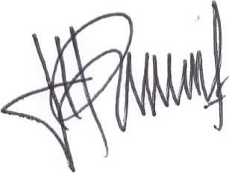

Dr.Oom Nurrohmah,M.Si Rifqi Zaeni Achmad Syam, M.Pd
NIDK 8982420021 NIDN 0415079103

Mengetahui,
Ketua Program Studi Perpustakaan

Ajeng Inten Legi Novita Sarip, M.I.Kom
NUPTK 3445772673230263
SKRIPSI
IMPLEMENTASI REGULASI SERAH SIMPAN KARYA CETAK KARYA REKAM DALAM MENGEMBANGKAN PERPUSTAKAAN DEPOSIT DISPUSIPDA PROVINSI JAWA BARAT
Disusun Oleh
NABILA SALSA AULIA
41033734221003
Telah dipertahankan dan disahkan oleh Dewan Penguji Skripsi
Program Studi Perpustakaan Fakultas Ekonomi & Komunikasi Bisnis Universitas Islam Nusantara
Tanggal : 13 Agustus 2026
Dewan Penguji:
1. Ketua : Wenda Ifani Hamidah,S.I.Pus.,M.I.Kom
NUPTK (825677673230253)
2.Anggota : Hafsah Nugraha, S.S.I.,M.I.Kom
NUPTK (3456776677230152)
3.Anggota : Ajeng Inten Legi Novita Sarip, M.I.Kom
NUPTK (3445772673230263)
Ketua Program Studi Perpustakaan & Sains Informasi Fakultas Ekonomi & Komunikasi Bisnis Universitas Islam Nusantara
Ajeng Inten Legi Novita Sarip, M.I.Kom
NUPTK 3445772673230263
Disahkan Oleh:
Dekan Fakultas Ekonomi Bisnis & Komunikasi Bisnis
Universitas Islam Nusantara Bandung
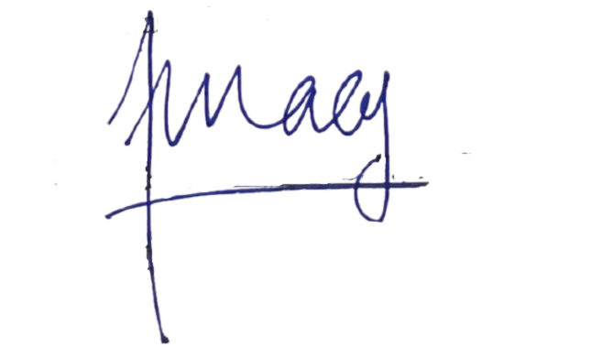
Dr.Yoyok Prasetyo,S.T,.M,Sy.
NIDN 040077607
PERNYATAAN ETIKA AKADEMIK

Bismillahirrahmanirrahim

Yang bertanda tangan di bawah ini, saya:
Nama : Nabila Salsa Aulia
NIM : 41033734221003
Program Studi : Ilmu Perpustakaan dan Informasi
Fakultas : Ekonomi dan Komunikasi Bisnis
Judul Skripsi : IMPLEMENTASI REGULASI SERAH SIMPAN KARYA CETAK KARYA REKAM DALAM MENGEMBANGKAN PERPUSTAKAAN DEPOSIT DISPUSIPDA PROVINSI JAWA BARAT.
Dengan ini menyatakan, bahwa hasil penulisan skripsi yang telah saya buat ini merupakan hasil karya sendiri dan benar keasliannya. Apabila ternyata dikemudian hari penulisan skripsi ini merupakan hasil plagiat atau penjiplakan terhadap karya orang lain, maka saya bersedia mempertanggungjawabkan sekaligus bersedia menerima sanksi berdasarkan aturan tata tertib di Fakultas Ilmu Komunikasi Universitas Islam Nusantara.

Demikian pernyataan ini saya buat dalam keadaan sadar dan tidak dipaksakan.

Penulis,


Nabila Salsa Aulia

PEMERINTAH DAERAH PROVINSI JAWA BARAT
DINAS PERPUSTAKAAN DAN KEARSIPAN DAERAH
Jalan Kawaluyaan Indah Il Nomor 4 Soekarno Hatta Telepon : (022) 7320048
BANDUNG – 40286
SURAT KETERANGAN PENELITIAN
NOMOR : 2472/HM.03.05/PPK
Assalamu`alaikum. Wr. Wb
Kami yang bertanda tangan di bawah ini:
Nama : Yulius Joko Sumarno,SE
Instansi : Dinas Perpustakaan dan Kearsipan Daerah Prov.JABAR
Jabatan : Arsiparis Ahli Madya
Menerangkan bahwa mahasiswa berikut ini telah melakukan penelitian/projek tugas akhir di instansi kami selama (satu) bulan, dari tanggal 1 Juni hingga 30 Juni 2026.
Nama : Nabila Salsa Aulia
NIM : 4103734221003
Prodi/Fak/Univ : Perpustakaan & Sains Informasi Fakultas Ekonomi & Komunikasi Bisnis Universitas Islam Nusantara
Judul Peneltian : Implementasi Regulasi Serah Simpan Karya Cetak Karya Rekam Dalam Mengembangkan Perpustakaan Deposit Dispusipda Provinsi Jawa Barat.
Demikian surat keterangan ini kami sampaikan Atas Kerjasama dan perkenan Bapak, kami ucapkan terimakasih.
Wassalamu`alaikum Wr. Wb
Bandung, 15 Juli 2026
DISPUSIPDA PROV JABAR
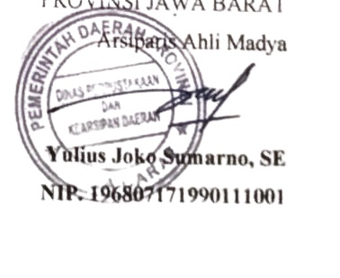
MOTTO

Allah tidak mengatakan hidup itu mudah. Tapi Allah berjanji bahwa sesungguhnya bersama kesulitan ada kemudahan .
(QS Al-Insyirah: 05-06)

Orang lain ga akan bisa paham struggle dan masa sulit nya kita, yang mereka ingin tahu hanya bagian success stories. Berjuanglah untuk diri sendiri walaupun tidak ada tepuk tangan. Kelak diri kita dimasa depan akan sangat bangga dengan apa yang kita perjuangkan hari ini.
(Fardi Yandi)

PERSEMBAHAN
Skripsi ini penulis persembahkan dengan penuh rasa syukur kepada kedua orangtua tercinta sebagaimana bait “pasti doa mu yang lancarkan upayaku, mesti doa yang meluncur dari bibirmu” (Gemilang-Perunggu) yang bermakna, setiap langkah yang penulis tempuh tidak pernah lepas dari doa, kasih sayang, dan pengorbanan yang tak henti-hentinya diberikan. Penulis ketahui, mereka tak pernah berhenti berharap dan percaya pada setiap proses tumbuh penulis. Kini, semoga apa yang telah penulis capai sejalan dengan segala doa dan harapan yang selalu kalian panjatkan.
Skripsi ini penulis persembahkan kepada saudara-saudara tersayang, yang senantiasa memberikan semangat,dukungan, dan kebersamaan dalam setiap perjalanan. Terima kasih telah menjadi bagian penting yang menguatkan saya hingga sampai pada tahap ini.
Skripsi ini penulis persembahkan kepada diri sendiri karena telah mampu berusaha dan berjuang sejauh ini. Mampu mengendalikan diri walaupun banyak tekanan dari luar keadaan dan tidak pernah memutuskan untuk menyerah sesulit apapun proses penyusunan skripsi ini.

KATA PENGANTAR
Alhamdulillāhirabbil ‘ālamīn, puji dan syukur penulis panjatkan ke hadirat Allah SWT atas segala limpahan rahmat, karunia, dan hidayah-Nya, sehingga penulis dapat menyelesaikan penyusunan skripsi yang berjudul “Implementasi Regulasi Serah Simpan Karya Cetak dan Karya Rekam dalam Mengembangkan Perpustakaan Deposit DISPUSIPDA Provinsi Jawa Barat”. Skripsi ini disusun sebagai salah satu syarat akademik untuk menempuh sidang Proposal Skripsi pada Program Studi Ilmu Perpustakaan, Fakultas Ilmu Komunikasi, Universitas Islam Nusantara.
Penelitian ini dilandasi oleh urgensi penguatan peran perpustakaan deposit sebagai institusi strategis dalam menjaga kontinuitas pengetahuan serta pelestarian khazanah intelektual bangsa. Implementasi kebijakan Serah Simpan Karya Cetak dan Karya Rekam tidak semata dipandang sebagai prosedur administratif, melainkan sebagai manifestasi kebijakan publik yang memiliki dimensi struktural, kultural, dan institusional dalam mendukung sistem dokumentasi nasional. Dalam konteks tersebut, dinamika implementasi kebijakan di tingkat daerah menjadi penting untuk dikaji secara mendalam, terutama dalam melihat kesenjangan antara norma regulatif dan realitas empiris di lapangan.
Penyusunan skripsi ini tidak terlepas dari berbagai hambatan dan keterbatasan. Namun demikian, berkat bimbingan, arahan, serta dukungan dari berbagai pihak, skripsi ini dapat diselesaikan dengan baik. Oleh karena itu, pada kesempatan ini penulis menyampaikan penghargaan dan ucapan terima kasih yang setulus-tulusnya kepada:
- Dr. Yoyok Prasetyo,S.T.,M.Sy selaku Dekan Fakultas Ekonomi & Komunikasi Bisnis yang telah memberikan kesempatan,dukungan, seta fasilitas selama penulis menempuh pendidikan hingga menyelesaikan tugas akhir ini.
- Ibu Ajeng Inten Legi Novita Sari,M.I.Kom selaku Ketua Program studi Perpustakaan & Sains Informasi, telah memberikan arahan, dukungan, serta membantu melancarkan berbagai permasalahan yang dihadapi penulis selama proses penyusunan tugas akhir ini.
- Ibu Dr. Oom Nurrohmah, M.Si selaku Dosen Pembimbing I yang telah memberikan bimbingan, arahan konseptual, serta penguatan akademik yang sangat berharga dalam proses penyusunan skripsi ini.
- Bapak Rifqi Zaeni Achmad Syam, S.Pd., M.Pd selaku Dosen Pembimbing II yang telah memberikan masukan konstruktif, pendampingan teknis, serta motivasi dalam menyempurnakan penelitian ini.
- Seluruh dosen yang telah memberikan ilmu pengetahuan dan pengalaman akademik selama masa perkuliahan.
- Pihak Dinas Perpustakaan dan Kearsipan Daerah (DISPUSIPDA) Provinsi Jawa Barat yang telah memberikan akses, informasi, serta dukungan dalam proses pengumpulan data penelitian.
- Teristimewa kepada orang tua tercinta khususnya kepada ibuku tercinta yang senantiasa memberikan doa,kasih sayang,dukungan,pengorbanan, serta motivasi yang tiada henti. Terimakasih atas segala perjuangan dan kepercayaan yang diberikan sehingga penulis dapat menyelesaikan skripsi dan pendidikan tertinggi di dalam keluarga ini. Semoga Allah SWT senantiasa memberikan kesehatan,kebahagiaan dan keberkahan kepada Bapak dan Ibu.
- Kepada kakak tersayang, terima kasih atas segala dukungan,perhatian, nasihat,bantuan,serta semangat yang selalu diberikan kepada penulis . Kehadiran dan dukungan kalian menjadi salah satu semangat bagi penulis dalam menyelesaikan skripsi ini.
- Kepada keponakan-keponakan terkasih, terima kasih karena selalu menjadi mood booster terbaik bagi penulis dan juga motivasi penulis untuk terus berjuang dan tidak mudah menyerah dalam menyelesaikan skripsi ini.
- Kepada Alfiani Octafiani dan Agni Febriyani yang menjadi sahabat penulis dari awal masa perkuliahan. Segala canda,tawa,suka,sedih dan diskusi larut malam menjadi bagian dari perjuangan yang tidak terasa sendiri. Bersama kalian, penulis merasa sangat bersyukur dipertemukan oleh orang yang tulus,ceria seperti kalian. Kalian bukan sekedar teman, tapi bagian dari perjalanan yang akan selalu hidup dalam ingatan penulis.
- Kepada teman teman terkasih Vika, Puji,Amel . Terimakasih telah hadir dan selalu mendukung penulis agar tetap semangat untuk menyelesaikan skripsi ini.
- Kepada sahabat penulis Winda , Cici dan Yuni telah menjadi salah satu alasan penulis untuk selalu sabar dan sangat berterimakasih karena selalu memberikan nasihat kepada penulis disaat penulis mulai menyerah serta selalu mendengarkan keluh kesah penulis selama menyelesaikan skripsi.
- Terakhir, penulis ingin menyampaikan terimakasih kepada diri sendiri, Nabila salsa aulia. Terima kasih karena tidak menyerah pada rasa sakit yang berkali-kali datang selama proses penyusunan skripsi ini. Skripsi ini bukan hanya bukti akademik,melainkan saksi bahwa penulis tidak hanya merayakan keberhasilan sendiri tetapi membuktikan bahwa penulis telah mencapai harapan keluarga atas satu-satunya gelar dalam satu keluarga. God thank you for being me independent women, i know there are more great ones but i’m proud of this achievement.
Penulis menyadari sepenuhnya bahwa skripsi ini masih memiliki keterbatasan, baik dari segi kedalaman analisis maupun keluasan pembahasan. Oleh karena itu, kritik dan saran yang konstruktif sangat diharapkan guna penyempurnaan karya ilmiah ini di masa yang akan datang. Akhir kata, penulis berharap semoga skripsi ini dapat memberikan kontribusi bagi pengembangan ilmu perpustakaan dan informasi, khususnya dalam kajian implementasi kebijakan Serah Simpan Karya Cetak dan Karya Rekam, serta menjadi referensi akademik bagi penelitian selanjutnya.
Bandung, 2026

Penulis

ABSTRAK
Implementasi regulasi Serah Simpan Karya Cetak dan Karya Rekam merupakan upaya pemerintah dalam menghimpun, melestarikan, dan mendayagunakan hasil karya intelektual bangsa sebagai koleksi deposit. Pelaksanaan regulasi ini memiliki peran penting dalam mendukung pengembangan perpustakaan deposit di daerah. Namun, implementasinya masih menghadapi berbagai kendala, seperti belum optimalnya kepatuhan wajib serah, keterbatasan sarana dan prasarana penyimpanan koleksi, serta pengelolaan koleksi yang belum sepenuhnya optimal. Penelitian ini bertujuan untuk menganalisis pelaksanaan penyerahan karya cetak dan karya rekam oleh pihak wajib serah serta pengelolaan hasil serah simpan dalam mendukung pengembangan Perpustakaan Deposit di Dinas Perpustakaan dan Kearsipan Daerah Provinsi Jawa Barat. Penelitian ini menggunakan pendekatan kualitatif . Data dikumpulkan melalui observasi, wawancara mendalam, dokumentasi, dan studi pustaka. Analisis data dilakukan melalui reduksi data, penyajian data, dan penarikan kesimpulan, sedangkan keabsahan data diuji menggunakan triangulasi sumber. Hasil penelitian menunjukkan bahwa pelaksanaan penyerahan karya cetak dan karya rekam telah dilaksanakan sesuai dengan ketentuan Undang-Undang Nomor 13 Tahun 2018 dan Peraturan Pemerintah Nomor 55 Tahun 2021. Pengelolaan hasil serah simpan dilakukan melalui tahapan penerimaan, verifikasi, inventarisasi, pengolahan, penyimpanan, pelestarian, pendayagunaan, dan pengawasan koleksi dengan memanfaatkan aplikasi INLISLite. Meskipun demikian, implementasi regulasi masih menghadapi beberapa kendala, yaitu masih adanya penerbit yang belum melaksanakan kewajiban serah simpan secara konsisten, keterbatasan integrasi data, preservasi koleksi digital yang belum optimal, serta keterbatasan sarana dan prasarana penyimpanan. Kondisi tersebut menyebabkan sebagian koleksi belum dapat dipajang dan dimanfaatkan secara optimal sehingga masih disimpan di dalam boks penyimpanan dalam waktu yang lama dan berpotensi mengalami kerusakan fisik. Berdasarkan hasil penelitian dapat disimpulkan bahwa implementasi regulasi Serah Simpan Karya Cetak dan Karya Rekam di Dinas Perpustakaan dan Kearsipan Daerah Provinsi Jawa Barat telah mendukung pengembangan perpustakaan deposit. Namun, peningkatan kepatuhan wajib serah, penguatan koordinasi, pengembangan sistem informasi yang terintegrasi, serta penyediaan sarana dan prasarana yang memadai masih diperlukan agar tujuan pelestarian dan pendayagunaan karya intelektual daerah dapat tercapai secara optimal.
Kata Kunci: implementasi regulasi, Serah Simpan Karya Cetak dan Karya Rekam, perpustakaan deposit, pengelolaan hasil serah simpan, INLISLite.
ABSTRACT
The implementation of the Serah Simpan Karya Cetak dan Karya Rekam regulation is a government effort to collect, preserve, and utilize the intellectual works of the nation as deposit collections. The implementation of this regulation plays an important role in supporting the development of deposit libraries in the region. However, its implementation still faces various challenges, such as the non-optimal compliance of wajib serah, limited facilities and infrastructure for collection storage, and collection management that has not yet been fully optimized. This study aims to analyze the implementation of the submission of Karya Cetak dan Karya Rekam by wajib serah parties and the management of the Serah Simpan results in supporting the development of the Deposit Library at Dinas Perpustakaan dan Kearsipan Daerah Provinsi Jawa Barat. This study uses a qualitative approach. Data were collected through observation, in-depth interviews, documentation, and literature studies. Data analysis was conducted through data reduction, data presentation, and conclusion drawing, while data validity was tested using source triangulation. The results of the study show that the submission of Karya Cetak dan Karya Rekam has been carried out in accordance with the provisions of Undang-Undang Nomor 13 Tahun 2018 and Peraturan Pemerintah Nomor 55 Tahun 2021. The management of Serah Simpan results is carried out through the stages of receipt, verification, inventory, processing, storage, preservation, utilization, and collection monitoring by utilizing the INLISLite application. Nevertheless, the implementation of the regulation still faces several challenges, namely the existence of publishers who have not consistently fulfilled their Serah Simpan obligations, limited data integration, suboptimal preservation of digital collections, and limited storage facilities and infrastructure. These conditions have resulted in some collections not being displayed and utilized optimally, causing them to remain stored in storage boxes for extended periods and potentially experience physical damage. Based on the research findings, it can be concluded that the implementation of the Serah Simpan Karya Cetak dan Karya Rekam regulation at Dinas Perpustakaan dan Kearsipan Daerah Provinsi Jawa Barat has supported the development of the deposit library. However, improving compliance with wajib serah, strengthening coordination, developing an integrated information system, and providing adequate facilities and infrastructure are still necessary to ensure that the objectives of preserving and utilizing regional intellectual works can be achieved optimally.

Keywords: regulatory implementation, Serah Simpan Karya Cetak dan Karya Rekam, deposit library, management of Serah Simpan results, INLISLite.

DAFTAR ISI

LEMBAR PERSETUJUAN TUGAS AKHIR SKRIPSI ii
KATA PENGANTAR vii
ABSTRAK x
DAFTAR ISI xii
DAFTAR TABEL xv
DAFTAR GAMBAR xvi
DAFTAR LAMPIRAN xvii
BAB I PENDAHULUAN 1
A. Latar Belakang Penelitian 1
B. Identifikasi Masalah 4
C. Batasan dan Rumusan Masalah 5
1. Pembatasan Masalah 5
2. Rumusan Masalah 5
D. Tujuan Penelitian 6
E. Kegunaan Penelitian 6
1. Manfaat Teoretis 6
2. Manfaat Praktis 6
F. Pertanyaan Penelitian 7
G. Asumsi 8
H. Metode Penelitian 9
I. Sistematika Penulisan Skripsi 10

BAB II KAJIAN TEORI 12
A. Penelitian Terdahulu 12
B. Kajian Teori 15
1. Regulasi 16
2. Konsep SSKCKR 19
3. Standar Pengelolaan Serah Simpan Karya 26
C. Kerangka Konseptual 28
1. Perpustakaan Deposit 29
c) Implementasi Serah Simpan Karya dalam Pengembangan Perpustakaan Deposit 33
D. Kerangka Berpikir 35
BAB III METODOLOGI PENELITIAN 37
A. Paradigma dan Pendekatan Penelitian 37
1. Paradigma Penelitian 37
2. Pendekatan Penelitian 40
3. Desain Penelitian 41
4. Metode Penelitian 45
B. Waktu dan Lokasi Penelitian 46
1. Waktu Penelitian 46
2. Lokasi Penelitian 47
C. Jadwal Penelitian 47
D. Objek dan Subjek Penelitian 48
1. Objek Penelitian 48
2. Subjek Penelitian 48
E. Informan Penelitian 49
F. Pengumpulan Data 51
1. Data Primer 51
2. Data Sekunder 53
G. Analisis Data 54
H. Kisi-kisi Penelitian 57
BAB IV HASIL DAN PEMBAHASAN PENELITIAN 59
A. TEMUAN UMUM PENELIAN 59
1. Deskripsi Lokasi Penelitian 59
2. Sejarah Singkat Perpustakaan Deposit DISPUSIPDA PROV JABAR 60
3. Rincian Tugas pokok dan Fungsi & Struktur Organisasi DISPUSIPDA PROV JABAR 61
B. Temuan Khusus Penelitian 74
C. Pembahasan Hasil Penelitian 92
BAB V KESIMPULAN DAN SARAN 99
A. KESIMPULAN 99
B. SARAN 102
DAFTAR PUSTAKA 107
LAMPIRAN 110

DAFTAR TABEL
Tabel 3. 1 Jadwal Penelitian 53
Tabel 3. 2 Data Informan 56
Tabel 3. 3 Kisi-kisi Penelitian 64
Tabel 4. 1 SDM Perpustakaan Deposit DISPUSIPDA PROV JABAR75

DAFTAR GAMBAR
Gambar 2. 1 Konsep SSKCKR 21
Gambar 2. 2 Mekanisme kewajiban penyerahan Karya Cetak dan Karya Rekam 25
Gambar 2. 3 Kerangka Berpikir 3 5
Gambar 4. 1 Lokasi penelitian 59
Gambar 4. 2 Ruang Perpustakaan Deposit DISPUSIPDA PROV JABAR 60
Gambar 4. 3 Struktur Organisasi 64
Gambar 4. 4 Diagram sumber daya manusia perpustakaan umum DISPUSIPDA 65
Gambar 4. 5 Data SSKCKR di Perpustakaan Deposit DISPUSIPDA Provinsi Jawa Barat 68
Gambar 4. 6 Koleksi karya rekam Perpustakaan Deposit DISPUSIPDA Provinsi Jawa Barat 69
Gambar 4. 7 Pasal 3 Undang-Undang Nomor 13 Tahun 2018 Tujuan pelaksanaan SSKCKR 73
Gambar 4. 8 Wawancara dengan Kepala Bidang Perpustakaan Deposit DISPUSIPDA Provinsi Jawa Barat 77
Gambar 4. 9 Wawancara dengan pustakawan perpustakaan deposit DISPUSIPDA Provinsi Jawa Barat 91

DAFTAR LAMPIRAN
Lampiran 1 SK Penunjukan Dosen Pembimbing 109
Lampiran 2 Surat Ijin Penelitian dari Fakultas Ilmu Komunikasi 110
Lampiran 3 Surat Ijin Penelitian dari Dinas Perpustakaan dan Kearsipan Daerah Provinsi Jawa Barat 111
Lampiran 4 . Pedoman Observasi 112
Lampiran 5 Pedoman Wawancara 113
Lampiran 6 Pedoman Dokumentasi 118
Lampiran 7 Transkrip Wawancara 121
Lampiran 8. Lampiran 8 Kartu Bimbingan 122
Lampiran 9 Dokumentasi Wawancara 123
Lampiran 10 Dokumentasi 138

BAB I

PENDAHULUAN

Latar Belakang Penelitian
Seiring dengan perkembangan zaman di era digital membuat kebutuhan informasi masyarakat semakin kompleks. Informasi sudah menjadi kebutuhan baik sebagai penunjang pengetahuan maupun dalam pengambilan keputusan, baik dalam konteks individu maupun kelembagaan. Keadaan tersebut menuntut tersedianya sistem pengelolaan informasi yang mampu menjamin ketersediaan serta kemudahan akses bagi pengguna. Perpustakaan hadir sebagai lembaga yang menyediakan, mengelola, dan mendistribusikan informasi yang dapat diakses oleh masyarakat secara efektif. Sebagaimana dikemukakan oleh Lavoie et al.(2020:3). Perpustakaan juga berperan untuk menjaga memori kolektif dan keberlanjutan pengetahuan.
Peran perpustakaan menjadi semakin penting ketika dikaitkan dengan fungsi pelestarian karya intelektual bangsa. Perpustakaan deposit, sebagai salah satu jenis perpustakaan, memiliki tanggung jawab khusus dalam menghimpun dan melestarikan karya cetak maupun karya rekam. Fungsi ini tidak hanya menyangkut penyimpanan fisik, tetapi juga mencakup upaya sistematis dalam menjaga keberlanjutan akses informasi. Zahara dan Salim (2022:286) menyatakan bahwa konsep preservasi dalam perpustakaan modern telah mengalami perkembangan, di mana fokusnya tidak lagi terbatas pada penyimpanan, melainkan juga pada strategi pengelolaan agar informasi tetap dapat diakses dalam jangka panjang. Dengan demikian, perpustakaan deposit memiliki peran penting dalam menjaga warisan budaya sekaligus mendukung pengembangan ilmu pengetahuan.
Pelaksanaan fungsi perpustakaan deposit memiliki dasar hukum yang jelas melalui terbitnya Undang-Undang Nomor 13 Tahun 2018 tentang Serah Simpan Karya Cetak dan Karya Rekam serta pelaksanaannya di atur dalam Peraturan Pemerintah Nomor 55 Tahun 2021. Regulasi tersebut mengatur para wajib yaitu penerbit untuk jenis karya cetak produsen untuk jenis karya rekam. Para wajib tersebut harus menyerah simpankan hasil karyanya sebagai bagian dari upaya pelestarian dan pengembangan koleksi nasional. Dalam Pasal 3 disebutkan bahwa tujuan serah simpan adalah untuk menghimpun dan melestarikan hasil budaya bangsa. Pada tingkat internasional.,(2021:7) juga menegaskan bahwa legal deposit merupakan instrumen penting dalam menjaga warisan intelektual suatu negara. Namun demikian, perkembangan teknologi digital menuntut adanya penyesuaian dalam pelaksanaan kebijakan tersebut, terutama dalam hal pengelolaan dan preservasi koleksi digital (Alemneh & Laughton, 2022:5).
Implementasi peraturan perundang-undangan tersebut di atas berdasarkan hasil pengamatan pada tahap penelitian awal masih menghadapi berbagai kendala. Realitas tersebut memperlihatkan bahwa regulasi yang telah ditetapkan belum dapat berjalan secara efektif apabila tidak diimbangi dengan kesiapan institusi pelaksana dalam melaksanakan tugas dan tanggung jawabnya . Becker et al. (2021:3) mengungkapkan bahwa kapasitas organisasi, termasuk sumber daya manusia dan dukungan teknologi, sangat berdampak pada efektivitas pelaksanaan kebijakan. Hal ini diperkuat oleh Caroline (2022:2) yang mengemukakan bahwa pengelolaan informasi berbasis digital masih menghadapi kendala dalam integrasi sistem serta keterbatasan kompetensi sumber daya manusia. Selain itu, Bawono (2022:5) juga menyoroti rendahnya kesadaran kelembagaan terhadap pentingnya pengelolaan informasi sebagai salah satu faktor yang menghambat optimalisasi kebijakan.
Pada tingkat daerah, implementasi tersebut menjadi tanggung jawab Dinas Perpustakaan Provinsi termasuk di Jawa Barat dalam hal ini Dinas Perpustakaan dan Kearsipan Daerah (DISPUSIPDA) Provinsi Jawa Barat melalui Perpustakaan Deposit. Berdasarkan hasil observasi awal yang dilakukan peneliti, pelaksanaan serah simpan masih cenderung dilakukan secara manual, sehingga pemanfaatan sistem digital seperti e-Deposit belum berjalan secara maksimal. Kondisi ini didukung oleh temuan Sagarmatha (2022:34) yang menyatakan bahwa transformasi perpustakaan di Indonesia masih berada dalam tahap peralihan menuju sistem digital. Padahal, pemanfaatan teknologi informasi dapat menunjang pengelolaan koleksi. Liyana et al. (2022:45) menegaskan bahwa penerapan perpustakaan digital mampu memperluas akses informasi serta meningkatkan kualitas layanan kepada pemustaka.
Tingkat kepatuhan penerbit dalam melaksanakan kewajiban serah simpan juga masih tergolong rendah. Berdasarkan data DISPUSIPDA tahun 2023, hingga tahun 2025 hanya sekitar 131 penerbit yang aktif menyerahkan karyanya. Kondisi ini menunjukkan bahwa pemahaman dan kesadaran terhadap pentingnya kebijakan tersebut masih belum optimal. Supriyani (2022:12) menyatakan bahwa keberhasilan pelestarian informasi sangat dipengaruhi oleh partisipasi aktif para pemangku kepentingan serta dukungan kebijakan yang memadai. Dengan demikian, rendahnya tingkat kepatuhan penerbit menjadi salah satu indikator bahwa implementasi kebijakan belum berjalan secara efektif.
Dalam aspek pengelolaan koleksi, Perpustakaan Deposit DISPUSIPDA Provinsi Jawa Barat telah memanfaatkan aplikasi INLISLite sebagai sistem otomasi perpustakaan. Namun demikian, hasil observasi awal menunjukkan bahwa pengelolaan koleksi hasil serah simpan belum sepenuhnya dilaksanakan sesuai dengan ketentuan regulasi, khususnya pada aspek pengolahan, penyimpanan, pelestarian, dan penyediaan akses koleksi. Selain itu, proses penyerahan karya masih didominasi melalui mekanisme manual meskipun Perpustakaan Nasional Republik Indonesia telah menyediakan sistem e-Deposit sebagai sarana penyerahan secara elektronik. Keadaan tersebut menggambarkan bahwa transformasi digital dalam implementasi kebijakan serah simpan belum berjalan secara optimal. Padahal, pemanfaatan teknologi informasi yang terintegrasi merupakan faktor penting dalam meningkatkan efektivitas pengelolaan koleksi deposit serta mempercepat proses penyerahan karya (Liyana et al., 2022:45).
Di sisi lain, pelaksanaan kewajiban serah simpan juga masih menghadapi berbagai kendala administratif dan teknis. Penyerahan katalog judul buku oleh wajib serah belum dilakukan secara konsisten sesuai ketentuan yang berlaku, sehingga proses pendataan, verifikasi, dan pengawasan terhadap karya yang wajib diserahkan belum dapat dilaksanakan secara optimal. Selain itu, akses layanan terhadap koleksi karya rekam bagi pemustaka juga belum tersedia secara memadai, sehingga fungsi perpustakaan deposit sebagai pusat pelestarian sekaligus penyedia informasi belum sepenuhnya dapat diwujudkan. Kondisi tersebut diperkuat oleh masih terbatasnya dukungan teknologi informasi yang mampu mengakomodasi kebutuhan wajib serah secara efektif, serta keterbatasan sarana dan prasarana penyimpanan maupun preservasi koleksi yang berpotensi memengaruhi kualitas pengelolaan koleksi deposit dalam jangka panjang.
Berbagai fenomena tersebut menunjukkan bahwa implementasi kebijakan Serah Simpan Karya Cetak Karya Rekam pada DISPUSIPDA Provinsi Jawa Barat masih menghadapi kesenjangan antara ketentuan normatif dengan pelaksanaannya di lapangan. Kesenjangan tersebut tidak hanya berhubungan dengan kepatuhan wajib serah, tetapi juga meliputi mekanisme penyerahan, pengelolaan, pelestarian, pemanfaatan koleksi, dukungan teknologi informasi, serta ketersediaan sarana dan prasarana. Oleh sebab itu, temuan di atas perlu dikaji lebih mendalam oleh peneliti, dalam hal ini fokus terhadap implementasi regulasi peraturan perundang-undangan tersebut di Perpustakaan Deposit DISPUSIPDA Provinsi Jawa Barat, hal ini diharapkan melalui penelitian ini dapat diketahui gambaran yang komprehensif atas temuan-temuan atas masalah-masalah yang ditemukan sehingga penelitian ini diharapkan berkontribusi sebagai bahan pertimbangan di masa yang akan datang.

Identifikasi Masalah
Mengacu pada uraian latar belakang di atas, berikut ini identifikasi masalah yang dapat dikemukakan seperti di bawah ini :
- Masih terdapat kelalaian para wajib terhadap kewajibannya untuk melakukan serah simpan karyanya.
- Pengelolaan hasil serah simpan belum sepenuhnya efektif, terutama dalam aspek aksesibilitas, preservasi, dan pemanfaatan koleksi, yang masih terbatas pada layanan tertutup serta belum didukung oleh sistem digital yang optimal.
- Keterbatasan sarana dan prasarana dalam pengelolaan koleksi deposit, seperti keterbatasan ruang penyimpanan dan tingginya tingkat kerusakan koleksi, yang berdampak pada belum optimalnya fungsi pelestarian.
- Penyerahan katalog judul buku oleh wajib serah belum dilakukan secara konsisten dan tepat waktu, sehingga proses pendataan, verifikasi, dan pengawasan koleksi belum berjalan optimal sesuai dengan regulasi yang ditetapkan.
- Akses pemanfaatan koleksi karya rekam bagi pemustaka belum tersedia secara optimal, sehingga fungsi deposit sebagai sumber informasi, penelitian, pendidikan, dan pelestarian budaya belum sepenuhnya terwujud.
- Penerapan sanksi administratif terhadap pelanggaran kewajiban serah simpan belum berjalan secara konsisten, sehingga belum memberikan efek jera bagi pihak yang tidak memenuhi kewajiban.

Batasan dan Rumusan Masalah

Pembatasan Masalah
Pembatasan masalah difokuskan pada tiga aspek utama, yaitu:
- Pelaksanaan Serah Simpan Karya Cetak dan Karya Rekam oleh para wajib serah, termasuk kendala dalam pelaksanaan serta tingkat kepatuhan terhadap ketentuan yang berlaku.
- Pengelolaan hasil serah simpan, meliputi kegiatan pendataan, pengolahan, penyimpanan, serta upaya pelestarian koleksi deposit di DISPUSIPDA Provinsi Jawa Barat.

Rumusan Masalah
Berdasarkan batasan masalah tersebut, maka peneliti merumuskan masalah pada penelitian ini, yaitu;” Bagaimana implementasi undang-undang Serah Simpan Karya Cetak dan Karya Rekam di Perpustakaan Deposit DISPUSIPDA Prov. Jawa Barat ditinjau dari aspek pelaksanaan penyerahan, pengelolaan hasil serah simpan sesuai dengan regulasi yang sudah ditetapkan?”

Tujuan Penelitian
Berdasarkan batasan masalah serta rumusan masalah di atas, maka tujuan dari penelitian ini yaitu:
- Untuk mengetahui bagaimana penyerahan Karya Cetak dan Karya Rekam dilakukan para wajib di Perpustakaan Deposit DISPUSIPDA Prov. Jawa Barat.
- Untuk mengetahui pengelolaan hasil Serah Simpan Karya Cetak dan Karya Rekam dilaksanakan di Perpustakaan Deposit DISPUSIPDA Provinsi Jawa Barat.

Kegunaan Penelitian
Berdasarkan tujuan penelitian di atas, dapat diperoleh manfaat penelitian sebagai berikut.

Manfaat Teoretis
Memperkaya khazanah keilmuan di bidang Ilmu Perpustakaan dan Informasi, terutama mengenai implementasi kebijakan pelestarian bahan pustaka. Secara konseptual, hasil kajian ini ditujukan sebagai referensi akademik bagi peneliti selanjutnya serta memberikan kontribusi pemikiran dalam pengembangan teori pengelolaan koleksi deposit dan evaluasi kebijakan publik di lingkungan perpustakaan.

Manfaat Praktis
- Bagi Lembaga (Dispusipda Prov. Jawa Barat)
Penelitian ini diharapkan dapat menjadi bahan pertimbangan bagi DISPUSIPDA Provinsi Jawa Barat dalam memperkuat pelaksanaan penyerahan dan pengelolaan hasil Serah Simpan Karya Cetak dan Karya Rekam sebagai upaya mendokumentasikan dan melestarikan karya lokal yang merekam pengetahuan, informasi, dan budaya masyarakat Jawa Barat, serta mendukung pengembangan perpustakaan deposit sesuai dengan ketentuan yang berlaku.
- Bagi Pemerintah (Pemerintah Nasional dan Daerah Provinsi Jawa Barat)
Penelitian ini memberikan potret empiris mengenai kondisi lapangan sebagai bahan pertimbangan bagi pemerintah dalam memperkuat pelaksanaan kebijakan Serah Simpan Karya Cetak dan Karya Rekam serta koordinasi antara pemerintah pusat dan daerah. Hal ini penting untuk menjamin karya lokal tetap terhimpun dan terlestarikan sebagai dokumentasi pengetahuan, informasi, dan budaya masyarakat Jawa Barat yang dapat diwariskan kepada generasi mendatang.
- Bagi Para Wajib Serah (Penerbit, Produsen Karya Rekam, dan Lembaga Pendidikan)
Penelitian ini diharapkan Berfungsi sebagai sarana edukasi untuk meningkatkan pemahaman dan kesadaran para wajib serah dalam memenuhi kewajiban penyerahan Karya Cetak dan Karya Rekam sesuai dengan ketentuan yang berlaku. Penyerahan tersebut penting agar karya lokal dapat dihimpun dan dilestarikan sebagai bagian dari dokumentasi pengetahuan, informasi, dan budaya masyarakat Jawa Barat untuk keberlanjutan pemanfaatannya di masa mendatang..
- Bagi Program Studi Ilmu Perpustakaan
Penelitian ini menyajikan referensi akademik dalam pengembangan kajian mengenai Serah Simpan Karya Cetak dan Karya Rekam serta pengelolaan koleksi deposit. Kajian ini penting dalam memperkuat pemahaman mengenai peran perpustakaan dalam menghimpun dan melestarikan karya lokal sebagai sumber pengetahuan dan dokumentasi budaya daerah.
- Bagi mahasiswa
Penelitian ini menyajikan sumber referensi bagi mahasiswa dalam memahami pelaksanaan Serah Simpan Karya Cetak dan Karya Rekam serta pengelolaan koleksi deposit. Selain itu, penelitian ini dapat menambah pemahaman mengenai pentingnya karya lokal sebagai sumber informasi, pengetahuan, dan dokumentasi budaya masyarakat Jawa Barat yang perlu dijaga keberlanjutannya. Penelitian ini diharapkan dapat menjadi sumber referensi bagi mahasiswa dalam memahami pelaksanaan Serah Simpan Karya Cetak dan Karya Rekam serta pengelolaan koleksi deposit. Selain itu, penelitian ini dapat menambah pemahaman mengenai pentingnya karya lokal sebagai sumber informasi, pengetahuan, dan dokumentasi budaya masyarakat Jawa Barat yang perlu dijaga keberlanjutannya.

Pertanyaan Penelitian
Berdasarkan rumusan masalah dan tujuan yang telah diuraikan sebelumnya, maka penelitian ini difokuskan pada tiga pokok utama yang menjadi acuan dalam proses pengumpulan dan analisis data. Adapun pertanyaan penelitian yang diajukan adalah sebagai berikut:
- Bagaimana penyerahan Serah Simpan Karya Cetak Dan Karya Rekam oleh penerbit, produsen karya rekam kepada Perpustakaan Deposit Dispusipda Prov. Jawa Barat ?
- Mengapa proses pengelolaan hasil Serah Simpan Karya Cetak Dan Karya Rekam dilakukan oleh penerbit, produsen karya rekam kepada Perpustakaan Deposit Dispusipda Prov. Jawa Barat?

Asumsi
Penelitian ini didasarkan pada asumsi bahwa efektivitas implementasi peraturan dan perundang-undangan tersebut di atas memiliki korelasi erat terhadap kemajuan perpustakaan deposit di DISPUSIPDA Provinsi Jawa Barat. Premis ini berangkat dari realitas bahwa kualitas penghimpunan karya, tingkat kepatuhan para wajib serah, hingga ketepatan tata kelola koleksi menjadi penentu utama optimalisasi fungsi perpustakaan sebagai institusi preservasi dan pusat informasi bagi publik. Secara teoretis, apabila pelaksanaan kebijakan selaras dengan mandat regulasi, maka kelengkapan koleksi daerah akan tercapai dan sistem pengelolaannya menjadi lebih terarah, selaras dengan esensi Undang-Undang Nomor 13 Tahun 2018 yang menekankan pentingnya aktivitas serah simpan untuk mewujudkan koleksi nasional dan daerah yang representatif terhadap identitas budaya bangsa. Hal tersebut diperkuat oleh kajian Perpustakaan Nasional Republik Indonesia (2022:14) yang menggarisbawahi bahwa pencapaian pelaksanaan implementasi peraturan perundang-undangan ini dilaksanakan secara sinergis antara kesadaran pihak penerbit dan kesiapan teknis lembaga pengelola dalam menjalankan sistem yang sistematis serta berkesinambungan.
Peneliti juga mengasumsikan adanya serangkaian hambatan yang mengakibatkan pengembangan perpustakaan deposit di Jawa Barat belum mencapai titik maksimal, seperti rendahnya partisipasi aktif wajib serah, minimnya fasilitas pendukung, serta belum terintegrasinya teknologi informasi dalam sistem kerja. Dugaan tersebut diperkuat oleh temuan Saputra dan Desriyeni (2023:115) serta Bawono (2022:5) yang menunjukkan bahwa problematika utama kebijakan serah simpan di Indonesia terletak pada lemahnya sosialisasi aturan, koordinasi lintas sektoral, dan keterbatasan kompetensi sumber daya manusia. Kondisi ini diperparah oleh laporan Perpustakaan Nasional Republik Indonesia (2023:22) yang mengindikasikan bahwa transformasi digital dalam manajemen koleksi deposit masih berjalan secara parsial, sehingga membatasi kemudahan akses masyarakat. Berpijak pada beragam persoalan tersebut, penelitian ini dilaksanakan dengan dugaan kuat bahwa terdapat celah signifikan antara ketentuan ideal regulasi dengan realitas operasional di lapangan, sehingga diperlukan analisis komprehensif untuk merumuskan strategi penguatan perpustakaan deposit yang lebih adaptif di era digital.

Metode Penelitian
Penggunaan pendekatan kualitatif penelitian ini berlandaskan pada kebutuhan untuk mengkaji secara mendalam proses implementasi kebijakan Serah Simpan Karya Cetak dan Karya Rekam beserta berbagai kondisi yang memengaruhi pengembangan Perpustakaan Deposit di DISPUSIPDA Provinsi Jawa Barat. Metode ini menitikberatkan pada proses pencapaian tujuan penelitian serta dinamika yang terjadi di lapangan. Pendekatan ini dipilih untuk memperoleh gambaran yang lebih mendalam mengenai bagaimana para partisipan memaknai pelaksana kebijakan berdasarkan pengetahuan, pandangan, dan pengalaman yang mereka miliki. Data penelitian dihimpun melalui pihak-pihak yang memiliki keterkaitan dengan objek yang dikaji, kemudian dianalisis dengan mempertimbangkan latar situasi tempat penelitian berlangsung sehingga mampu memberikan deskripsi yang sesuai dengan kondisi di lapangan. Dalam pelaksanaannya, penelitian ini menerapkan metode studi kasus. Metode tersebut digunakan untuk mengkaji suatu peristiwa atau persoalan yang sedang berlangsung pada suatu lingkungan tertentu secara mendalam sehingga karakteristik, proses, dan berbagai faktor yang memengaruhinya dapat dipahami secara menyeluruh (Yin, 2021:1), sehingga relevan untuk mengkaji implementasi kebijakan pada satu lokasi tertentu, yaitu perpustakaan deposit di DISPUSIPDA Provinsi Jawa Barat.
Penelitian ini juga menggunakan paradigma interpretatif yang berfokus pada pemahaman makna subjektif dan pengalaman sosial para pelaksana kebijakan. Pendekatan ini digunakan karena implementasi kebijakan tidak dapat dipahami hanya dari sisi normatif, tetapi juga perlu dilihat dari bagaimana kebijakan tersebut dimaknai dan dijalankan oleh aktor yang terlibat. Dengan demikian, penelitian ini diharapkan mampu mengungkap berbagai faktor yang memengaruhi pelaksanaan kebijakan Serah Simpan, pada aspek kelembagaan, sumber daya manusia, maupun kondisi lingkungan yang melingkupinya. Adapun objek penelitian ini adalah implementasi kebijakan yang mencakup proses penyerahan, pengelolaan hasil serah simpan, serta pengembangan perpustakaan deposit.
Sementara itu, subjek penelitian yang menjadi sumber informasi adalah pustakawan serta pihak terkait lainnya, seperti pengelola kebijakan dan pihak wajib serah, yang memiliki keterlibatan langsung dalam pelaksanaan kebijakan. Penentuan metode ini beranggapan bahwa informan memiliki pengetahuan, pengalaman yang relevan dengan penelitian ini. Selanjutnya, untuk memperoleh data hasil penelitian digunakan teknik pengumpulan data melalui observasi, wawancara, dokumentasi, melalui buku, jurnal ilmiah, serta regulasi terkait. Melalui teknik tersebut, diharapkan data yang diperoleh mampu memberikan gambaran yang utuh mengenai kondisi implementasi kebijakan dalam pengembangan perpustakaan deposit di DISPUSIPDA Prov. Jawa Barat.

Sistematika Penulisan Skripsi
Sistematika penelitian dalam tugas akhir penelitian ini, disusun sebagai berikut:

BAB I PENDAHULUAN
Pada bab ini Latar belakang, identifikasi masalah, pembatasan dan rumusan masalah, tujuan penelitian, kegunaan penelitian, pertanyaan penelitian, asumsi, metode penelitian, dan sistematika penelitian.

BAB II KAJIAN PUSTAKA
Pada bab ini berisi kajian teori, penelitian terdahulu terkait dengan topik penelitian tersebut, serta kerangka pemikiran.

BAB III METODE PENELITIAN
Pada bab ini mengenai metode penelitian, rancangan penelitian, prosedur penelitian, tempat penelitian, sumber data serta analisis data.

BAB IV HASIL PENELITIAN DAN PEMBAHASAN
Pada bab ini berisi mengenai data-data yang di dapatkan dari hasil penelitian mengenai IMPLEMENTASI REGULASI SERAH SERAH SIMPAN KARYA CETAK DAN KARYA REKAM DALAM MEGEMBANGKAN PERPUSTAKAAN DEPOSIT Di DISPUSIPDA PROV JABAR.

BAB V KESIMPULAN DAN SARAN
Pada bab ini mengenai kesimpulan akhir penelitian serta saran dari hasil penelitian yang telah dilakukan.

BAB II

KAJIAN TEORI
- Penelitian Terdahulu
Penelitian ini dilatar belakangi oleh Research Gap dari berbagai penelitian terdahulu yang memiliki keterkaitan dengan topik yang dikaji, untuk jelasnya seperti tabel di bawah ini :

Tabel 2.1 Tabel Penelitian Terdahulu
Tabel 2.1 Penelitian terdahulu 1
Peneliti | Judul Penelitian | Hasil
Amita (2022) | Implementasi Undang-Undang Nomor 13 Tahun 2018 tentang SSKCKR dalam Layanan Deposit di Dinas Perpustakaan Prov. Sumatera Selatan. | Implementasi undang-undang memberikan edukasi kepada penerbit mengenai kewajiban penyerahan karya, namun masih ditemukan penerbit yang belum patuh menyerahkan hasil terbitannya.
Kebaharuan Penelittian | Penelitian Amita (2022) berfokus pada implementasi UU No. 13 Tahun 2018 melalui edukasi kepada penerbit, tetapi masih ditemukan ketidakpatuhan dalam penyerahan karya. Sementara itu, penelitian ini mengkaji implementasi regulasi di Perpustakaan Deposit DISPUSIPDA Provinsi Jawa Barat dengan cakupan penyerahan, pengelolaan, pelestarian, pemanfaatan koleksi, dan penggunaan teknologi informasi. Kebaruannya terletak pada pengkajian implementasi regulasi secara berkesinambungan, dari proses penyerahan hingga pengelolaan koleksi dalam mendukung pengembangan perpustakaan deposit.
Junaedi (2021) | Implementasi Produk Hukum SSKCKR di Perpustakaan Nasional. | Implementasi regulasi terbaru berjalan dengan cukup baik, namun terdapat tantangan utama yang terletak pada kepatuhan wajib serah dan penguatan strategi sosialisasi.
Kebaharuan Penelittian | Penelitian Junaedi (2021) berfokus pada implementasi produk hukum SSKCKR di Perpustakaan Nasional, dengan temuan bahwa pelaksanaannya berjalan cukup baik, tetapi masih menghadapi kendala pada kepatuhan wajib serah dan penguatan sosialisasi. Sementara itu, penelitian ini mengkaji implementasi regulasi di Perpustakaan Deposit DISPUSIPDA Provinsi Jawa Barat dengan cakupan penyerahan, pengelolaan, pelestarian, pemanfaatan koleksi, serta penggunaan teknologi informasi. Kebaruan penelitian ini terletak pada pengkajian implementasi regulasi tidak hanya dari sisi kepatuhan dan sosialisasi, tetapi hingga pengelolaan hasil serah simpan dalam mendukung pengembangan perpustakaan deposit.
Herdianti (2023) | Implementasi Kebijakan pada Dinas Perpustakaan dan Kearsipan Prov. Jawa Timur. | Pelaksanaan kebijakan telah dilakukan sesuai regulasi, namun dipengaruhi oleh faktor pendukung dan penghambat, terutama koordinasi antar instansi dan sumber daya
Kebaharuan Penelittian | Penelitian Herdianti (2023) berfokus pada implementasi kebijakan di Dinas Perpustakaan dan Kearsipan Provinsi Jawa Timur, dengan temuan bahwa pelaksanaannya telah mengacu pada regulasi, tetapi masih dipengaruhi oleh faktor pendukung dan penghambat, terutama koordinasi antarinstansi dan ketersediaan sumber daya. Sementara itu, penelitian ini mengkaji implementasi regulasi SSKCKR di Perpustakaan Deposit DISPUSIPDA Provinsi Jawa Barat dengan cakupan penyerahan, pengelolaan, pelestarian, pemanfaatan koleksi, dan penggunaan teknologi informasi. Kebaruannya terletak pada pengkajian implementasi regulasi yang tidak hanya melihat faktor pendukung dan penghambat, tetapi juga menelusuri proses pengelolaan hasil serah simpan hingga kontribusinya terhadap pengembangan perpustakaan deposit.
Vyastica, Sudiar, & Latiar (2026) | Menjaga Warisan Ilmiah : Implementasi Serah Simpan Karya oleh Penerbit Perguruan Tinggi di Riau | Universitas memiliki peran strategis dalam mendukung implementasi kebijakan serah simpan, namun pemahaman terhadap sanksi dan kewajiban hukum masih perlu diperkuat.
Kebaharuan Penelittian | Penelitian Vyastica, Sudiar, dan Latiar (2026) berfokus pada implementasi serah simpan karya oleh penerbit perguruan tinggi di Riau, dengan temuan bahwa perguruan tinggi memiliki peran strategis dalam mendukung pelaksanaan kebijakan, tetapi pemahaman mengenai kewajiban hukum dan sanksi masih perlu diperkuat. Sementara itu, penelitian ini mengkaji implementasi regulasi SSKCKR di Perpustakaan Deposit DISPUSIPDA Provinsi Jawa Barat dengan cakupan penyerahan, pengelolaan, pelestarian, pemanfaatan koleksi, dan penggunaan teknologi informasi. Kebaruannya terletak pada pengkajian implementasi regulasi tidak hanya dari sisi pemahaman kewajiban dan sanksi, tetapi juga pada proses pengelolaan hasil serah simpan hingga pemanfaatannya dalam mendukung pengembangan perpustakaan deposit.
Dapat disimpulkan bahwa seluruh studi menempatkan implementasi berdasarkan kebijakan yang telah ditetapkan sebagai fokus utama dalam konteks pelestarian pengetahuan dan penguatan fungsi perpustakaan deposit. Persamaan mendasar dengan penelitian yang sedang dilakukan terletak pada objek kebijakan yang dikaji, yakni regulasi yang telah ditetapkan . Selain itu, sebagian besar penelitian terdahulu juga menggunakan pendekatan kualitatif untuk meneliti dinamika implementasi kebijakan di lingkungan perpustakaan atau lembaga terkait. Namun demikian, terdapat perbedaan substantif yang menjadi penanda posisi penelitian ini. Penelitian Amita (2022) berfokus pada layanan deposit di Provinsi Sumatera Selatan, Junaedi (2021) menelaah implementasi regulasi pada level nasional di Perpustakaan Nasional, Herdianti (2023) mengkaji pelaksanaan kebijakan di Jawa Timur, sedangkan Vyastica et al. (2026) memusatkan perhatian pada kepatuhan penerbit perguruan tinggi di Riau. Penelitian-penelitian tersebut umumnya menyoroti aspek kepatuhan wajib serah, sosialisasi regulasi, serta hambatan administratif. Sementara itu, penelitian ini secara khusus menempatkan implementasi regulasi sebagai instrumen strategis dalam mengembangkan perpustakaan deposit di DISPUSIPDA Provinsi Jawa Barat, sehingga analisis tidak berhenti pada kepatuhan terhadap regulasi, melainkan diperluas pada kontribusi implementasi kebijakan terhadap penguatan kelembagaan, pengelolaan koleksi, dan transformasi layanan deposit. Pada titik inilah letak research gap penelitian ini, yakni masih terbatasnya kajian yang menghubungkan implementasi regulasi implementasi sebagaimana telah ditetapkan.
Penelitian ini memiliki kebaruan (novelty) yang terletak pada perspektif analitis yang digunakan dalam membaca implementasi regulasi Serah Simpan Karya Cetak dan Karya Rekam. Jika penelitian terdahulu lebih menempatkan kebijakan sebagai objek evaluasi administratif atau legal-formal, maka penelitian ini memosisikannya sebagai variabel strategis yang berpengaruh terhadap arah pengembangan perpustakaan deposit. Dengan demikian, penelitian ini menawarkan pendekatan integratif yang memadukan dimensi regulatif, operasional, dan institusional dalam satu kerangka analisis. Kebaruan lainnya tampak pada konteks lokus penelitian, sebuah wilayah dengan ekosistem penerbitan yang besar dan dinamika koleksi daerah yang kompleks, namun penelitian terdahulu yang mengkaji topik tersebut secara mendalam masih relatif sedikit. Penelitian ini juga mengangkat isu transformasi digital, integrasi sistem e-Deposit, serta tantangan preservasi koleksi dalam era digitalisasi informasi sebagai bagian dari analisis implementasi kebijakan. Dengan demikian, penelitian ini tidak sekadar mereproduksi penelitian terdahulu, melainkan memperluas horizon kajian menuju pemahaman yang lebih komprehensif mengenai relasi antara regulasi, kelembagaan, dan inovasi layanan perpustakaan deposit.
Kontribusi dalam penelitian ini diharapkan hadir pada dua ranah sekaligus, yakni teoretis dan praktis. Pada ranah teoretis, penelitian ini memperkaya diskursus Ilmu Perpustakaan dan Informasi, khususnya dalam kajian implementasi kebijakan publik yang berkaitan dengan pelestarian karya intelektual bangsa. Hasil penelitian dapat menjadi landasan konseptual bagi pengembangan model implementasi kebijakan Serah Simpan Karya Cetak dan Karya Rekam yang lebih kontekstual di tingkat daerah. Pada ranah praktis, penelitian ini memberikan gambaran empiris mengenai kondisi aktual pelaksanaan regulasi DISPUSIPDA Provinsi Jawa Barat Provinsi Jawa Barat, sehingga dapat dimanfaatkan sebagai bahan evaluasi institusional untuk memperkuat strategi penghimpunan koleksi, pengelolaan deposit, dan optimalisasi layanan berbasis teknologi. Penelitian ini diharapkan sebagai baik bagi DISPUSIPDA Provinsi Jawa Barat maupun Perpustakaan Nasional RI, serta para wajib serah dalam merumuskan langkah kolaboratif guna meningkatkan efektivitas kebijakan. Kontribusi dari penelitian ini selain bersifat akademik, juga memiliki relevansi langsung terhadap penguatan tata kelola perpustakaan deposit sebagai bagian dari ekosistem pelestarian pengetahuan nasional.
- Kajian Teori
Kebijakan Serah Simpan Karya sebagai instrumen strategis dalam menjaga keberlanjutan pengetahuan dan identitas intelektual bangsa. Peraturan dan perundang-undangan ini selain mengatur yang bersifat administratif juga sebagai payung hukum dalam melaksanakan penghimpunan serta pelestarian . Dalam konteks ini, serah simpan berfungsi sebagai mekanisme negara dalam membangun koleksi nasional yang merepresentasikan dinamika sosial dan budaya secara utuh (Perpustakaan Nasional RI, 2019:12). Pandangan ini sejalan dengan Sulistyo-Basuki (2018:45) yang menegaskan bahwa perpustakaan deposit memiliki peran sentral sebagai institusi dokumentasi yang menjamin kesinambungan memori kolektif melalui pengelolaan karya secara sistematis. Kebijakan tersebut berorientasi terhadap pelaksanaan penghimpunan koleksi, serta upaya untuk menjaga keberlanjutan akses informasi dalam jangka panjang.
Dalam tataran implementasi, Peraturan Pemerintah memberikan penjabaran teknis terkait proses penyerahan, pengelolaan, hingga pelestarian koleksi, yang kemudian diperkuat oleh Peraturan Perpustakaan Nasional Nomor 8 Tahun 2022 sebagai pedoman operasional. Kedua regulasi tersebut menegaskan bahwa keberhasilan kebijakan sangat bergantung pada kesiapan instansi, efektivitas pengelolaan, serta tingkat kepatuhan pihak wajib serah. Winarno (2020:102) menjelaskan bahwa keberhasilan pelaksanaan suatu kebijakan ditentukan oleh berbagai unsur mencakup efektivitas penyampaian informasi ,kecukupan sumber daya, pendukung, komitmen aparatur pelaksana, serta mekanisme birokrasi yang mengatur implementasi Dalam praktiknya, berbagai unsur tersebut masih terdapat kendala . Temuan Pratama (2023:67) memperlihatkan bahwa rendahnya sosialisasi dan kesadaran penerbit menjadi kendala utama dalam pelaksanaan kebijakan di lapangan. perkembangan teknologi menuntut adanya transformasi digital dalam pengelolaan koleksi, yang menurut Lestari dan Nugraha (2021:88) mampu meningkatkan efisiensi layanan meskipun masih menghadapi keterbatasan infrastruktur dan integrasi sistem. Oleh karena itu, kajian teori ini memandang kebijakan Serah Simpan karya sebagai konsep normatif, praktik yang dipengaruhi oleh aspek kelembagaan, teknologi, dan partisipasi aktor dalam mendukung pengembangan perpustakaan deposit di DISPUSIPDA Provinsi Jawa Barat.

Regulasi
Regulasi dalam penelitian ini digunakan sebagai landasan normatif untuk menganalisis implementasi kebijakan Serah Simpan Karya Cetak dan Karya Rekam, khususnya dalam kaitannya dengan proses penyerahan karya serta pengelolaan hasil serah simpan di perpustakaan deposit. Kajian regulasi tidak hanya berfungsi untuk menguraikan isi peraturan perundang-undangan, tetapi juga untuk menilai sejauh mana ketentuan tersebut diimplementasikan dalam praktik di lapangan. Dengan demikian, regulasi menjadi dasar analisis dalam melihat kesesuaian antara norma hukum dengan realitas pelaksanaan kebijakan di DISPUSIPDA Provinsi Jawa Barat.
- Undang-Undang Nomor 13 Tahun 2018
Landasan hukum utama dalam penyelenggaraan kebijakan Serah Simpan Karya Cetak dan Karya Rekam di Indonesia. Dalam regulasi ditegaskan bahwa negara bertanggung jawab dalam menghimpun, menyimpan, melestarikan, dan mendayagunakan Karya Cetak dan Karya Rekam sebagai hasil budaya bangsa (2018:2). Dalam konteks penelitian ini, ketentuan tersebut menjadi dasar dalam menganalisis peran perpustakaan deposit dalam pengembangan koleksi daerah melalui mekanisme serah simpan..
- Asas
Pelaksanaan Serah Simpan Karya memperhatikan asas manfaat, pelestarian, aksesibilitas, dan tanggung jawab (Pasal 2). Dalam penelitian ini, asas-asas tersebut digunakan sebagai indikator normatif untuk menilai apakah pelaksanaan penyerahan karya dan pengelolaan koleksi di DISPUSIPDA Provinsi Jawa Barat telah memenuhi prinsip kebermanfaatan, menjamin pelestarian koleksi, serta mendukung akses informasi bagi masyarakat.
- Tujuan
Untuk mewujudkan koleksi nasional dan daerah, melestarikan hasil karya intelektual bangsa, serta mendukung pendidikan dan penelitian (Pasal 3). Dalam penelitian ini, tujuan tersebut berkaitan langsung dengan pengembangan perpustakaan deposit, khususnya dalam peningkatan jumlah koleksi, keberagaman bahan pustaka, serta penguatan fungsi perpustakaan sebagai pusat dokumentasi dan informasi daerah.
- Kewajiban serah simpan
Undang-undang ini mengatur bahwa setiap para wajib harus menyerahkan produk karya kepada Perpustakaan Nasional RI dan Perpustakaan Provinsi (Pasal 5). Dalam penelitian ini, ketentuan tersebut menjadi dasar untuk menganalisis aspek penyerahan karya, terutama terkait tingkat kepatuhan wajib serah di DISPUSIPDA Provinsi Jawa Barat serta kendala yang memengaruhi pelaksanaan kewajiban tersebut di lapangan.
- Peraturan Pemerintah Nomor 55 Tahun 2021
Turunan dari undang-undang yang memberikan penjelasan lebih rinci terkait aspek teknis pelaksanaan Serah Simpan Karya Cetak dan Karya Rekam ( 2021:21).
- Pasal 16 (Pengolahan)
Pasal ini mengatur bahwa pengolahan hasil serah simpan karya dilaksanakan oleh Perpustakaan Nasional RI dan perpustakaan provinsi sesuai dengan kewenangannya (Pasal 16). Dalam konteks penelitian ini, ketentuan tersebut berkaitan langsung dengan pengelolaan koleksi deposit di DISPUSIPDA Prov. Jawa Barat , terutama pada kegiatan inventarisasi, katalogisasi, dan pengorganisasian koleksi.
- Pasal 18 (Penyimpanan)
Pasal ini menyatakan bahwa penyimpanan koleksi dilakukan dengan memperhatikan aspek perlindungan terhadap fisik dan isi informasi (Pasal 18). Dalam penelitian ini, ketentuan tersebut digunakan untuk menganalisis kondisi penyimpanan koleksi di perpustakaan deposit, termasuk keterbatasan ruang dan risiko kerusakan koleksi yang memengaruhi fungsi pelestarian.
- Pasal 19 (Penyalahgunaan)
Pasal ini menegaskan bahwa koleksi hasil serah simpan dimanfaatkan untuk kepentingan pendidikan, penelitian, dan pengembangan ilmu pengetahuan (Pasal 19). Dalam penelitian ini, ketentuan tersebut dikaitkan dengan tingkat aksesibilitas koleksi di DISPUSIPDA Prov JABAR, serta sejauh mana koleksi deposit telah dimanfaatkan oleh masyarakat.
- Pasal 20 (Pelestarian)
Pasal ini mengatur bahwa pelestarian koleksi merupakan tanggung jawab lembaga pengelola (PP No.55 Tahun 2021 Pasal 20). Dalam konteks penelitian ini, ketentuan tersebut berkaitan dengan upaya preservasi koleksi deposit dan pengembangan perpustakaan deposit yang berkelanjutan.
- Pasal 28-31 (Sanksi Administratif)
Peraturan ini juga mengatur sanksi administratif bagi pihak yang lalai, melalui teguran secara tertulis, penghentian sementara , hingga pencabutan izin (PP No.55 Tahun 2021 Pasal 28–31). Dalam penelitian ini, ketentuan tersebut dikaitkan dengan rendahnya tingkat kepatuhan wajib serah serta belum optimalnya penerapan sanksi dalam mendukung efektivitas implementasi kebijakan.
- Peraturan Perpustakaan Nasional Nomor 8 Tahun (2022)
Pedoman teknis dalam pengelolaan koleksi hasil serah simpan di perpustakaan deposit. Regulasi ini mengatur secara rinci tahapan pengelolaan yang meliputi proses serah dan terima, proses pencatatan, melakukan pengolahan hasil karya, penyimpanan di ruang koleksi, pelestarian, serta pengawasan koleksi (2022:14).
Dalam konteks penelitian ini, seluruh tahapan tersebut digunakan sebagai indikator untuk menganalisis pengelolaan hasil serah simpan di Dinas Perpustakaan dan Kearsipan Daerah Provinsi Jawa Barat. Ketentuan ini juga menekankan pentingnya pengelolaan koleksi secara sistematis dan berkelanjutan, serta mendorong pemanfaatan teknologi informasi. ( Perpustakaan Nasional RI 2022:18). Hal ini berkaitan langsung dengan kondisi di lapangan, di mana implementasi sistem digital seperti e-Deposit dan otomasi perpustakaan masih belum berjalan secara optimal.

Konsep Serah Simpan Karya Cetak dan Karya Rekam
Konsep Serah Simpan Karya Cetak dan Karya Rekam dalam penelitian ini tidak hanya dipahami sebagai kewajiban administratif yang mengharuskan penerbit atau produsen menyerahkan hasil karyanya kepada lembaga deposit, tetapi juga dipandang sebagai bagian dari kebijakan publik yang memiliki fungsi penting dalam pelestarian dan pengelolaan pengetahuan. Kebijakan ini mencakup aspek hukum, kelembagaan, tata kelola informasi, serta upaya pelestarian karya intelektual bangsa. (Pasal 3). Dengan demikian, kebijakan serah simpan tidak hanya berfungsi sebagai prosedur penyerahan dokumen, tetapi juga sebagai bentuk tanggung jawab negara dalam menjamin agar karya intelektual masyarakat dapat dihimpun, disimpan, dikelola, dan dimanfaatkan secara berkelanjutan. Ketentuan tersebut kemudian diperkuat oleh Peraturan Pemerintah terkait mulai dari proses penyerahan, penerimaan, pengelolaan, hingga pelestarian koleksi deposit. Adapun bagan konsep Serah Simpan pelaksanaan kebijakannya merupakan suatu sistem yang saling berkaitan, mulai dari landasan regulasi, subjek dan objek wajib serah, mekanisme penyerahan, pengelolaan dan pemanfaatan koleksi deposit, hingga pengawasan serta sanksi administratif dalam mendukung pelestarian dan pengembangan dokumentasi pengetahuan di perpustakaan deposit.
Pemahaman mengenai Serah Simpan juga tidak berhenti pada aspek normatif yang tertuang dalam regulasi, tetapi mencakup bagaimana kebijakan tersebut dilaksanakan dalam praktik di lapangan. Kewajiban penerbit dalam melaksanakan Serah Simpan pada Pasal 7 disebutkan bahwa “setiap para wajib menyerahkan karya kepada Perpustakaan Nasional dan perpustakaan provinsi,” sehingga keberhasilan implementasi kebijakan ini sangat dipengaruhi oleh tingkat kepatuhan subjek wajib serah, kemampuan lembaga pelaksana, serta koordinasi antar pihak yang terlibat. Kemudian dalam peraturan pemerintah terkait , bahwa karya yang telah diterima harus dikelola melalui proses pencatatan, penyimpanan, pelestarian, dan pendayagunaan koleksi deposit sebagai bagian dari sistem dokumentasi nasional. Dalam perspektif ilmu perpustakaan, fungsi tersebut berkaitan dengan preservasi informasi, penyusunan bibliografi nasional, serta kontrol bibliografis sebagai upaya menjaga memori kolektif dan warisan intelektual bangsa agar tetap dapat diakses dan dimanfaatkan oleh generasi mendatang (Sulistyo-Basuki, 2018:33).
Dengan demikian, konsep Serah Simpan dalam penelitian ini dipahami sebagai suatu sistem kebijakan yang saling berkaitan antara aspek regulasi, subjek wajib serah, objek yang diserahkan, hingga mekanisme penyerahan dalam mendukung pelestarian serta pengembangan dokumentasi pengetahuan di perpustakaan deposit. Untuk memperjelas hubungan antara unsur-unsur yang membentuk konsep Serah Simpan, peneliti menyajikan bagan konseptual sebagai representasi keterkaitan setiap komponen :
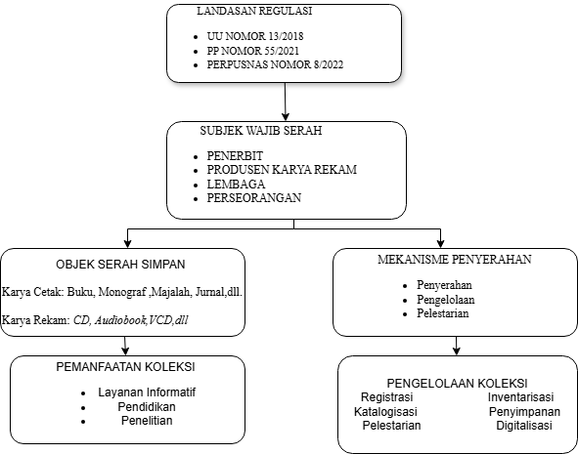
Gambar 2. 1 Konsep Serah Simpan Karya Cetak dan Karya Rekam
  - Definisi Serah Simpan Karya Cetak dan Karya Rekam
Kewajiban hukum bagi para wajib untuk menyerahkan hasil karyanya kepada Perpustakaan Nasional dan perpustakaan provinsi (PERPUSNAS RI, 2019:9). Definisi ini menegaskan bahwa serah simpan bersifat mengikat dan bukan sekadar partisipasi sukarela. Secara konseptual, regulasi ini merupakan bentuk intervensi negara dalam mengatur siklus penghimpunan dan pengelolaan pengetahuan. Melalui mekanisme ini, negara tidak hanya mengumpulkan karya, tetapi juga membangun sistem dokumentasi nasional serta menjamin keberlanjutan informasi (Subarsono, 2019:21).
  - Tujuan Serah Simpan Karya Cetak dan Karya Rekam
Sebagai upaya pengumpulan koleksi deposit, secara substantif kebijakan ini diarahkan untuk melindungi karya intelektual, menjamin pelestarian dokumenter bangsa, serta mendukung kegiatan pendidikan dan penelitian (Perpustakaan Nasional RI, 2019:10). Dalam perspektif perpustakaan, tujuan ini berkaitan dengan fungsi preservasi, akses informasi, dan dokumentasi (Sutopo, 2021:60). Dalam penelitian ini, tujuan tersebut dianalisis melalui empat orientasi, yaitu orientasi preservasi, dokumentasi, akses, dan kelembagaan sebagai dasar penguatan fungsi perpustakaan deposit.
  - Ruang Lingkup Serah Simpan Karya Cetak dan Karya Rekam
Fokus pada aspek penyerahan Karya Cetak dan Karya Rekam sebagai bentuk kewajiban hukum untuk para wajib. Mekanisme pelaksanaannya sebagaimana dituangkan dalam Peraturan Pemerintah terkait yang mengatur teknis operasional, jumlah eksemplar, serta batas waktu penyerahan (Pemerintah Republik Indonesia, 2021:22). Dalam konteks penelitian ini, aspek penyerahan dianalisis untuk melihat tingkat kepatuhan wajib serah serta kesesuaian pelaksanaan di lapangan dengan ketentuan regulasi yang berlaku.
Ruang lingkup penelitian juga mencakup pengelolaan hasil serah simpan yang meliputi pencatatan, pengolahan, penyimpanan, pelestarian, dan pemanfaatan koleksi deposit. Sebagaimana diatur dalam Peraturan Pemerintah terkait , khususnya tentang pengolahan koleksi (Pasal 16), penyimpanan (Pasal 18), dan pelestarian (Pasal 20) sebagai tanggung jawab lembaga pengelola (Pemerintah Republik Indonesia, 2021:23). Ketentuan tersebut diperkuat oleh Peraturan PERPUSNAS RI Nomor 8 Tahun 2022 yang menetapkan standar teknis pengelolaan koleksi deposit. Dalam penelitian ini, aspek pengelolaan menjadi indikator untuk menilai efektivitas implementasi kebijakan serta kontribusinya terhadap pengembangan perpustakaan deposit di DISPUSIPDA Provinsi Jawa Barat.
  - Subjek Wajib Serah
Subjek wajib serah merupakan pihak yang secara hukum dibebani kewajiban untuk menyerahkan karya sebagaimana diatur dalam Undang-Undang Nomor menetapkan bahwa subjek tersebut meliputi penerbit, produsen karya rekam, lembaga negara, lembaga pendidikan, organisasi, serta pihak lain yang menghasilkan atau menerbitkan karya di wilayah Indonesia (Perpustakaan Nasional RI, 2019:11). Ketentuan ini menunjukkan bahwa kewajiban serah simpan bersifat mengikat dan mencakup seluruh aktor yang terlibat dalam produksi karya intelektual. Dalam konteks penelitian ini, subjek wajib serah diposisikan sebagai aktor utama dalam implementasi kebijakan, khususnya pada aspek penyerahan karya, sehingga tingkat kepatuhan mereka menjadi indikator penting dalam menilai kesesuaian pelaksanaan kebijakan dengan regulasi di Perpustakaan Deposit DISPUSIPDA Prov. Jawa Barat.
  - Objek yang Wajib Diserahkan
Objek yang wajib diserahkan sebagaimana Undang-Undang mencakup keseluruhan hasil karya berupa cetak maupun karya berupa rekam yang diproduksi, diterbitkan, oleh subjek wajib serah, meliputi buku, terbitan berkala, karya ilmiah, dan bentuk terbitan lainnya, sedangkan karya rekam mencakup media analog maupun digital yang mengandung informasi atau pengetahuan (Perpustakaan Nasional RI, 2019:10). Ketentuan ini diperjelas dalam Peraturan Pemerintah yang mengatur jenis serta bentuk karya yang wajib diserahkan sebagai bagian dari koleksi deposit (Pemerintah Republik Indonesia, 2021:18). Dalam penelitian ini, kejelasan objek serah simpan menjadi dasar dalam menganalisis proses penyerahan dan pengelolaan koleksi, sehingga dapat menilai kesesuaian antara ketentuan regulasi dengan praktik implementasi di Perpustakaan Deposit DISPUSIPDA Prov. Jawa Barat.
  - Kewajiban Penyerahan
Kewajiban serah Karya Cetak dan Karya Rekam merupakan inti dari implementasi kebijakan yang mengaturnya, karena menjadi dasar dalam penghimpunan dan pelestarian koleksi deposit nasional maupun daerah. Dalam Undang-Undang tersebut (Pasal 7 ) disebutkan bahwa “para wajib dapat menyerahkan karyanya kepada Perpustakaan Nasional dan perpustakaan provinsi”. Ketentuan tersebut kemudian diperjelas dalam Peraturan Pemerintah yang mengatur mekanisme penyerahan secara lebih rinci, mulai dari pihak yang berkewajiban menyerahkan, jumlah eksemplar, batas waktu penyerahan, hingga proses penerimaan dan pencatatan karya oleh perpustakaan deposit. Hal ini sebagaimana dalam peraturan pemerintah terkait pada pasal 8 dijelaskan bahwa serah karya dilaksanakan tidak melebihi tiga bulan setelah karya diterbitkan, direkam, atau dipublikasikan. Regulasi tersebut menunjukkan bahwa kebijakan serah simpan dirancang sebagai upaya sistematis dalam menjaga keberlangsungan informasi, pengetahuan, dan warisan budaya bangsa melalui pengelolaan koleksi deposit secara berkelanjutan.
Mekanisme kewajiban penyerahan berlangsung melalui beberapa tahapan, yaitu dimulai dari proses penerbitan atau produksi karya, kewajiban serah oleh para wajib kepada lembaga perpustakaan deposit, untuk dicatat, di verifikasi serta pemberian tanda bukti serah, hingga pengelolaan lebih lanjut sebagai koleksi deposit. Dalam konteks penelitian ini, mekanisme tersebut menjadi dasar analisis untuk melihat kesesuaian antara ketentuan regulasi dengan praktik implementasi di lapangan, khususnya terkait tingkat kepatuhan wajib serah dan pengaruhnya terhadap kelengkapan koleksi deposit di DISPUSIPDA Provinsi Jawa Barat. Adapun alur mekanisme kewajiban penyerahan karya sebagaimana diatur dalam ketentuan regulasi, untuk jelasnya dapat dilihat pada gambar berikut:

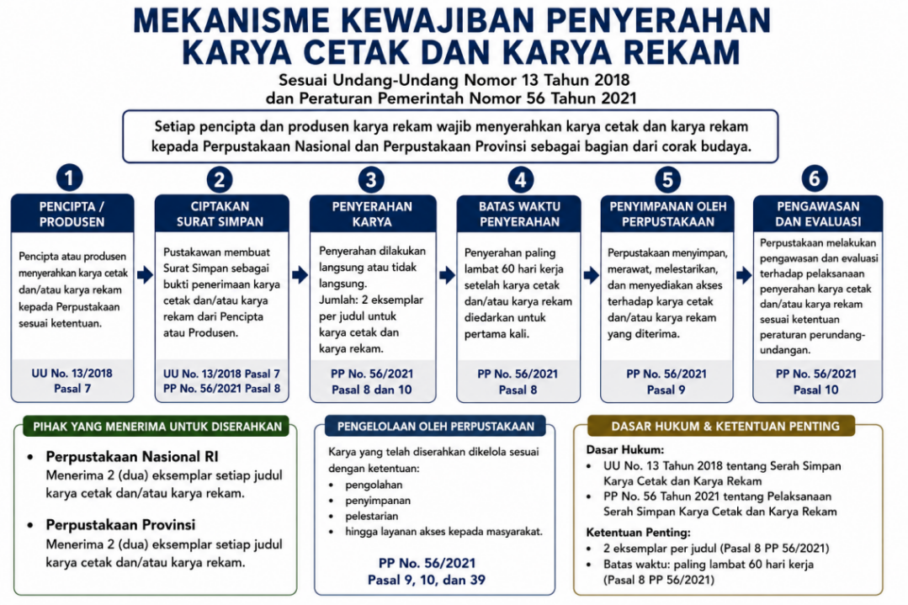
Gambar 2. 2 Mekanisme kewajiban penyerahan Karya Cetak dan Karya Rekam
Sumber: Perpustakaan Nasional Republik Indonesia, diolah kembali oleh peneliti, 2026.

Secara keseluruhan, konsep Serah Simpan Karya dalam penelitian yang dilaksanakan ini tidak dipahami secara sempit sebagai kewajiban administratif semata, melainkan sebagai konsep multidimensional yang mencakup aspek regulatif, implementatif, kelembagaan, dan pelestarian pengetahuan. Aspek regulatif menjadi dasar hukum yang mengatur kewajiban penerbit dan produsen karya rekam, mekanisme penyerahan, pengelolaan koleksi deposit, hingga tanggung jawab lembaga penerima serah simpan. Aspek implementatif merujuk pada pelaksanaan kebijakan tersebut di lapangan, khususnya dalam mengimplementasikan proses penghimpunan, penerimaan, verifikasi, pencatatan, pengelolaan, dan pelestarian karya berupa cetak maupun rekam .Selanjutnya, aspek kelembagaan berkaitan dengan peran, fungsi, serta kapasitas DISPUSIPDA Prov. Jawa Barat sebagai lembaga deposit daerah dalam menjalankan kebijakan serah simpan, termasuk koordinasi dengan penerbit, pengelolaan koleksi deposit, serta penyediaan akses informasi kepada masyarakat. Adapun aspek pelestarian pengetahuan dimaknai sebagai upaya menjaga, menyimpan, dan melestarikan karya intelektual dan budaya daerah agar tetap terhimpun, terdokumentasi, dan digunakan sampai waktu yang akan datang. Dengan demikian, pemahaman tersebut menjadi landasan analitis dalam mengkaji implementasi kebijakan Serah Simpan Karya Cetak dan Karya Rekam, khususnya dalam konteks pengembangan perpustakaan deposit di DISPUSIPDA Prov. Jawa Barat.

Standar Pengelolaan Serah Simpan Karya
Standar pengelolaan Serah Simpan Karya diatur secara teknis telah diatur pada Peraturan PERPUSNAS RI Nomor 8 Tahun 2022 sebagai pedoman operasional dalam menjamin pengelolaan koleksi deposit berjalan secara sistematis, terstandar, dan berkelanjutan. Regulasi ini menegaskan bahwa pengelolaan Serah Simpan Karya Cetak dan Karya Rekam tidak hanya berorientasi pada pemenuhan kewajiban administratif, tetapi juga sebagai upaya strategis dalam pelestarian dan pemanfaatan karya intelektual bangsa. Dalam kaitannya dengan fokus penelitian, standar ini menjadi landasan utama untuk menilai bagaimana proses penyerahan dan pengelolaan koleksi deposit dilaksanakan di lapangan sesuai ketentuan yang berlaku (Perpustakaan Nasional RI, 2022:14).
Secara operasional, pengelolaan Serah Simpan Karya mencakup tahapan secara terintegrasi meliputi proses serah terima, pelaksanaan pencatatan, pengolahan koleksi deposit, penyimpanan , dan pelestarian, hingga pendayagunaan koleksi. Ketentuan ini sejalan dengan Peraturan Pemerintah yang menyebutkan bahwa pengolahan, penyimpanan, dan pelestarian koleksi deposit merupakan tanggung jawab lembaga pengelola untuk menjamin keberlanjutan informasi (Pemerintah Republik Indonesia, 2021:23–27). Dengan demikian, standar pengelolaan tidak hanya menjadi pedoman teknis, tetapi juga indikator dalam menilai efektivitas implementasi kebijakan Serah Simpan Karya Cetak dan Karya Rekam, khususnya dalam memastikan bahwa setiap karya yang diserahkan dapat dikelola, dilestarikan, dan dimanfaatkan secara optimal.
- Penyerahan Karya Cetak dan Karya Rekam
Penyerahan karya merupakan tahap awal dalam implementasi Serah Simpan Karya Cetak dan Karya Rekam yang mewajibkan para wajib menyerahkan karyanya kepada PERPUSNAS RI dan/atau perpustakaan provinsi sesuai ketentuan Undang-Undang. Mekanisme ini diatur lebih lanjut dalam Peraturan Pemerintah yang mencakup jenis karya, jumlah, dan waktu penyerahan. Dalam konteks penelitian ini, tahap penyerahan menjadi indikator utama untuk menilai tingkat kepatuhan terhadap regulasi serta efektivitas pelaksanaan kebijakan (Pemerintah Republik Indonesia, 2021:18).

- Pengelolaan Hasil Karya
Mencakup mulai dari penerimaan, pencatatan, inventarisasi, katalogisasi, penyimpanan, pelestarian, hingga pemanfaatan koleksi sebagaimana diatur dalam Peraturan Perpustakaan Nasional . Selain itu, Peraturan Pemerintah menegaskan bahwa pengelolaan harus memperhatikan aspek perlindungan dan akses informasi untuk kepentingan pendidikan dan penelitian. Dalam penelitian ini, tahap pengelolaan menjadi indikator untuk menilai kapasitas lembaga dalam mengelola koleksi secara efektif dan berkelanjutan sesuai standar yang ditetapkan (Pemerintah Republik Indonesia, 2021:23–27).

- Kerangka Konseptual
Dirancang untuk menggambarkan hubungan antar konsep yang digunakan dalam menganalisis permasalahan penelitian. Fokus utama penelitian ini adalah implementasi kebijakan Serah Simpan Karya Cetak dan Karya Rekam dalam mendukung pengembangan perpustakaan deposit. Oleh karena itu, konsep-konsep yang digunakan meliputi perpustakaan deposit, fungsi dan perannya, serta implementasi Serah Simpan Karya Cetak dan Karya Rekam sebagai instrumen kebijakan publik di bidang perpustakaan. Kerangka konseptual berfungsi sebagai pijakan analitis yang menghubungkan teori dengan realitas empiris sehingga memudahkan peneliti dalam memahami fenomena yang diteliti secara sistematis (Sugiyono, 2019:60). Sejalan dengan itu, Miles, Huberman, dan Saldaña menegaskan bahwa kerangka konseptual membantu peneliti dalam mengorganisasi variabel dan hubungan antar konsep agar analisis lebih terarah (Miles et al., 2014:20). Dengan demikian, penyusunan kerangka konseptual dalam penelitian ini tidak hanya bersifat deskriptif, melainkan juga berfungsi sebagai alat analisis dalam menelaah implementasi kebijakan secara mendalam.
- Perpustakaan Deposit
- Pengertian Perpustakaan Deposit
Perpustakaan deposit merupakan lembaga yang berperan dalam menghimpun dan melestarikan karya intelektual yang dihasilkan oleh masyarakat. Peran tersebut tidak dapat dipisahkan dari konsep legal deposit atau serah simpan. Menurut Internasional.Federation. of Library. Associations and Institutions. (IFLA), “Legal deposit is. a statutory obligation which requires that .any organisation, commercial or public, and .any individual producing any type of documentation in .multiple copies, be obliged to deposit one or more copies with a recognised. national institution” (IFLA, 2011:3). Pernyataan tersebut menunjukkan bahwa legal deposit merupakan kewajiban yang memiliki dasar hukum dan mengharuskan setiap pihak yang menghasilkan suatu karya untuk menyerahkan salinan karyanya kepada lembaga yang telah ditetapkan. Sejalan dengan itu, UNESCO menegaskan bahwa “Legal deposit legislation is a key element in national information policy and enables a country to collect, preserve and make accessible its published documentary heritage” (UNESCO, 2000:12). Pernyataan tersebut menunjukkan bahwa legal deposit tidak hanya bertujuan menghimpun terbitan, tetapi juga menjadi instrumen penting dalam menjaga keberlanjutan informasi dan warisan dokumenter suatu negara. Dengan demikian, perpustakaan deposit memiliki peran strategis dalam mengelola hasil serah simpan agar dapat dilestarikan dan dimanfaatkan secara berkelanjutan..
Pentingnya legal deposit juga ditegaskan oleh UNESCO (2000) yang menyatakan bahwa regulasi legal deposit menjadi salah satu komponen penting dalam kebijakan informasi nasional karena memungkinkan suatu negara untuk mengumpulkan, melestarikan, dan menyediakan akses terhadap warisan dokumenter yang telah diterbitkan. Berdasarkan pandangan tersebut, perpustakaan deposit selain penyimpanan koleksi, juga merupakan lembaga yang bertanggung jawab dalam menjaga keberlanjutan informasi dan memori kolektif suatu bangsa maupun daerah. Sejalan dengan hal tersebut, Lasa HS (2017) menjelaskan bahwa perpustakaan deposit memiliki tanggung jawab untuk menghimpun dan melestarikan seluruh terbitan yang dihasilkan dalam suatu wilayah, sedangkan Perpustakaan Nasional Republik Indonesia (2022) menegaskan bahwa fungsi tersebut dilakukan melalui kegiatan penghimpunan, pengelolaan, dan pelestarian koleksi secara sistematis dan berkesinambungan. Dengan demikian, perpustakaan deposit memiliki peran strategis dalam memastikan bahwa berbagai karya yang diterbitkan tetap dapat diakses dan dimanfaatkan dalam jangka panjang
Dalam penelitian ini, fungsi perpustakaan deposit diwujudkan melalui penyelenggaraan perpustakaan deposit yang dikelola oleh DISPUSIPDA Prov. Jawa Barat sebagai lembaga yang bertanggung jawab melaksanakan kebijakan Serah Simpan Karya Cetak dan Karya Rekam di tingkat daerah. Melalui kegiatan penghimpunan, penerimaan, pengolahan, penyimpanan, pelestarian, dan pemanfaatan koleksi deposit, DISPUSIPDA berupaya menjaga keberadaan berbagai karya intelektual yang diterbitkan di Jawa Barat. Menurut pandangan penulis, perpustakaan deposit tidak hanya berperan sebagai tempat penyimpanan hasil serah simpan, tetapi juga sebagai pusat pelestarian warisan intelektual daerah yang merekam perkembangan ilmu pengetahuan, budaya, dan kehidupan masyarakat. Oleh karena itu, implementasi regulasi Serah Simpan Karya Cetak dan Karya Rekam menjadi aspek yang sangat penting karena keberhasilannya akan menentukan kelengkapan koleksi deposit serta mendukung pengembangan perpustakaan deposit sebagai penyedia informasi dan memori kolektif daerah yang berkelanjutan. b) Fungsi dan Tugas Pokok Perpustakaan Deposit
Fungsi dan tugas pokok perpustakaan deposit pada dasarnya telah ditegaskan dalam peraturan dan perundang-undangan yang menempatkan Serah Simpan Karya Cetak dan Karya Rekam sebagai instrumen dalam penghimpunan, pengelolaan, pelestarian, dan pendayagunaan karya intelektual (Pemerintah Republik Indonesia, 2018:5; 2021:21). Dalam konteks penelitian ini, fungsi tersebut menjadi fokus analisis dalam melihat bagaimana implementasi kebijakan dijalankan di tingkat daerah, khususnya pada aspek penyerahan dan pengelolaan koleksi deposit, selain itu juga perpustakaan deposit memiliki tugas utama dalam :
- Pengumpulan Karya Cetak dan Karya Rekam Daerah
Kegiatan penghimpunan merupakan tahap awal dalam implementasi kebijakan dari para wajib melalui serah simpan kepada lembaga yang ditunjuk (2018:5). Ketentuan ini menunjukkan bahwa pengumpulan koleksi bukan sekadar aktivitas teknis, melainkan bagian dari mekanisme legal deposit yang menentukan kelengkapan koleksi deposit daerah. Dalam perspektif pengelolaan perpustakaan, kegiatan ini menjadi fondasi dalam membangun koleksi yang representatif, sebagaimana ditegaskan bahwa penghimpunan bahan pustaka merupakan dasar terbentuknya sistem informasi yang utuh (Sulistyo-Basuki, 2014:231).
- Pengelolaan dan Pengembangan Koleksi
Setelah karya diterima, regulasi menegaskan bahwa perpustakaan deposit wajib melakukan pengolahan koleksi melalui tahapan pencatatan, inventarisasi, dan katalogisasi. Hal ini diatur dalam Peraturan Pemerintah yang menyatakan bahwa pengolahan koleksi dilakukan oleh perpustakaan nasional dan perpustakaan provinsi sesuai kewenangannya (2021:23). Ketentuan ini memperlihatkan bahwa pengelolaan koleksi merupakan bagian integral dari implementasi kebijakan, karena menentukan keteraturan dan kemudahan akses informasi. Dalam kajian ilmu perpustakaan, pengolahan bahan pustaka dipahami sebagai inti dari sistem temu kembali informasi (Suwarno, 2016:89), sehingga kualitas pengelolaan secara langsung memengaruhi keberhasilan layanan perpustakaan deposit.
- Pelestarian Koleksi Deposit Daerah
Kegiatan penghimpunan merupakan tahap awal dalam implementasi kebijakan serah simpan menempatkan perpustakaan deposit yang menerima pelaksanaan serah simpan tersebut. Hal ini secara tegas diatur sesuai peraturan perundang-undangan yang mengemukakan setiap para wajib menyerahkan karyanya kepada lembaga yang ditunjuk (2018:5). Ketentuan ini menunjukkan bahwa pengumpulan koleksi bukan sekadar aktivitas teknis, melainkan bagian dari mekanisme legal deposit yang menentukan kelengkapan koleksi deposit daerah. Dalam perspektif pengelolaan perpustakaan, kegiatan ini menjadi fondasi dalam membangun koleksi yang representatif, sebagaimana ditegaskan bahwa penghimpunan bahan pustaka merupakan dasar terbentuknya sistem informasi yang utuh (Sulistyo-Basuki, 2014:231).
- Penyusunan Bibliografi Daerah dan Katalog Induk Daerah
Setelah karya diterima, regulasi menegaskan bahwa perpustakaan deposit wajib melakukan pengolahan koleksi melalui tahapan pencatatan, inventarisasi, dan katalogisasi. Hal ini diatur dalam Peraturan Pemerintah yang menyatakan bahwa pengolahan koleksi dilakukan oleh perpustakaan nasional dan perpustakaan provinsi sesuai kewenangannya (2021:23). Ketentuan ini memperlihatkan bahwa pengelolaan koleksi merupakan bagian integral dari implementasi kebijakan, karena menentukan keteraturan dan kemudahan akses informasi. Dalam kajian ilmu perpustakaan, pengolahan bahan pustaka dipahami sebagai inti dari sistem temu kembali informasi (Suwarno, 2016:89), sehingga kualitas pengelolaan secara langsung memengaruhi keberhasilan layanan perpustakaan deposit.
- Koordinasi Penyerahan Karya
Koordinasi penyerahan karya keberhasilan pelaksanaan serah simpan sangat bergantung pada koordinasi antara perpustakaan deposit dengan pihak yang memiliki kewajiban serah. Regulasi menegaskan adanya kewajiban pelaporan penyerahan oleh para wajib, yang dalam praktiknya memerlukan komunikasi yang efektif antaraktor. Dalam konteks penelitian ini, koordinasi menjadi aspek penting karena berkaitan langsung dengan tingkat kepatuhan wajib serah. Hal ini sejalan dengan pandangan bahwa komunikasi merupakan faktor kunci dalam implementasi kebijakan publik (Winarno, 2016:177), sehingga kualitas koordinasi akan menentukan keberhasilan proses penyerahan.
- Digitalisasi Koleksi dan Pengembangan Layanan Digital
Perkembangan teknologi informasi mendorong perpustakaan deposit untuk mengintegrasikan digitalisasi dalam pengelolaan koleksi. Meskipun tidak secara eksplisit diatur secara rinci dalam undang-undang, Peraturan Perpustakaan Nasional Nomor 8 Tahun 2022 menegaskan pentingnya tata kelola koleksi berbasis teknologi untuk meningkatkan aksesibilitas (2022:14). Digitalisasi dalam hal ini menjadi bagian dari strategi pengelolaan yang memperluas jangkauan layanan tanpa mengabaikan fungsi pelestarian. Dalam konteks penelitian, aspek ini menunjukkan bahwa pengelolaan koleksi tidak lagi bersifat konvensional, melainkan berkembang mengikuti kebutuhan akses informasi masyarakat, di mana teknologi berperan sebagai pendukung utama dalam meningkatkan efektivitas layanan (Rachman, 2021:134).
Dengan demikian, seluruh fungsi dan tugas perpustakaan deposit tersebut memperlihatkan keterkaitan yang kuat antara regulasi, implementasi kebijakan, serta fokus penelitian yang menitikberatkan pada proses penyerahan dan hasil pengelolaan karya yang dititipkan di perpustakaan deposit.

c) Implementasi Serah Simpan Karya dalam Pengembangan Perpustakaan Deposit
Implementasi Serah Simpan merupakan tahapan krusial yang menentukan optimalisasi fungsi perpustakaan deposit sebagai lembaga pelestari dan penyedia akses informasi. Dalam kerangka penelitian ini, implementasi dipahami secara spesifik melalui dua dimensi utama, yaitu penyerahan dan pengelolaan, yang keduanya telah diatur secara normatif dalam peraturan perundang-undangan . Pada dimensi penyerahan, regulasi menegaskan adanya kewajiban hukum bagi para wajib untuk serah simpan hasil karya di perpustakaan deposit provinsi dalam batas waktu dan jumlah tertentu sebagaimana dituangkan dalam peraturan perundang-undangan (2018:5). Ketentuan tidak hanya bersifat administratif, tetapi menjadi instrumen untuk menjamin keberlangsungan dokumentasi nasional dan daerah. Tingkat kepatuhan terhadap kewajiban tersebut secara langsung memengaruhi kelengkapan, keberagaman, dan representasi koleksi deposit. Adapun pada dimensi pengelolaan, regulasi mengatur bahwa setiap karya yang diterima harus melalui proses pencatatan, pengolahan, penyimpanan, pelestarian, hingga pemanfaatan hal ini pun selaras dengan peraturan pemerintah yang mengatur pelaksanaan undang-undang(2021:23).Rangkaian proses menegaskan bahwa implementasi kebijakan tidak berhenti pada aktivitas serah, melainkan berlanjut pada pengelolaan yang sistematis agar koleksi memiliki nilai guna dan dapat diakses secara berkelanjutan.
Lebih lanjut, hubungan antara penyerahan dan pengelolaan menunjukkan keterkaitan yang bersifat struktural dalam mendukung pengembangan perpustakaan deposit. Penyerahan yang berjalan optimal akan memperkaya kuantitas dan variasi koleksi, namun tanpa didukung pengelolaan yang memadai, potensi informasi yang terkandung dalam koleksi tersebut tidak akan termanfaatkan secara optimal. Ketentuan dalam regulasi menegaskan bahwa koleksi deposit harus dimanfaatkan untuk kepentingan pendidikan, penelitian, serta pelestarian budaya, menunjukkan bahwa pengelolaan merupakan tahap yang menentukan nilai strategis dari kebijakan ini. Pelaksanaan peraturan dan perundang-undangan ini harus dipahami sebagai sistem yang mengintegrasikan kepatuhan penyerahan dengan kualitas pengelolaan. Perspektif ini selaras dengan pandangan Wicaksono (2021:58) yang menegaskan bahwa keberhasilan kebijakan serah simpan ditentukan oleh sinergi antara kepatuhan wajib serah dan efektivitas pengelolaan koleksi. Dalam konteks penelitian, kedua dimensi tersebut menjadi parameter utama untuk menilai sejauh mana kebijakan mampu memperkuat fungsi perpustakaan deposit, baik dalam menghimpun memori kolektif daerah maupun dalam meningkatkan aksesibilitas informasi melalui pengelolaan yang adaptif terhadap perkembangan teknologi sebagaimana diarahkan dalam Peraturan Perpustakaan Nasional Nomor 8 Tahun 2022 (2022:9).
- Kerangka Berpikir
Pemikiran ini merupakan dasar dari sebuah penelitian yang dibuat dari fakta empiris, observasi, maupun kajian pustaka. Maka dari itu, dalam kerangka berpikir termuat konsep, teori, serta regulasi yang menjadi landasan dalam menganalisis suatu permasalahan penelitian. Kerangka berpikir juga merupakan model konseptual yang menjelaskan hubungan antar aspek yang telah diidentifikasi (Sugiyono, 2019). untuk jelasnya dapat dilihat gambar di bawah ini:
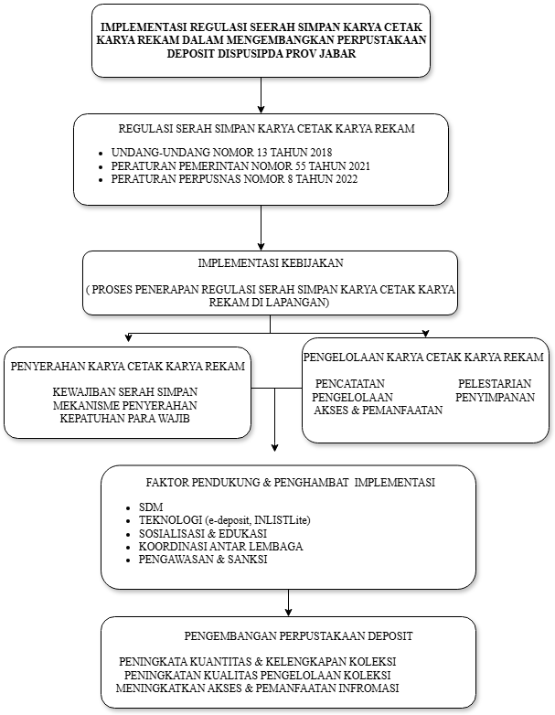
Gambar 2. 3 Kerangka Berpikir
Diagram kerangka berpikir tersebut menunjukkan bahwa implementasi kebijakan Serah Simpan karya berangkat dari landasan regulasi yang kuat. Keberadaan regulasi yang komprehensif tidak secara otomatis menjamin efektivitas implementasi di lapangan. Implementasi kebijakan diwujudkan melalui dua aspek, 1) penyerahan karya berupa cetak dan karya berupa rekam yang dilakukan oleh para wajib serta;2) pengelolaan hasil karya yang telah di serahkan oleh para wajib dan dikelola oleh perpustakaan deposit dalam hal ini di DISPUSIPDA Provinsi Jawa Barat. Pada praktiknya, kedua aspek tersebut masih menghadapi berbagai kendala, seperti rendahnya tingkat kepatuhan penerbit, mekanisme penyerahan yang belum sepenuhnya efektif, serta pengelolaan koleksi yang belum optimal. Selain itu, faktor pendukung dan penghambat seperti keterbatasan sumber daya manusia, belum maksimalnya pemanfaatan teknologi (e-deposit dan INLISLite), lemahnya sosialisasi, serta kurangnya koordinasi dan pengawasan antar lembaga turut memengaruhi keberhasilan implementasi kebijakan. Kondisi tersebut mengindikasikan adanya ketidakselarasan regulasi normatif dengan realitas implementasi di lapangan (implementation gap).
Dengan adanya keterkaitan antar komponen tersebut, implementasi regulasi peraturan dan perundang-undangan diharapkan menjadi payung hukum bagi para pihak agar dalam implementasinya berjalan secara optimal sehingga memberikan dampak terhadap pengembangan perpustakaan deposit. Pengembangan ini ditandai dengan meningkatnya kuantitas dan kelengkapan koleksi, meningkatnya kualitas pengelolaan koleksi, serta semakin luasnya akses dan pemanfaatan informasi oleh masyarakat. Dengan demikian, kerangka berpikir ini menunjukkan bahwa keberhasilan implementasi kebijakan Serah Simpan karya mempunyai peran sangat penting dalam mendukung terwujudnya perpustakaan deposit yang lebih efektif, profesional, dan berdaya guna dalam memenuhi kebutuhan masyarakat akan informasi.

BAB III

METODOLOGI PENELITIAN
- Paradigma dan Pendekatan Penelitian
1. Paradigma Penelitian
Secara mendasar, serangkaian kegiatan ilmiah yang dilaksanakan secara terstruktur untuk menghasilkan pengetahuan, pemahaman, serta menjelaskan berbagai fenomena yang berlangsung di masyarakat. Dalam proses penelitian, peneliti berusaha memahami realitas sosial dengan berlandaskan pada informasi faktual yang diperoleh langsung dari lapangan. Dalam pelaksanaannya, penelitian tidak dapat dipisahkan dari landasan berpikir yang menjadi pedoman dalam memahami, menjelaskan, dan menafsirkan suatu fenomena. Landasan berpikir tersebut dikenal sebagai paradigma penelitian. Paradigma menjadi aspek yang penting karena memengaruhi cara peneliti dalam memahami realitas, memperoleh pemahaman ilmiah, serta memilih pendekatan yang digunakan untuk menjawab permasalahan penelitian.
Merujuk pada pemikiran Sugiyono (2022:7), arah studi ini ditentukan oleh paradigma penelitian, yakni pola pandang yang menggambarkan hubungan antar variabel. Model hubungan ini menjadi dasar dalam merumuskan dan menjawab berbagai persoalan yang dikaji, serta memiliki peran penting karena menjadi pijakan dalam menentukan arah penelitian secara menyeluruh, dari proses pengumpulan data hingga penarikan kesimpulan. Sejalan dengan pendapat tersebut, Haryono (2020:3) menjelaskan bahwa paradigma penelitian merupakan seperangkat keyakinan, nilai, asumsi, dan konsep yang digunakan peneliti dalam memahami suatu fenomena penelitian. Lebih lanjut, Haryono (2020:4) menyatakan bahwa paradigma penelitian digunakan sebagai dasar berpikir peneliti dalam memandang realitas sosial dan menentukan cara memperoleh pengetahuan. Paradigma tidak hanya memengaruhi cara peneliti memandang realitas, tetapi juga menentukan hubungan peneliti dengan yang diteliti. Uraian yang dikemukakan di atas selaras dengan yang dinyatakan oleh Guba & Lincoln (1994:105) bahwa paradigma merupakan seperangkat keyakinan mendasar yang menjadi pedoman dalam menentukan tindakan dan keputusan peneliti selama proses penelitian berlangsung.
Penulis memahami bahwa paradigma penelitian bukan hanya menjadi kerangka konseptual, melainkan juga merupakan landasan filosofis yang menentukan bagaimana peneliti memahami realitas, mengkaji suatu fenomena, serta membangun pengetahuan dari data yang diperoleh. Paradigma menjadi dasar dalam menentukan fokus penelitian, memilih pendekatan yang digunakan, serta menafsirkan arti dan makna yang tersirat pada setiap temuan proses penelitian. Konteks dalam penelitian yang dilakukan peneliti, tataran implementasi Regulasi Serah Simpan karya tidak hanya dipahami melalui ketentuan regulasi, prosedur kerja, maupun data administratif yang tersedia. Pelaksanaan regulasi tersebut melibatkan berbagai pihak yang memiliki pengalaman, pemahaman, persepsi, dan interpretasi yang berbeda terhadap kebijakan yang dijalankan. Oleh karena itu, penelitian ini memerlukan paradigma yang mampu memahami realitas sosial secara komprehensif dengan berlandaskan pengalaman serta perspektif para pihak yang terkait dalam implementasi kebijakan.
Berdasarkan pertimbangan tersebut, paradigma konstruktivisme dipandang sebagai paradigma yang paling sesuai untuk menjadi landasan dalam penelitian ini. Paradigma konstruktivisme memandang bahwa realitas sosial merupakan hasil konstruksi yang lahir dari pengalaman, interaksi sosial, dan interpretasi individu terhadap fenomena yang dihadapi, sehingga tidak dipahami sebagai sesuatu yang tunggal, objektif, ataupun bersifat tetap. Creswell (2014:8) menjelaskan bahwa “individuals seek. understanding of the. world in which they live and work.” Pernyataan tersebut menunjukkan bahwa setiap individu berusaha membangun pemahamannya sendiri terhadap realitas berdasarkan pengalaman dan lingkungan sosial yang melingkupinya. Selanjutnya, sejalan dengan yang dinyatakan oleh Moleong (2018:49) Realitas sosial sebagai hasil konstruksi manusia yang terbentuk melalui interaksi sosial secara terus-menerus. Dengan demikian, paradigma konstruktivisme menekankan bahwa suatu fenomena dapat dipahami melalui makna dan pengalaman yang dimiliki oleh individu yang terlibat di dalamnya.
Dalam penelitian ini, paradigma konstruktivisme menempatkan peneliti sebagai instrumen utama yang berupaya memahami makna berdasarkan perspektif informan. Creswell (2014:29) menyatakan “makna diciptakan oleh manusia ketika mereka berpartisipasi dengan situasi yang sedang mereka tafsirkan.” Oleh karena itu, penelitian konstruktivisme tidak berupaya mencari satu kebenaran yang bersifat mutlak, melainkan berusaha memahami berbagai realitas yang muncul dari pengalaman dan interpretasi para informan. Dalam penelitian ini, implementasi Regulasi Serah Simpan karya dipahami dengan pengalaman para pihak yang terlibat langsung dalam pelaksanaannya, seperti pengelola perpustakaan deposit, pustakawan, penerbit, maupun pihak wajib serah lainnya. Pengalaman dan pemahaman mereka menjadi sumber utama dalam menjelaskan bagaimana regulasi tersebut dilaksanakan dalam praktiknya.
Selain itu, paradigma konstruktivisme memandang bahwa implementasi kebijakan tidak dapat dipahami hanya dari aspek administratif atau aturan formal semata. Berger dan Luckmann (1991:34) menyatakan bahwa “reality is socially constructed.” Pernyataan tersebut menunjukkan bahwa realitas sosial terbentuk dari hubungan sosial serta interpretasi yang dilaksanakan oleh personal dalam kehidupan sosial. Implementasi Serah Simpan karya dipahami sebagai proses sosial dengan melibatkan interpretasi, penyesuaian, pengalaman, serta dinamika yang berkembang selama pelaksanaan kebijakan berlangsung. Oleh karena itu, keberhasilan atau hambatan dalam implementasi regulasi tidak semata-mata bergantung pada keberadaan aturan, melainkan turut dipengaruhi oleh pemahaman serta penerapan aturan tersebut oleh pelaksana kebijakan.
Melalui paradigma konstruktivisme, peneliti dapat memahami secara lebih mendalam berbagai realitas yang muncul dalam implementasi Regulasi Serah simpan karya, mulai proses serah karya, pengelolaan hasil serah simpan, faktor pendukung dan penghambat, hingga kontribusinya terhadap pengembangan Perpustakaan Deposit DISPUSIPDA Provinsi Jawa Barat. Sebagaimana dipertegas oleh Denzin & Lincoln (2018:43) menyatakan : bahwa penelitian kualitatif konstruktivisme berupaya memahami dunia berdasarkan pengalaman individu yang terlibat langsung dalam suatu fenomena. Dengan demikian, paradigma konstruktivisme dinilai relevan digunakan dalam penelitian ini karena mampu membantu peneliti memperoleh pemahaman yang mendalam, kontekstual, dan komprehensif mengenai implementasi Regulasi Serah Simpan karya yang berbentuk cetak dan yang berbentuk rekam dalam mengembangkan Perpustakaan Deposit DISPUSIPDA PROV JABAR berdasarkan perspektif para informan yang terlibat langsung dalam pelaksanaannya.

2. Pendekatan Penelitian
Menurut Moleong (2018:6), penelitian kualitatif adalah penelitian untuk dapat memahami fenomena yang dialami oleh subjek penelitian, seperti perilaku yang diteliti, persepsi yang diteliti, motivasi, tindakan, dan lain sebagainya secara komprehensif serta disajikan secara deskriptif berupa kalimat dan tata bahasa dalam konteks alamiah dengan menggunakan berbagai metode ilmiah, serta menekankan pada pemahaman terhadap makna, pengalaman, serta proses sosial yang terjadi di lapangan. Sejalan dengan pendapat tersebut, Creswell (2014:4) menjelaskan bahwa penelitian kualitatif sebagai pendekatan untuk mengembangkan dan pendalaman makna yang bersumber dari permasalahan sosial maupun kemanusiaan. Selain itu, Sugiyono (2022:9) menyatakan bahwa metode penelitian kualitatif digunakan untuk meneliti kondisi objek yang alamiah, di mana peneliti berperan sebagai instrumen kunci dalam proses pengumpulan data.
Selanjutnya, Saryono (2010:1), memandang penelitian kualitatif sebagai pendekatan yang diarahkan untuk memperoleh pemahaman secara komprehensif terhadap suatu fenomena sosial melalui proses penggalian, pendeskripsian, dan penafsiran karakteristik yang dimilikinya, sehingga mampu menjelaskan aspek-aspek yang tidak dapat diungkap hanya dengan pendekatan kuantitatif. Berdasarkan uraian tersebut dapat disimpulkan bahwa penelitian kualitatif dilakukan berdasarkan fenomena yang terjadi secara alami di lapangan serta digunakan untuk menginterpretasikan makna yang terkandung di balik suatu peristiwa sosial secara mendalam. Pendekatan tersebut juga memberikan kesempatan kepada peneliti untuk memperoleh informasi yang lebih mendalam mengenai pengalaman serta perspektif para informan dalam memahami suatu fenomena yang menjadi fokus penelitian. Oleh karena itu, peneliti menggunakan pendekatan kualitatif untuk mengetahui bagaimana implementasi regulasi Serah Simpan dalam mengembangkan Perpustakaan Deposit Dispusipda Provinsi Jawa Barat, termasuk memahami proses pelaksanaan kebijakan, hambatan yang dihadapi, serta dinamika yang terjadi selama implementasi regulasi berlangsung.

3. Desain Penelitian
Yin (2022:25) Mengemukakan bahwa desain penelitian merupakan logika hubungan antara data yang dikumpulkan serta simpulan-simpulan yang dihasilkan dengan di awali pertanyaan . Hal ini menjadi pedoman peneliti dalam melaksanakan penelitian agar data penelitian mampu menjawab fokus dan tujuan penelitian secara ilmiah. Dalam penelitian kualitatif, desain penelitian juga merupakan kerangka teknis penelitian, selain sebagai arah konseptual yang menghubungkan antara rumusan masalah, dengan topik penelitian, serta tahapan pengumpulan data, hingga mekanisme analisis data. Oleh karena itu, desain penelitian memiliki peranan penting dalam menentukan ketepatan metode yang digunakan peneliti untuk memahami fenomena sosial yang sedang diteliti.
Desain penelitian yang digunakan ialah desain penelitian kualitatif deskriptif yaitu jenis penelitian yang berupaya memahami fenomena sosial secara mendalam berdasarkan kondisi alamiah yang terjadi di lapangan, kemudian mendeskripsikannya dalam bentuk narasi secara sistematis, faktual, dan kontekstual untuk menggambarkan implementasi regulasi Serah Simpan dalam mengembangkan Perpustakaan Deposit Dispusipda Provinsi Jawa Barat secara mendalam berdasarkan fakta yang ditemukan di lapangan.
Ada lima unsur penting yang harus diperhatikan pada desain penelitian yang dapat menunjang proses penelitian Yin (2022:29), yaitu:
a. Pertanyaan-pertanyaan penelitian, meliputi pertanyaan “apa”, “bagaimana”, dan “mengapa” yang akan menentukan strategi penelitian. Pertanyaan penelitian ini difokuskan pada bagaimana pelaksanaan serah simpan karya oleh para wajib kepada Perpustakaan Deposit Dispusipda Provinsi Jawa Barat, serta mengapa proses pengelolaan hasil serah simpan dilakukan oleh Perpustakaan Deposit Dispusipda Provinsi Jawa Barat. Pertanyaan tersebut menjadi dasar peneliti dalam menggali informasi terkait implementasi regulasi Serah Simpan Karya Cetak dan Karya Rekam di lingkungan perpustakaan deposit.
b. Proposisi penelitian, artinya setiap proposisi membimbing peneliti untuk fokus memperhatikan hal-hal yang harus dicatat dan diselidiki dalam proses penelitian secara menyeluruh. Fokus penelitian ini pada implementasi regulasi Serah Simpan karya di Perpustakaan Deposit DISPUSIPDA Provinsi Jawa Barat dengan tahapan dari mulai proses penyerahan dan pengelolaan hasil serah simpan karya .
c. Unit analisis, yaitu komponen yang berhubungan dengan “kasus” dalam penelitian, yaitu implementasi regulasi Serah Simpan Karya Cetak dan Karya Rekam yang dilakukan oleh Perpustakaan Deposit Dispusipda Provinsi Jawa Barat. Permasalahan yang dijadikan fokus penelitian meliputi pelaksanaan penyerahan oleh para wajib yang belum optimal, pengelolaan hasil serah simpan yang masih menghadapi berbagai kendala, serta implementasi regulasi yang belum sepenuhnya berjalan sesuai ketentuan kebijakan yang berlaku.
d. Logika yang menghubungkan data dengan proposisi penelitian, artinya terdapat hubungan antara data empiris di lapangan dengan konsep atau teori yang digunakan dalam penelitian. Dalam penelitian ini, peneliti menghubungkan data mengenai implementasi regulasi Serah Simpan Karya Cetak dan Karya Rekam dengan konsep implementasi kebijakan publik. Data yang ditemukan melalui observasi di lapangan, wawancara dengan para informan, dan studi dokumentasi baik primer maupun sekunder dari DISPUSIPDA Provinsi Jawa Barat dianalisis untuk melihat kesesuaian antara peraturan dan perundang-undangan dengan pelaksanaan pada tataran teknisnya, khususnya mekanisme penyerahan karya serta proses pengelolaannya di Perpustakaan Deposit DISPUSIPDA Provinsi Jawa Barat.
e. Kriteria untuk menginterpretasikan temuan, artinya peneliti menginterpretasi data hasil penelitian dengan melakukan analisis mendalam terhadap temuan penelitian. Interpretasi dilakukan dengan membandingkan antara implementasi regulasi Serah Simpan Karya Cetak dan Karya Rekam yang berlangsung di lapangan dengan ketentuan regulasi yang berlaku serta teori implementasi kebijakan yang digunakan dalam penelitian. Melalui interpretasi tersebut, peneliti dapat menjelaskan tingkat efektivitas implementasi regulasi Serah Simpan Karya Cetak dan Karya Rekam dalam mendukung pengembangan perpustakaan deposit di Dispusipda Provinsi Jawa Barat.
Dari penjelasan di atas, berikut adalah desain penelitian yang dilakukan oleh peneliti:
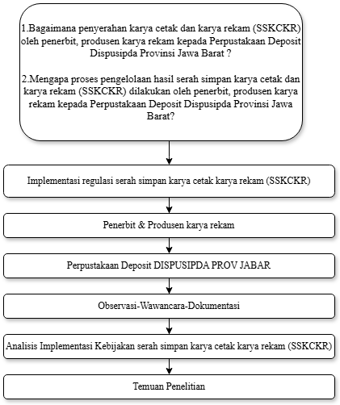
Gambar 3. 1 Desain Penelitian
Pendekatan ini digunakan untuk memahami secara mendalam fenomena implementasi regulasi Serah Simpan Karya Cetak dan Karya Rekam di Perpustakaan Deposit DISPUSIPDA Provinsi Jawa Barat. Peneliti menggunakan metode kualitatif deskriptif karena dapat mendeskripsikan secara sistematis, faktual, dan mendalam mengenai proses serah simpan karya oleh para wajib, dan proses pengelolaan hasil serah simpan karya yang dilakukan oleh Perpustakaan Deposit DISPUSIPDA Provinsi Jawa Barat. Pendekatan ini dinilai relevan karena implementasi regulasi Serah Simpan Karya Cetak dan Karya Rekam selain secara administratif, juga mengakomodir tataran koordinasi, kepatuhan penerbit, pengelolaan koleksi deposit, serta pelestarian informasi dan budaya daerah yang berlangsung dalam situasi nyata di lingkungan perpustakaan deposit.
Selain itu, metode penelitian kualitatif deskriptif memberikan peluang bagi peneliti untuk mendapatkan data secara rinci situasi dinamis dalam implementasi kebijakan Serah Simpan Karya Cetak dan Karya Rekam, baik yang berkaitan dengan proses penyerahan koleksi, pengolahan bahan deposit, hambatan pelaksanaan, maupun langkah-langkah yang dilakukan oleh pihak perpustakaan dalam mengembangkan fungsi deposit daerah. Dengan demikian, metode ini mampu membantu peneliti memperoleh data yang mendalam dan kontekstual mengenai implementasi regulasi Serah Simpan Karya Cetak dan Karya Rekam di DISPUSIPDA Provinsi Jawa Barat. Dalam penelitian ini, proses penghimpunan data, ada tiga teknik utama, yaitu melakukan observasi, melakukan wawancara, dan menganalisis dokumentasi. Observasi dilakukan untuk melihat secara langsung aktivitas penyerahan dan pengelolaan koleksi deposit, wawancara dilakukan kepada pustakawan, pengelola perpustakaan deposit, serta pihak penerbit atau produsen karya rekam, sedangkan menganalisis dokumentasi untuk memperoleh informasi yang bersifat administratif, laporan, serta regulasi relevan dengan Serah Simpan Karya Cetak dan Karya Rekam. Setelah data diperoleh, selanjutnya data dianalisis dan diinterpretasikan untuk menghasilkan temuan penelitian mengenai implementasi regulasi Serah Simpan dalam mendukung pengembangan Perpustakaan Deposit DISPUSIPDA Provinsi Jawa Barat.

Metode Penelitian
Penelitian ini menggunakan pendekatan kualitatif karena sesuai untuk mengkaji sesuatu fenomena berdasarkan kondisi yang berlangsung secara alamiah. Dalam pendekatan ini, peneliti berperan sebagai instrumen utama dalam proses pengumpulan data (Sugiono,2022:9.).Pendekatan ini juga bertujuan memperoleh pemahaman secara menyeluruh mengenai berbagai fenomena yang dialami subjek penelitian, seperti perilaku, persepsi, tindakan, motivasi, serta aspek sosial lainnya. Hasil penelitian kemudian disajikan dalam bentuk uraian deskriptif sesuai dengan konteks penelitian (Moleong, 2002:6).Secara umum, metode penelitian kualitatif deskriptif lebih relevan digunakan apabila penelitian berfokus pada pertanyaan mengenai “bagaimana” dan “mengapa” suatu fenomena terjadi dalam kehidupan nyata. Oleh karena itu, metode penelitian ini dianggap sesuai untuk mengkaji implementasi regulasi Serah Simpan karya di Perpustakaan Deposit DISPUSIPDA Provinsi Jawa Barat, khususnya terkait proses penyerahan karya oleh para wajib kepada perpustakaan deposit serta proses pengelolaan hasil serah simpan yang dilakukan oleh pihak perpustakaan. Selain itu, metode ini dipilih karena penelitian yang dilaksanakan berupaya mendeskripsikan fenomena yang ada, namun juga menelaah berbagai realita yang ada dalam implementasi regulasi Serah Simpan Karya Cetak dan Karya Rekam, seperti mekanisme pelaksanaan kebijakan, koordinasi antar lembaga, pengelolaan koleksi deposit, serta hambatan-hambatan yang dihadapi dalam pelaksanaan kebijakan tersebut.
Metode penelitian kualitatif deskriptif juga dipilih dengan tujuan untuk memperoleh pemahaman yang mendalam dan komprehensif mengenai implementasi regulasi Serah Simpan Karya Cetak dan Karya Rekam dalam konteks dunia nyata di lingkungan Perpustakaan Deposit DISPUSIPDA Provinsi Jawa Barat. Menurut Creswell (2014:41), penelitian kualitatif adalah pendekatan untuk mengeksplorasi dan mengetahui makna dari permasalahan sosial atau kemanusiaan. Dengan menggunakan metode ini, peneliti dapat memperoleh data yang bersifat mendalam, faktual, dan kontekstual berdasarkan situasi yang terjadi di lapangan. Data penelitian diperoleh melalui observasi, wawancara, dan dokumentasi terhadap pustakawan, pengelola perpustakaan deposit, penerbit, serta produsen karya rekam yang berkaitan dengan implementasi regulasi Serah Simpan Karya Cetak dan Karya Rekam. Data yang telah diperoleh kemudian dianalisis untuk mengetahui bagaimana proses serah simpan karya yang dilakukan, dan bagaimana pengelolaan hasil serah simpan dilaksanakan, serta faktor-faktor yang mempengaruhi implementasi regulasi tersebut. Langkah-langkah di atas dapat menghasilkan deskripsi rinci dan menyeluruh tentang implementasi regulasi Serah Simpan Karya dalam mendukung pengembangan Perpustakaan Deposit DISPUSIPDA Provinsi Jawa Barat.
- Waktu dan Lokasi Penelitian

Waktu Penelitian
Waktu penelitian dilaksanakan dari bulan Oktober 2025- Januari 2026 untuk mengumpulkan informasi dasar yang berkaitan dengan penelitian penulis, kemudian dilanjut seminar proposal. Selanjutnya, penulis melakukan penelitian selama sebulan mulai dari bulan Maret-April 2025 untuk melakukan penelitian, pengumpulan data, pengolahan data yang meliputi penyajian dalam bentuk skripsi dan proses bimbingan berlangsung.

Lokasi Penelitian
Penelitian ini dilaksanakan di perpustakaan deposit provinsi , yang di selenggarakan DISPUSIPDA Prov. Jawa Barat, di Jln. Kawaluyaan Indah II No. 4 Soekarno Hatta, Bandung.

- Jadwal Penelitian
Tabel 3.1 Jadwal Penelitian 1
Kegiatan |  |  |  |  |  | Bulan
Kegiatan | Oktober |  |  |  |  | Januari |  |  | Maret |  |  |  | April |  |  |  |  | Agustus |  |  |  | September
Kegiatan |  |  |  |  |  | Minggu Ke
Kegiatan | 1 | 2 | 3 | 4 | 1 | 2 | 3 | 4 | 1 | 2 | 3 | 4 | 1 | 2 | 3 | 4 | 1 | 2 | 3 | 4 | 1 | 2 | 3 | 4
Pembuatan Proposal
Seminar usulan
Proposal
Perbaikan Proposal
Penyusunan
Skripsi
Bimbingan
Skripsi
Penelitian
Penyusunan
Hasil
Penelitian
Sidang Akhir
Perbaikan
Hasil
Sidang
Sumber: Peneliti (2026)
- Objek dan Subjek Penelitian

Objek Penelitian
Fokus utama untuk diteliti serta dianalisis dalam suatu penelitian (Sugiyono, 2019:38). Adapun objek penelitian ini : Implementasi kebijakan Serah Simpan di Perpustakaan Deposit DISPUSIPDA Provinsi Jawa Barat. Penelitian ini difokuskan pada pelaksanaan penyerahan karya oleh pihak wajib serah serta pengelolaan hasil serah simpan yang meliputi proses serah terima, pelaksanaan pencatatan, pengolahan koleksi deposit, penyimpanan, pelestarian, dan pemanfaatan koleksi deposit. Selain itu, penelitian ini juga mengkaji berbagai kendala yang memengaruhi implementasi kebijakan, seperti tingkat kepatuhan wajib serah, keterbatasan sarana dan prasarana, pemanfaatan sistem e-Deposit, serta koordinasi antar lembaga dalam mendukung pengembangan perpustakaan deposit di DISPUSIPDA Provinsi Jawa Barat.

Subjek Penelitian
Pihak yang menjadi sumber data dan informasi dalam suatu penelitian karena memiliki keterkaitan langsung dengan permasalahan yang diteliti (Moleong, 2018:132). Pustakawan dan pengelola perpustakaan deposit di DISPUSIPDA Provinsi Jawa Barat, khususnya yang terlibat pada proses kebijakan Serah Simpan karya. Menjadi subjek penelitian utama, dan subjek tambahannya yaitu para wajib serah, seperti penerbit, produsen karya rekam, serta pihak lain yang memiliki kewajiban menyerahkan karya sesuai dengan ketentuan kebijakan peraturan perundang-undangan. Penentuan subjek didasarkan pada relevansi peran yang dimiliki dalam pelaksanaan penyerahan dan pengelolaan hasil serah simpan, sehingga dapat memberikan informasi yang relevan mengenai implementasi kebijakan Serah Simpan di Perpustakaan Deposit DISPUSIPDA Prov. Jawa Barat.

- Informan Penelitian
Peneliti menentukan informan yang memiliki keterkaitan langsung dengan fokus penelitian. Menurut Moleong (2018:132), informan penelitian adalah sumber manusia atau data yang diperlukan sesuai dengan konteks penelitian ini. Informan dipilih dengan mempertimbangkan tingkat pengetahuan, pemahaman, serta partisipasi terhadap fenomena yang menjadi topik penelitian, sehingga mampu memberikan informasi secara komprehensif mengenai kondisi yang terjadi di lapangan. Informan tidak hanya berfungsi sebagai sumber data, tetapi juga sebagai pihak yang dapat membantu peneliti memahami realitas sosial dan proses implementasi kebijakan yang sedang diteliti.
Penentuan informan dalam penelitian kualitatif dilakukan dengan mempertimbangkan peran serta tingkat penguasaan informasi yang dimiliki terhadap fenomena yang diteliti. Creswell (2014:46) mengelompokkan informan ke dalam beberapa jenis, yaitu informan utama, informan kunci, informan ahli, informan marginal, dan informan beragam. Mengacu pada klasifikasi tersebut, penelitian ini melibatkan informan utama, informan kunci, dan informan ahli sebagai sumber data karena ketiganya memiliki keterlibatan langsung secara pemahaman yang memadai mengenai implementasi kebijakan Serah Simpan Karya Cetak dan Karya Rekam di DISPUSIPDA Provinsi Jawa Barat. Informan utama dalam penelitian ini adalah staf pengelola layanan deposit yang terlibat langsung dalam proses penerimaan dan pengelolaan karya. Informan kunci adalah Kepala Bidang Deposit dan Pengembangan Koleksi DISPUSIPDA Provinsi Jawa Barat yang memiliki kewenangan dan pemahaman mendalam terkait pelaksanaan kebijakan Serah Simpan Karya Cetak dan Karya Rekam di tingkat provinsi. Sementara itu, informan ahli merupakan pihak yang memahami aspek teknis dan implementatif kebijakan serah simpan, khususnya dalam pengelolaan koleksi deposit dan koordinasi dengan pihak wajib serah maupun Perpustakaan Nasional Republik Indonesia. Untuk memudahkan proses pengumpulan data dan memberikan gambaran yang lebih jelas mengenai informan yang terlibat dalam penelitian ini, maka data informan dapat dilihat pada tabel berikut:
Tabel 3.2 Data Informan 1
No | Nama Informan | Jabatan/Peran | Keterangan
1. | PLT KABID | Kepala Bidang Deposit dan Pengembangan Koleksi DISPUSIPDA Jawa Barat | Sebagai penanggung jawab kebijakan pelaksanaan UU Serah Simpan Karya Cetak dan Karya Rekam di tingkat provinsi.
2. | Bapak Topan | Staf Pengelola Layanan Deposit DISPUSIPDA Jawa Barat | Bertanggung jawab dalam proses administrasi, penerimaan, dan pencatatan karya cetak dan karya rekam yang diserahkan oleh penerbit; memiliki pemahaman langsung terkait pelaksanaan Undang-Undang Nomor 13 Tahun 2018 di bidang deposit
3. | Ibu Septi | Staf Pengelola Layanan Deposit DISPUSIPDA Jawa Barat | Berperan dalam proses teknis penerimaan, pengarsipan, dan pembinaan penerbit wajib serah; memahami mekanisme koordinasi antara DISPUSIPDA dan Perpustakaan Nasional dalam pelaksanaan program serah simpan.
- Pengumpulan Data
Tahapan penting dalam suatu penelitian karena berfungsi sebagai cara untuk memperoleh data yang relevan, sistematis, dan sesuai dengan topik penelitian. Menurut Adiwijaya et al. (2023:89-90), teknik pengumpulan data merupakan kegiatan yang dilakukan peneliti secara terencana, sistematis, dan empiris terhadap objek yang diteliti dengan memperhatikan data, teori, serta metodologi penelitian yang digunakan. Proses pengumpulan data dilakukan secara langsung untuk mendapatkan pemahaman relevan tentang fenomena sosial yang diteliti. Oleh karena itu, penelitian ini menggunakan teknik pengumpulan data berupa observasi di lapangan, wawancara dengan informan, dan studi dokumentasi, serta studi pustaka untuk memperoleh data.

Data Primer
Data yang diperoleh secara langsung oleh peneliti dari sumber pertama di lapangan tanpa melalui perantara. Menurut Ardiansyah et al. (2023), data primer diperoleh melalui interaksi langsung antara peneliti dengan subjek penelitian menggunakan instrumen yang telah disusun sesuai kebutuhan penelitian. Dalam konteks penelitian ini, data primer diperoleh melalui observasi, wawancara, dan dokumentasi yang berkaitan dengan implementasi kebijakan Serah Simpan Karya Cetak dan Karya Rekam di DISPUSIPDA Provinsi Jawa Barat, khususnya pada aspek serah karya, pengelolaan hasil serah simpan karya, pemanfaatan koleksi deposit, serta berbagai kendala yang dihadapi dalam pelaksanaan kebijakan.
- Observasi
Teknik pengumpulan data melalui pengamatan secara langsung terhadap objek penelitian. Bogdan dan Biklen (2017:125) menjelaskan bahwa observasi dalam penelitian kualitatif dilakukan dengan mengamati perilaku, aktivitas, interaksi, dan situasi sosial yang terjadi pada lokasi penelitian secara mendalam. Teknik observasi digunakan agar peneliti memperoleh gambaran nyata mengenai kondisi yang terjadi di lapangan. Observasi dilakukan secara langsung di Perpustakaan Deposit DISPUSIPDA Prov. Jawa Barat untuk mengamati proses implementasi kebijakan Serah Simpan Karya Cetak dan Karya Rekam, mulai dari proses penerimaan karya, pencatatan, pengolahan koleksi deposit, penyimpanan, pelestarian, hingga pemanfaatan koleksi oleh masyarakat. Selain itu, observasi juga dilakukan terhadap penggunaan sistem e-Deposit, kondisi sarana dan prasarana penyimpanan koleksi, serta koordinasi antara pengelola deposit dengan pihak wajib serah yang dilakukan untuk memperoleh gambaran empiris mengenai kesesuaian pelaksanaan kebijakan dengan ketentuan yang telah diatur.
- Wawancara
Pengumpulan data yang dilakukan melalui proses komunikasi dan tanya-jawab antara peneliti dengan informan penelitian. Stewart dan Cash (2000:1–3) menjelaskan bahwa wawancara merupakan proses komunikasi interaksional yang dilakukan secara terarah untuk mendapatkan informasi yang relevan dengan tujuan penelitian. Dalam penelitian kualitatif, wawancara dilaksanakan untuk menggali pengalaman, pandangan, dan pemahaman informan mengenai fenomena yang diteliti. Penelitian ini menerapkan wawancara semi terstruktur sebagai teknik pengumpulan data. Pelaksanaan wawancara tetap mengacu pada pedoman yang telah dipersiapkan, tetapi peneliti memiliki keleluasaan untuk menyesuaikan alur maupun mengembangkan pertanyaan sesuai respons informan. Dengan cara tersebut, informasi yang diperoleh dapat menggambarkan kondisi penelitian secara lebih rinci (Nietzel, Bernstein, & Milich, 1998:7–9).
Wawancara dalam penelitian ini, kepada Kepala Bidang Deposit dan Pengembangan Koleksi, staf pengelola layanan deposit, serta pihak lain yang memiliki keterlibatan langsung dalam implementasi kebijakan Serah Simpan Karya Cetak dan Karya Rekam di DISPUSIPDA Prov. Jawa Barat. Melalui wawancara tersebut, peneliti memperoleh informasi mengenai mekanisme penyerahan Karya Cetak dan Karya Rekam, tingkat kepatuhan wajib serah, pengelolaan koleksi deposit, kendala implementasi kebijakan, penerapan sistem e-Deposit, serta upaya pengembangan perpustakaan deposit di tingkat daerah.
- Dokumentasi
Sugiyono (2018:240) menjelaskan bahwa pengumpulan data melalui dokumentasi adalah untuk mendapatkan data baik berupa arsip, maupun bentuk buku, bentuk laporan, bentuk gambar, maupun dokumen lain yang dapat mendukung hasil penelitian. Pada penelitian kualitatif, dokumentasi dimanfaatkan sebagai pendukung temuan yang berasal dari observasi dan wawancara agar informasi yang diperoleh memiliki tingkat keabsahan yang lebih baik serta dapat dipertanggungjawabkan secara ilmiah. Dalam penelitian ini, perolehan data melalui dokumentasi dilaksanakan melalui pengumpulan berbagai dokumen yang berkaitan dengan implementasi kebijakan Serah Simpan Karya Cetak dan Karya Rekam di DISPUSIPDA Provinsi Jawa Barat, seperti data penerimaan karya, arsip pengelolaan koleksi hasil serah simpan karya, laporan kegiatan layanan deposit, foto kegiatan, dokumen penggunaan sistem e-Deposit dan INLISLite, serta dokumen regulasi yang relevan dengan kebijakan Serah Simpan Karya Cetak dan Karya Rekam. Selain itu, dokumentasi juga dilakukan terhadap kondisi sarana penyimpanan koleksi dan aktivitas pengelolaan koleksi deposit sebagai bagian dari proses implementasi kebijakan.

Data Sekunder
Data yang diperoleh secara tidak langsung melalui berbagai sumber tertulis dan dokumen yang telah tersedia. Menurut Haryoko et al. (2020), seperti buku, jurnal, arsip, laporan, dan dokumen resmi yang sejalan dengan penelitian. Data sekunder digunakan untuk melengkapi, memperkuat, dan memberikan landasan teoritis maupun normatif terhadap data primer yang diperoleh di lapangan, data sekunder diperoleh melalui studi pustaka terhadap berbagai sumber yang relevan dengan implementasi kebijakan Serah Simpan Karya Cetak dan Karya Rekam, baik berupa buku, jurnal ilmiah, hasil penelitian terdahulu, maupun dokumen kelembagaan. Selain itu, sumber utama data sekunder dalam penelitian ini adalah regulasi yang berkaitan langsung dengan kebijakan Serah Simpan, yaitu kebijakan peraturan perundang-undangan serta Peraturan Perpustakaan Nasional tentang Pengelolaan Serah Simpan Karya Cetak dan Karya Rekam.
Penggunaan data sekunder dalam penelitian ini bertujuan untuk memperkuat analisis terhadap implementasi kebijakan Serah Simpan Karya Cetak dan Karya Rekam, khususnya dalam memahami aspek regulasi, mekanisme penyerahan karya, pengelolaan koleksi deposit, serta pengembangan perpustakaan deposit di DISPUSIPDA Provinsi Jawa Barat. Dengan demikian, penggunaan data primer dan data sekunder secara terpadu untuk menghasilkan data penelitian yang valid, mendalam, dan relevan dengan kondisi empiris di lapangan.
- Analisis Data
Analisis data merupakan tahapan penting dalam penelitian kualitatif karena berfungsi untuk mengorganisasi, menafsirkan, serta memahami makna dari data yang diperoleh selama proses penelitian. Analisis data kualitatif dilakukan melalui proses penataan dan pengelompokan secara sistematis sehingga membentuk pola dan kategori tertentu . Melalui tahapan tersebut, peneliti dapat mengidentifikasi tema-tema yang muncul sebagai dasar dalam penyusunan kesimpulan penelitian (Moleong, 2002). Pada penelitian ini, proses analisis data dilaksanakan secara berkelanjutan mulai dari proses pengumpulan data berlangsung sampai seluruh rangkaian penelitian berakhir. Temuan yang dihimpun melalui wawancara, dan studi dokumentasi dianalisis secara mendalam untuk memahami bagaimana implementasi kebijakan Serah Simpan Karya Cetak dan Karya Rekam dilaksanakan di DISPUSIPDA Provinsi Jawa Barat, khususnya pada aspek penyerahan karya dan pengelolaan hasil serah simpan.
Penelitian ini menggunakan teknik analisis data studi kasus yang dikemukakan oleh Yin (2021), yaitu pattern matching (penjodohan pola), explanation building (pembangunan eksplanasi), dan time-series analysis (analisis deret waktu). Ketiga teknik tersebut digunakan karena sesuai dengan karakter penelitian yang berupaya memahami implementasi kebijakan secara mendalam berdasarkan kondisi empiris di lapangan. Analisis dilakukan dengan membandingkan ketentuan normatif dengan realitas pelaksanaan kebijakan di perpustakaan deposit DISPUSIPDA Provinsi Jawa Barat.
- Pattern Matching (Penjodohan Pola)
Penjodohan pola adalah teknik untuk analisis yang dilakukan secara komparatif pola empiris penelitian dengan proposisi yang telah dirumuskan sebelumnya (Yin, 2021:140-158). Dalam penelitian ini, peneliti melakukan pencocokan antara ketentuan regulasi Serah Simpan Karya Cetak dan Karya Rekam dengan praktik implementasi yang terjadi di lapangan. Proses tersebut dilakukan untuk melihat kesesuaian maupun kesenjangan antara aturan normatif dengan kondisi empiris pelaksanaan kebijakan di DISPUSIPDA Provinsi Jawa Barat. Peneliti menganalisis bagaimana kewajiban Serah Simpan Karya Cetak dan Karya Rekam sesuai dengan ketentuan yang diatur dalam Pasal 7 diimplementasikan oleh pihak wajib serah simpan, serta bagaimana pengelolaan hasil serah simpan dilaksanakan sesuai ketentuan Peraturan Pemerintah dan Peraturan PERPUSNAS RI. Hasil observasi dan wawancara kemudian dibandingkan dengan kerangka teori dan regulasi yang digunakan, sehingga dapat diketahui apakah implementasi kebijakan telah berjalan sesuai ketentuan atau masih terdapat implementation gap dalam pelaksanaannya.
- Explanation Building (Pembangunan Eksplanasi)
Explanation building merupakan teknik analisis yang dilakukan dengan menyusun penjelasan secara naratif terhadap temuan penelitian sehingga hubungan antar data dapat dipahami secara lebih mendalam (Yin, 2021:140-158). Dalam penelitian ini, peneliti menyusun uraian secara sistematis mengenai implementasi kebijakan Serah Simpan berdasarkan data yang diperoleh dari hasil wawancara, observasi, dokumentasi, dan studi pustaka. Peneliti menjelaskan sejumlah faktor yang berpengaruh terhadap implementasi kebijakan, meliputi faktor pendukung maupun faktor penghambat. Penjelasan tersebut mencakup tingkat kepatuhan penerbit terhadap kewajiban serah simpan, mekanisme penyerahan karya, proses pengelolaan koleksi deposit, pemanfaatan sistem digital seperti e-Deposit dan INLISLite, hingga kendala yang dihadapi dalam preservasi koleksi. Selain itu, peneliti juga menganalisis bagaimana koordinasi antara DISPUSIPDA Provinsi Jawa Barat dengan Perpustakaan Nasional Republik Indonesia serta pihak wajib serah memengaruhi efektivitas implementasi kebijakan. Dengan demikian, teknik explanation building digunakan untuk membangun pemahaman yang komprehensif mengenai pelaksanaan kebijakan Serah Simpan Karya Cetak dan Karya Rekam dalam mendukung pengembangan perpustakaan deposit.

- Time-Series Analysis (Analisis Deret Waktu)
Teknik analisis yang digunakan untuk melihat perkembangan suatu fenomena berdasarkan urutan waktu tertentu (Yin, 2021:140-158). Dalam penelitian ini, teknik analisis deret waktu digunakan untuk melihat perkembangan implementasi kebijakan Serah Simpan Karya Cetak dan Karya Rekam di DISPUSIPDA Provinsi Jawa Barat, baik sebelum maupun setelah diberlakukannya kebijakan peraturan perundang-undangan.
Analisis dilakukan dengan melihat perubahan pada mekanisme penyerahan karya, perkembangan jumlah koleksi deposit, tingkat kepatuhan wajib serah, serta perkembangan sistem pengelolaan koleksi berbasis digital. Peneliti juga menganalisis bagaimana transformasi digital melalui sistem e-Deposit dan otomasi perpustakaan memengaruhi efektivitas pengelolaan hasil serah simpan. Dengan menggunakan teknik ini, peneliti dapat melihat adanya perkembangan, perubahan, maupun hambatan yang terjadi dalam implementasi kebijakan dari waktu ke waktu, sehingga diperoleh gambaran yang lebih utuh mengenai dinamika pelaksanaan Serah Simpan di perpustakaan deposit DISPUSIPDA Provinsi Jawa Barat.
- Kisi-kisi Penelitian
Tabel 3.3 Kisi Kisi Penelitian 1
No | Tujuan Penelitian | Pertanyaan Penelitian | Aspek | Indikator | Sumber Data | Teknik Pengumpulan Data
1. | Untuk mengetahui bagaimana penyerahan Karya Cetak dan Karya Rekam dilakukan oleh pihak wajib serah di DISPUSIPDA Provinsi Jawa Barat | Bagaimana implementasi penyerahan Karya Cetak dan Karya Rekam oleh pihak wajib serah di Perpustakaan Deposit DISPUSIPDA Provinsi Jawa Barat sesuai dengan Undang-Undang Nomor 13 Tahun 2018 dan Peraturan Pemerintah Nomor 55 Tahun 2021? | Penyerahan Karya Cetak dan Karya Rekam | Mekanisme penyerahan Karya Cetak dan Karya Rekam  Proses penerimaan dan pencatatan karya.  Tingkat kepatuhan pihak wajib serah.  Sosialisasi kebijakan Serah Simpan Karya Cetak dan Karya Rekam.  Kendala dalam pelaksanaan penyerahan karya.  Implementasi sistem e-Deposit. | Kepala Bidang Deposit dan Pengembangan Koleksi.  Staf Pengelola Layanan Deposit.  Penerbit/pihak wajib serah.  Dokumen serah simpan dan regulasi terkai. | Observasi.  Wawancara.  Dokumentasi.  Studi pustaka.
2. | Untuk mengetahui pengelolaan hasil Serah Simpan Karya Cetak dan Karya Rekam dilaksanakan di Perpustakaan Deposit DISPUSIPDA Provinsi Jawa Barat. | Bagaimana pengelolaan hasil Serah Simpan Karya Cetak dan Karya Rekam di Perpustakaan Deposit DISPUSIPDA Provinsi Jawa Barat sesuai dengan ketentuan Peraturan Pemerintah Nomor 55 Tahun 2021 dan Peraturan Perpustakaan Nasional Nomor 8 Tahun 2022? | Pengelolaan Karya Cetak dan Karya Rekam | Pencatatan dan inventarisasi koleksi deposit.  Pengolahan dan katalogisasi koleksi.  Penyimpanan dan pelestarian koleksi.  Pemanfaatan koleksi deposit.  Penggunaan teknologi informasi dalam pengelolaan koleksi.  Kendala pengelolaan koleksi deposit. | Kepala Bidang Deposit dan Pengembangan Koleksi.  Staf Pengelola Layanan Deposit.  Penerbit/ pihak wajib serah.  Dokumen serah simpan dan regulasi terkait. | Observasi.  Wawancara.  Dokumentasi.  Studi pustaka.

BAB IV

HASIL DAN PEMBAHASAN PENELITIAN

- TEMUAN UMUM PENELIAN
Pada BAB ini, peneliti akan memaparkan hasil data yang dikumpulkan selama proses pelaksanaan di lapangan. Data yang akan diuraikan merupakan data umum yang meliputi Gambaran umum Lokasi penelitian, latar belakang sejarah singkat, struktur organisasi, serta data yang berkaitan dengan objek penelitian di Perpustakaan Deposit DISPUSIPDA PROV JABAR .
- Deskripsi Lokasi Penelitian
Penelitian ini dilaksanakan di Dinas Perpustakaan dan Kearsipan Daerah (DISPUSIPDA) Provinsi Jawa Barat , yang beralamat di JL. Kawaluyaan Indah II No.4 Bandung. Fokus lokasi observasi berada pada Bidang Perpustakaan Deposit dan Pengembangan Bahan Perpustakaan. Secara spesifik, ruang pameran koleksi deposit berada dilantai dasar (ruang deposit utama ), sementara sebagian koleksi subjek tertentu seperti literatur kebudayaan suku/etnis lokal serta naskah kuno (manuskrip) di tempatkan secara khusus di lantai 7 demi keamanan pelestarian.
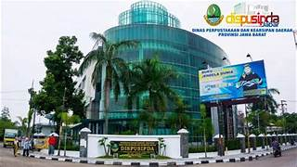
Gambar 4. 1 Lokasi penelitian
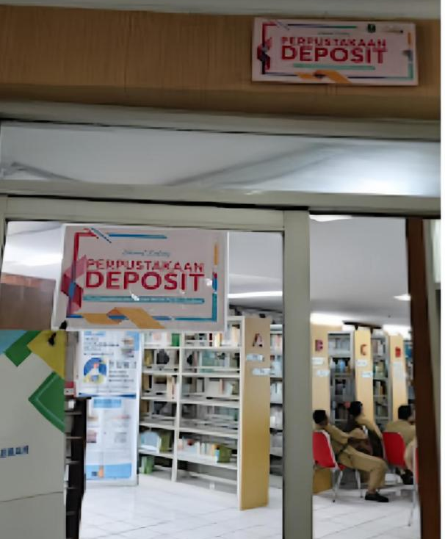
Gambar 4. 2 Ruang Perpustakaan Deposit DISPUSIPDA PROV JABAR
- Sejarah Singkat Perpustakaan Deposit DISPUSIPDA PROV JABAR
Perjalanan kelembagaan perpustakaan umum daerah yang kini berada di bawah naungan DISPUSIPDA Prov. Jawa Barat menunjukkan adanya dinamika perubahan organisasi yang berlangsung secara bertahap sesuai dengan perkembangan kebijakan pemerintah. Pada awal pembentukannya tahun 1956, lembaga ini beroperasi dengan nama Perpustakaan Negara. Selanjutnya, pada tahun 1979 nomenklaturnya berubah menjadi perpustakaan wilayah, kemudian berganti kembali menjadi perpustakaan daerah Jawa Barat pada tahun 1989. Perubahan berikutnya terjadi pada tahun 1997 ketika lembaga tersebut menggunakan nama Perpustakaan Nasional Provinsi Jawa Barat. Memasuki tahun 2002, status kelembagaan mengalami penyesuaian menjadi Badan Perpustakaan Daerah Provinsi Jawa Barat.
Perubahan organisasi kembali berlangsung pada tahun 2008 melalui penggabungan dengan badan kearsipan daerah (BAPUSIPDA PROV JABAR). Pembentukan dinas tersebut ditetapkan melalui peraturan daerah Prov. Jawa Barat nomor 6 tahun 2016 tentang pembentukan dan susunan perangkat daerah provinsi Jawa Barat. Selanjutnya, Seiring dengan penataan perangkat daerah berdasarkan kebijakan pemerintah daerah, pada tahun 2016 BAPUSIPDA mengalami perubahan nomenklatur menjadi Dinas Perpustakaan dan Kearsipan Daerah Provinsi Jawa Barat (DISPUSIPDA PROV JABAR).
Berdasarkan ketentuan tersebut, struktur organisasi DISPUSIPDA PROV JABAR terdiri atas 6 unit eselon IV . Susunan organisasi tersebut meliputi : (1) sekretariat, yang membawahi subbagian perencanaan dan pelaporan, subbagian keuangan dan aset, serta subbagian kepegawaian, umum, dan kehumasan ; (2) Bidang Perpustakaan Deposit dan Pengembangan Bahan Perpustakaan ; (3) Bidang Bina Perpustakaan dan Budaya Gemar Membaca; (4) Bidang Pelayanan Perpustakaan dan Kearsipan; (5) Bidang Pengelolaan Arsip Dinamis ; serta (6) Bidang Pengelolaan Arsip Statis.
- Rincian Tugas pokok dan Fungsi & Struktur Organisasi DISPUSIPDA PROV JABAR
- Tugas pokok dan fungsi DISPUSIPDA PROV JABAR
Berdasarkan Peraturan Gubernur Jawa Barat Nomor 64 Tahun 2016 tentang Tugas Pokok, Fungsi, Rincian Tugas Unit, dan Tata Kerja Dinas Perpustakaan dan Kearsipan Daerah Provinsi Jawa Barat, Dinas Perpustakaan dan Kearsipan Daerah (DISPUSIPDA) Provinsi Jawa Barat merupakan perangkat daerah yang memiliki kewenangan membantu Gubernur dalam menyelenggarakan urusan pemerintahan di bidang perpustakaan dan kearsipan sesuai dengan kewenangan pemerintah provinsi. Kewenangan di bidang perpustakaan dan kearsipan di tempatkan sebagai bagian dari fungsi perangkat daerah yang penyelenggaraannya diarahkan pada pengelolaan perpustakaan deposit, pengembangan koleksi perpustakaan, pembinaan perpustakaan, peningkatan budaya membaca di masyarakat, penyediaan layanan perpustakaan dan kearsipan, serta pengelolaan arsip dinamis maupun arsip statis. Di samping fungsi tersebut, pelaksanaan tugas yang berasal dari mekanisme dekonsentrasi maupun tugas pembantuan turut dilaksanakan berdasarkan ketentuan hukum yang berlaku. .Dalam melaksanakan tugasnya, instansi ini didukung oleh sejumlah fungsi yang meliputi penyusunan kebijakan teknis, pelaksanaan urusan di bidang perpustakaan dan kearsipan sesuai kewenangan Pemerintah Provinsi Jawa Barat, penyelenggaraan administrasi perangkat daerah, pelaksanaan monitoring, evaluasi, dan pelaporan, serta fungsi lain yang ditetapkan berdasarkan ketentuan peraturan perundang-undangan yang berlaku. Unit organisasi yang memiliki keterkaitan paling erat dengan penelitian ini adalah Bidang Perpustakaan Deposit dan Pengembangan Bahan Perpustakaan. Bidang ini bertanggung jawab mengelola koleksi deposit sekaligus mengembangkan bahan perpustakaan sebagai bagian dari upaya pelestarian karya intelektual daerah. Tanggung jawab tersebut diwujudkan melalui perencanaan pengembangan koleksi, pengelolaan sistem otomasi perpustakaan, identifikasi kebutuhan pemustaka, pelestarian dan perawatan koleksi, evaluasi serta penyiangan bahan perpustakaan, hingga penyelenggaraan preservasi dan konservasi karya cetak maupun karya rekam.
Selain itu, bidang tersebut juga berperan dalam penyusunan katalog bibliografi .daerah, pengembangan katalog. induk daerah dan literatur sekunder, pelaksanaan. kerja sama untuk sosialisasi dan publikasi, pengelolaan koleksi yang terdampak bencana, distribusi bahan perpustakaan, penyusunan pedoman pelaksanaan Serah Simpan Karya Cetak dan Karya Rekam sesuai peraturan perundang-undangan, pembinaan terhadap penerbit yang memiliki kewajiban serah simpan, pengelolaan koleksi langka tentang Jawa Barat, naskah kuno yang ada di Jawa Barat, dan koleksi muatan lokal Jawa Barat. Untuk menjalankan tugasnya, Bidang PDPBP juga melaksanakan perumusan kebijakan teknis, pengelolaan perpustakaan deposit, evaluasi pelaksanaan program, serta penyusunan laporan sebagai bentuk pertanggungjawaban pelaksanaan tugas.
Penyelenggaraan urusan perpustakaan di DISPUSIPDA Provinsi Jawa Barat turut didukung oleh Bidang BPBGM. Bidang ini berfokus pada peningkatan kapasitas kelembagaan perpustakaan serta pengembangan budaya literasi masyarakat melalui pembinaan perpustakaan, pengembangan sumber daya manusia perpustakaan, fasilitasi Ikatan Pustakawan Indonesia (IPI) Jawa Barat, akreditasi perpustakaan, sertifikasi pustakawan, pemberian penghargaan kepada masyarakat yang berkontribusi terhadap pengembangan perpustakaan, pendataan dan pemetaan kondisi perpustakaan, pengkajian budaya literasi, serta pengembangan jejaring kerja sama. Seluruh kegiatan tersebut dilaksanakan melalui fungsi perumusan kebijakan teknis, pelaksanaan pembinaan, evaluasi program, dan penyusunan laporan pelaksanaan kegiatan.
Selain itu, Bidang PPK bertugas untuk melaksanakan layanan perpustakaan dan informasi serta layanan arsip kepada masyarakat. Ruang lingkup kegiatannya meliputi penyusunan pedoman pelayanan, pengembangan sistem otomasi layanan, indeks kepuasan masyarakat pemustaka, pelaksanaan weeding koleksi, membuat statistik pelayanan, serta pengelolaan Sistem Informasi Kearsipan Nasional (SIKN) melalui Jaringan Informasi Kearsipan Nasional (JIKN), serta pembinaan layanan perpustakaan, pendidikan pemustaka, dan literasi informasi. Dalam pelaksanaannya, bidang ini menjalankan fungsi penyusunan kebijakan teknis, penyelenggaraan pelayanan perpustakaan dan kearsipan, evaluasi program, serta penyusunan laporan sebagai bentuk akuntabilitas kinerja.

- Struktur Organisasi DISPUSIPDA PROV JABAR
Struktur Organisasi Perpustakaan Umum Daerah di DISPUSIPDA
Provinsi Jawa Barat Struktur Organisasi ini dirancang untuk mendukung pelaksanaan pengelolaan perpustakaan dan kearsipan secara terintegrasi dan efisien. Berdasarkan data yang diperoleh dari Pustakawan Bidang Deposit bahwasanya struktur organisasi perpustakaan tergabung menjadi satu dalam struktur organisasi di DISPUSIPDA Provinsi Jawa Barat, berikut merupakan struktur organisasi yang dimaksud:

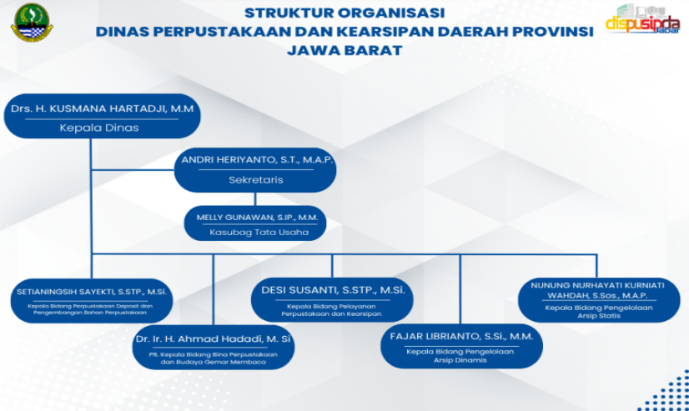
Gambar 4. 3 Struktur Organisasi
Sumber: https://dispusipda.jabarprov.go.id/berita/profil/strukturorganisasi (diakses 16 Juni 2026)

- Visi Misi Perpustakaan Deposit DISPUSIPDA PROV JABAR
Visi dan misi ini dijalankan melalui berbagai bidang teknis, termasuk Bidang Perpustakaan Deposit dan Pengembangan Bahan Perpustakaan, yang secara khusus bertugas melaksanakan pelestarian Karya Cetak dan Karya Rekam di Jawa Barat.
1. Visi
"Perpustakaan Mencerdaskan Masyarakat dan Kearsipan Pilar Akuntabilitas."
2. Misi
Untuk mencapai visi tersebut, Dispusipda Provinsi Jawa Barat menetapkan misi sebagai berikut:
1. Mewujudkan pembudayaan kegemaran membaca masyarakat.
2. Menyediakan arsip sebagai bahan bukti autentik penyelenggaraan pemerintah daerah dan sumber informasi publik.
3. Mengembangkan dan melestarikan bahan perpustakaan dan arsip untuk mendukung kemajuan ilmu pengetahuan dan teknologi (IPTEK).
4. Meningkatkan layanan perpustakaan dan arsip yang modern berbasis Teknologi .
5. Meningkatkan pembinaan di bidang perpustakaan dan kearsipan secara menyeluruh.

- SDM Perpustakaan Deposit DISPUSIPDA PROV JABAR
Sumber Daya Manusia (SDM) Berdasarkan data per-Juni 2026 , jumlah pegawai pada Perpustakaan Umum DISPUSIPDA PROV JABAR sebanyak 129. (seratus dua puluh .sembilan) orang. Dari jumlah tersebut, 7 (tujuh) orang menjabat sebagai Jabatan Struktural, 79 (tujuh puluh sembilan) orang menjabat sebagai Jabatan Fungsional Tertentu, dan 43 (empat puluh tiga) orang menjabat sebagai Jabatan Pelaksana. Sebaran jabatan tersebut menunjukkan bahwa Jabatan Fungsional Tertentu merupakan kelompok jabatan dengan jumlah pegawai terbanyak dibandingkan Jabatan Pelaksana maupun Jabatan Struktural. Berikut yaitu diagram sumber daya manusia di DISPUSIPDA PROV JABAR:
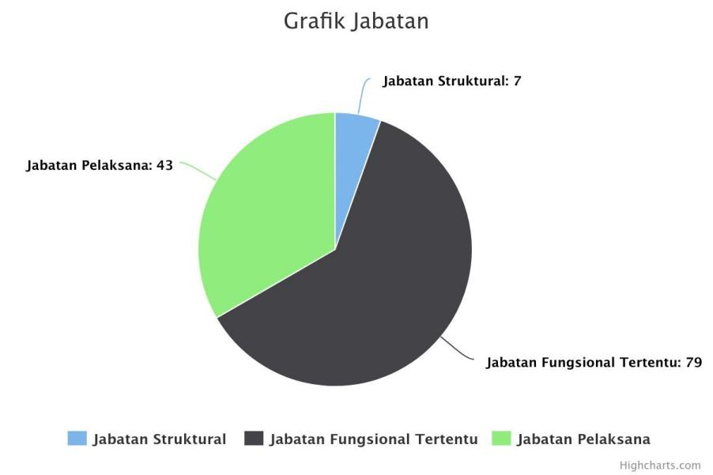
Gambar 4. 4 Diagram sumber daya manusia perpustakaan umum DISPUSIPDA
Sumber: https://dispusipda.jabarprov.go.id/berita/profil/sumber-daya-manusia

Sebaran jabatan tersebut menunjukkan bahwa Jabatan Fungsional Tertentu merupakan kelompok jabatan dengan jumlah pegawai terbanyak dibandingkan Jabatan Pelaksana maupun Jabatan Struktural. Dalam mendukung penyelenggaraan layanan deposit, terdapat 19 (sembilan belas) orang pegawai yang terdiri atas 1 (satu) orang Kepala Bidang, 5 (lima) orang Pustakawan Terampil, 3. (tiga) orang Pustakawan Pertama, 2. (dua) orang Pustakawan Muda, 4
(empat) orang Pengolah Data dan Informasi, 3 (tiga) orang Pengadministrasi Perpustakaan, serta 1 (satu) orang Penata Layanan Operasional. Komposisi tersebut menunjukkan bahwa pelaksanaan layanan deposit didukung oleh sumber daya manusia dengan beragam kompetensi dan tugas, mulai dari fungsi manajerial, pengelolaan koleksi, pengolahan data dan informasi, hingga pelayanan administrasi dan operasional, sehingga mendukung terlaksananya kegiatan penghimpunan, pengolahan, pelestarian, dan pendayagunaan koleksi deposit secara optimal.
Adapun rincian sumber daya manusia pada layanan deposit dapat dilihat pada Tabel 4.1 berikut:
Tabel 4. 1 SDM Perpustakaan Deposit DISPUSIPDA PROV JABAR
NO | JABATAN | JUMLAH
1. | Kepala Bidang | 1
2. | Pustakawan Terampil | 5
3. | Pustakawan Pertama | 3
4. | Pustakawan Muda | 2
5. | Pengolah data & informasi | 4
6. | Administrasi perpustakaan | 3
7. | Penata layanan operasional | 1
Sumber : Laporan DISPUSIPDA Provinsi Jawa Barat,2025.

- Koleksi Perpustakaan Deposit
Berdasarkan data registrasi hasil Serah Simpan Karya Cetak dan Karya Rekam Tahun 2026, yang dihimpun oleh Perpustakaan Deposit DISPUSIPDA Provinsi Jawa Barat terdiri atas tiga kelompok utama, yaitu karya cetak, karya rekam, dan koleksi khusus. Pengelompokan tersebut menggambarkan ruang lingkup koleksi deposit yang menjadi tanggung jawab Perpustakaan Deposit DISPUSIPDA Provinsi Jawa Barat dalam melaksanakan fungsi pelestarian hasil karya intelektual dan artistik yang diterbitkan maupun diproduksi di wilayah Provinsi Jawa Barat. Klasifikasi resmi koleksi deposit Jawa Barat, jenis koleksi yang dihimpun meliputi:
- Karya Cetak
Sebagai lembaga yang melaksanakan fungsi penghimpunan, pelestarian, dan pendayagunaan hasil Serah Simpan Karya Cetak dan Karya Rekam di Provinsi Jawa Barat, Perpustakaan Deposit DISPUSIPDA Provinsi Jawa Barat menghimpun berbagai jenis karya cetak yang diterbitkan oleh penerbit di wilayah Provinsi Jawa Barat. Karya cetak mencakup berbagai hasil karya intelektual, artistik yang diterbitkan berupa cetak serta digandakan, seperti buku fiksi dan nonfiksi, buku rujukan, karya artistik, karya ilmiah yang dipublikasikan, majalah, surat kabar, peta, brosur, serta karya cetak lainnya. Berdasarkan data Serah Simpan Karya Cetak dan Karya Rekam Tahun 2026, jumlah koleksi karya cetak yang berhasil dihimpun oleh Perpustakaan Deposit DISPUSIPDA Provinsi Jawa Barat sebanyak 2.323 judul, yang terdiri atas 2.311 judul buku dengan 2.311 eksemplar serta 12 judul terbitan berkala (majalah). Koleksi tersebut menjadi bagian dari koleksi deposit yang berfungsi sebagai dokumentasi dan pelestarian hasil karya intelektual masyarakat Jawa Barat.
- Karya Rekam
Selain karya cetak, Perpustakaan Deposit DISPUSIPDA Provinsi Jawa Barat juga menghimpun karya rekam sebagai bagian dari koleksi deposit daerah. Karya rekam meliputi seluruh hasil karya intelektual, artistik baik yang direkam maupun yang digandakan dalam berbagai media, seperti film, kaset, kaset video, video cakram (video disc), piringan hitam, disket, cakram digital, serta bentuk rekaman lainnya sesuai dengan perkembangan teknologi. Berdasarkan data Serah Simpan Karya Cetak dan Karya Rekam Tahun 2026, Perpustakaan Deposit DISPUSIPDA Provinsi Jawa Barat telah menghimpun koleksi karya rekam sebanyak 28 judul dengan 28 keping. Seluruh koleksi tersebut merupakan rekaman suara yang menjadi bagian dari koleksi deposit sebagai upaya pelestarian hasil karya intelektual dan artistik masyarakat Jawa Barat.

- Koleksi Khusus
Selain koleksi Karya Cetak dan Karya Rekam, Perpustakaan Deposit DISPUSIPDA Prov. Jawa Barat juga memiliki koleksi khusus yang menjadi bagian dari koleksi deposit. Koleksi khusus adalah koleksi yang memiliki karakteristik dan nilai informasi tertentu sehingga perlu dilestarikan sebagai bagian dari khazanah pengetahuan daerah. Koleksi ini meliputi naskah kuno (manuskrip), koleksi Braille, serta berbagai koleksi muatan lokal (local content) yang merefleksikan budaya masyarakat Jawa Barat, seperti budaya Sunda, Cirebonan, dan Betawi. Berdasarkan data Serah Simpan Karya Cetak dan Karya Rekam Tahun 2026, Perpustakaan Deposit DISPUSIPDA Provinsi Jawa Barat telah menghimpun 4 judul koleksi khusus, yang seluruhnya merupakan koleksi dalam format Braille. Keberadaan koleksi khusus tersebut menunjukkan komitmen Perpustakaan Deposit DISPUSIPDA Provinsi Jawa Barat dalam melestarikan koleksi yang memiliki nilai budaya, historis, dan edukatif, sekaligus mendukung penyediaan akses informasi yang lebih inklusif bagi masyarakat.
Gambar di bawah ini menunjukkan keterangan data koleksi yang ada di Perpustakaan Deposit DISPUSIPDA Prov. Jawa Barat :

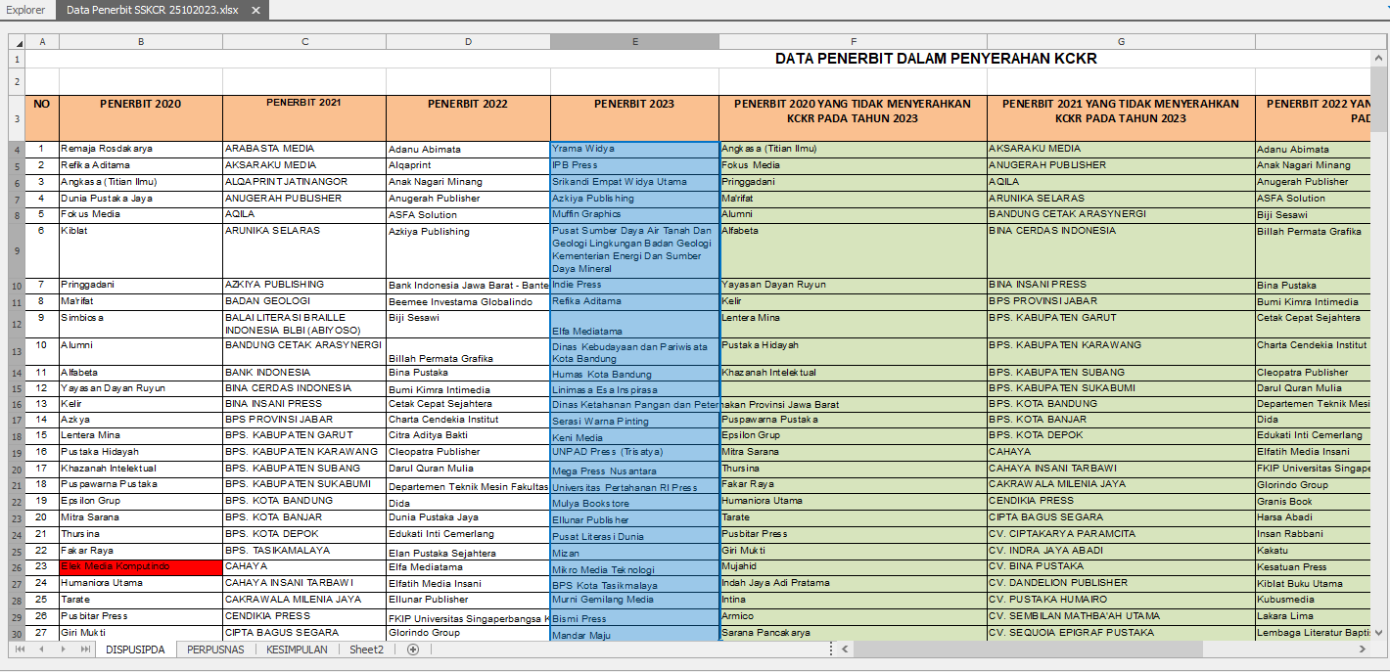
Gambar 4. 5 Data Serah Simpan Karya Cetak dan Karya Rekam di Perpustakaan Deposit DISPUSIPDA Provinsi Jawa Barat
Sumber : Laporan DISPUSIPDA Provinsi Jawa Barat,2025.

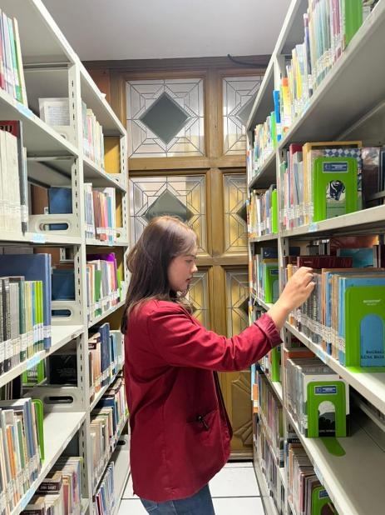
Gambar 4. 6 Koleksi karya rekam Perpustakaan Deposit DISPUSIPDA Provinsi Jawa Barat
- Layanan Perpustakaan Deposit DISPUSIPDA Provinsi Jawa Barat
Layanan Perpustakaan Deposit diselenggarakan dengan menerapkan sistem layanan tertutup (closed stack service). Sistem layanan ini merupakan mekanisme pelayanan yang membatasi akses langsung pemustaka terhadap koleksi yang tersimpan di rak. Dalam pelaksanaannya, proses penelusuran dan pengambilan koleksi dilakukan oleh petugas perpustakaan berdasarkan kebutuhan informasi yang disampaikan oleh pemustaka. Penerapan sistem tersebut bertujuan untuk menjamin keamanan serta mendukung upaya pelestarian koleksi deposit yang memiliki nilai informasi, sejarah, budaya, dan dokumentasi yang penting bagi daerah.
Sejalan dengan penerapan sistem layanan tertutup, pemanfaatan koleksi deposit hanya dapat dilakukan di lingkungan perpustakaan melalui layanan baca di tempat. Kebijakan ini diterapkan mengingat sebagian besar koleksi deposit merupakan hasil karya cetak dan karya rekam yang memiliki karakteristik khusus, sehingga memerlukan perlindungan dan pengawasan dalam penggunaannya. Oleh karena itu, koleksi deposit tidak dapat dipinjamkan untuk dibawa keluar perpustakaan guna meminimalkan risiko kerusakan, kehilangan, maupun penurunan kualitas fisik koleksi, karena hakikatnya koleksi perpustakaan deposit lebih menekankan pada fungsi penyimpanan dan pelestarian.
Meskipun akses fisik terhadap koleksi dibatasi, perpustakaan tetap berupaya menyediakan akses informasi yang optimal bagi pemustaka. Dalam konteks pemenuhan kebutuhan informasi, khususnya untuk kegiatan penelitian, penyusunan karya ilmiah, dan pengembangan pengetahuan, pemustaka diberikan kesempatan untuk mendokumentasikan sebagian informasi yang diperlukan melalui pengambilan gambar atau pencatatan isi dokumen sesuai dengan ketentuan yang berlaku. Kebijakan tersebut merupakan bentuk keseimbangan antara upaya pelestarian koleksi deposit dan penyediaan akses informasi bagi masyarakat.
Dengan demikian, layanan Perpustakaan Deposit tidak hanya berfungsi sebagai sarana penyimpanan dan pelestarian karya cetak serta karya rekam daerah, tetapi juga sebagai pusat penyediaan informasi yang mendukung kegiatan pendidikan, penelitian, dan pengembangan ilmu pengetahuan. Melalui penerapan sistem layanan tertutup, perpustakaan berupaya menjaga keberlanjutan koleksi sekaligus memastikan bahwa informasi yang terkandung di dalamnya tetap dapat dimanfaatkan oleh generasi sekarang maupun generasi mendatang.

- Latar Belakang Regulasi Serah Simpan Karya Cetak dan Karya Rekam
Regulasi tentang Serah Simpan Karya Cetak dan Karya Rekam lahir sebagai bentuk tanggung jawab negara dalam melindungi hasil culture bangsa sebagaimana tertuang dalam berbagai karya intelektual dan artistik. Karya cetak maupun karya rekam tidak sekadar menjadi sarana penyebarluasan informasi, melainkan juga merepresentasikan rekam jejak sejarah, perkembangan ilmu pengetahuan, teknologi, seni, serta kebudayaan suatu bangsa. Oleh karena itu, negara berkewajiban menjamin agar seluruh karya yang diterbitkan dan diproduksi di Indonesia dapat dihimpun, dilestarikan, dan dimanfaatkan secara berkelanjutan oleh masyarakat.
Sebelum adanya pengaturan mengenai serah simpan, penghimpunan koleksi nasional masih dilakukan melalui mekanisme pengadaan koleksi oleh perpustakaan. Sistem tersebut belum mampu menjamin bahwa seluruh karya yang diterbitkan di Indonesia dapat terdokumentasikan secara lengkap. Akibatnya, banyak karya cetak maupun karya rekam yang tidak tersimpan sebagai bagian dari memori kolektif bangsa sehingga berpotensi hilang dan tidak dapat dimanfaatkan sebagai sumber informasi maupun bahan penelitian pada masa mendatang.
Atas dasar kondisi tersebut, pemerintah menetapkan Undang-Undang .Nomor 4 Tahun 1990 tentang Serah Simpan Karya Cetak dan Karya Rekam sebagai regulasi pertama yang mengatur kewajiban setiap para wajib untuk menyerahkan hasil karyanya kepada negara melalui perpustakaan deposit. Pelaksanaan undang-undang tersebut kemudian diatur lebih lanjut dalam Peraturan Pemerintah Nomor 70 Tahun 1991 tentang Pelaksanaan Undang-Undang Nomor 4 Tahun 1990 dan Peraturan Pemerintah Nomor 23 Tahun 1999 tentang Pelaksanaan Serah Simpan dan Pengelolaan Karya Rekam Film Cerita atau Film Dokumenter.
Setelah diberlakukan selama hampir tiga dekade, Undang-Undang Tahun 90 tersebut di atas dinilai kurang relevan dengan perkembangan zaman. Perubahan yang sangat pesat dalam bidang teknologi informasi dan komunikasi telah mengubah bentuk, media, serta cara penyebarluasan karya intelektual. Karya tidak lagi hanya diterbitkan dalam bentuk cetak maupun rekaman analog, tetapi juga dalam bentuk digital, elektronik, optikal, dan multimedia. Di sisi lain, pelaksanaan kewajiban serah simpan juga belum berjalan secara optimal karena masih rendahnya kesadaran para wajib dan masyarakat untuk serah simpan karya kepada perpustakaan deposit.
Alasan tersebut secara tegas dinyatakan dalam konsiderans Undang-Undang tentang Serah Simpan Karya Cetak dan Karya Rekam, yaitu bahwa negara berkewajiban menyelamatkan aset budaya bangsa yang terdokumentasi dalam Karya Cetak dan Karya Rekam sebagai hasil karya intelektual dan/atau artistik bangsa Indonesia. Karya Cetak dan Karya Rekam juga memiliki fungsi strategis sebagai indikator kemajuan intelektual bangsa. Selain menjadi sumber referensi di bidang pendidikan, karya tersebut dimanfaatkan untuk mendukung ilmu pengetahuan dan teknologi, riset, desiminasi informasi, untuk melestarikan budaya nasional, serta penelusuran sejarah dan perkembangan bangsa. referensi dalam bidang pendidikan, pengembangan ilmu pengetahuan dan teknologi, penelitian, penyebaran informasi, pelestarian kebudayaan nasional, serta sebagai alat telusur terhadap catatan sejarah dan perkembangan bangsa. Dalam konsiderans tersebut juga ditegaskan bahwa penghimpunan Karya Cetak dan Karya Rekam sebagai koleksi nasional masih belum optimal karena rendahnya pemahaman para wajib, serta masyarakat untuk menyerahkan hasil karyanya disertai dengan terbatasnya pemahaman mengenai pentingnya pelestarian karya. Selain itu, Undang-Undang Nomor 4 Tahun 1990 dipandang belum efektif dan belum adaptif untuk mengakomodir dinamika perubahan masyarakat serta perkembangan teknologi, sehingga perlu diganti dengan regulasi yang lebih sesuai dengan kebutuhan saat ini.
Sebagai implementasi dari ketentuan regulasi tentang Serah Simpan Karya Cetak dan Karya Rekam. Peraturan Pemerintah ini dibentuk untuk melaksanakan amanat beberapa ketentuan dalam Undang-Undang, sekaligus menggantikan Peraturan Pemerintah Nomor 70 Tahun 1991 dan Peraturan Pemerintah Nomor 23 Tahun 1999 sudah tidak relevan lagi dengan prinsip penyelenggaraan Serah Simpan Karya Cetak dan Karya Rekam. PP Nomor 55 Tahun 2021 mengatur secara lebih komprehensif tentang mekanisme proses Serah Simpan Karya Cetak dan Karya Rekam dan pengelolaan hasil serah simpan, peran serta masyarakat, pemberian penghargaan kepada wajib serah, tataran penerapan sanksi administratif. Terbitnya regulasi pelaksana ini, penyelenggaraan serah simpan diharapkan dapat berjalan lebih efektif, adaptif terhadap perkembangan teknologi, serta mampu mendukung fungsi Perpustakaan Nasional dan perpustakaan provinsi sebagai perpustakaan deposit dalam menghimpun dan melestarikan seluruh karya intelektual bangsa.

- Tujuan Regulasi Serah Simpan Karya Cetak dan Karya Rekam
Regulasi Serah Simpan Karya Cetak dan Karya Rekam dibentuk sebagai landasan hukum dalam penyelenggaraan penghimpunan, pelestarian, dan pendayagunaan seluruh karya intelektual bangsa yang diterbitkan maupun diproduksi di Indonesia. Keberadaan regulasi ini merupakan bentuk tanggung jawab negara dalam menjaga hasil budaya bangsa agar tetap lestari, terdokumentasi, dan dapat dimanfaatkan oleh masyarakat secara berkelanjutan. Sesuai pada gambar di bawah Pasal, pelaksanaan Serah Simpan Karya Cetak dan Karya Rekam
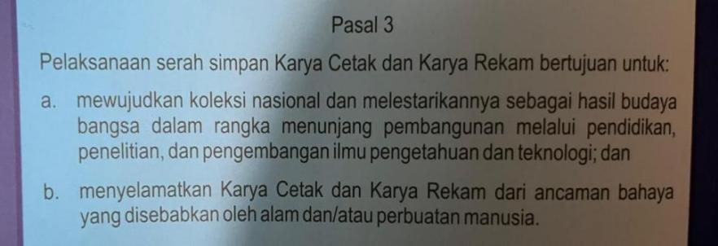
Gambar 4. 7 Pasal 3 Undang-Undang Nomor 13 Tahun 2018 Tujuan pelaksanaan Serah Simpan Karya Cetak dan Karya Rekam

Tujuan tersebut menunjukkan Serah Simpan Karya Cetak dan Karya Rekam bukan hanya instrumen pelestarian, melainkan juga berperan sebagai sarana penyediaan sumber informasi yang berperan dalam mendukung kegiatan pendidikan, riset, dan pengembangan pengetahuan.
Dalam pelaksanaannya, PERPUSNAS RI bersama perpustakaan deposit daerah memiliki tanggung jawab untuk menghimpun dan melestarikan seluruh Karya Cetak dan Karya Rekam yang diterbitkan di wilayah Indonesia. Di Jawa Barat, tugas tersebut dilakukan oleh DISPUSIPDA Provinsi Jawa Barat, berdasarkan peraturan perundang-undangan yang berlaku. Tugas pokok dan fungsi dalam melaksanakan implementasi Serah Simpan Karya Cetak dan Karya Rekam yang mengikat para wajib serah simpan di Jawa Barat. Selain itu, instansi tersebut juga melaksanakan kegiatan sosialisasi dan pembinaan kepada penerbit, produsen karya rekam, serta masyarakat guna meningkatkan kepatuhan terhadap pelaksanaan Serah Simpan Karya Cetak dan Karya Rekam.
Melalui pelaksanaan Serah Simpan Karya Cetak dan Karya Rekam, diharapkan seluruh hasil karya yang diterbitkan di Jawa Barat dapat terdokumentasikan secara lengkap dan berkelanjutan sehingga dapat dimanfaatkan sebagai referensi bagi kegiatan pendidikan, penelitian, pelestarian budaya, serta kemajuan ilmu pengetahuan. Dengan demikian, koleksi deposit tidak hanya berfungsi sebagai arsip dokumenter daerah, tetapi juga sebagai bagian dari memori kolektif yang merekam perkembangan sosial, budaya, dan intelektual masyarakat Jawa Barat.

- Temuan Khusus Penelitian
Berdasarkan hasil observasi, wawancara, dan studi dokumentasi yang dilakukan peneliti dengan Kepala Bidang Deposit, pustakawan Deposit, dan Penerbit di Perpustakaan Deposit DISPUSIPDA PROV JABAR, maka pada bagian ini akan dipaparkan berbagai temuan penelitian mengenai pelaksanaan penyerahan serta pengelolaan hasil Serah Simpan Karya Cetak dan Karya Rekam di Perpustakaan Deposit DISPUSIPDA Prov. Jawa Barat. Selanjutnya, Adapun aspek-aspek yang akan dipaparkan pada bagian ini yaitu terdiri dari :
- Pelaksanaan penyerahan Serah Simpan Karya Cetak dan Karya Rekam oleh Penerbit kepada Perpustakaan Deposit DISPUSIPDA Provinsi Jawa Barat
Pelaksanaan penyerahan Karya Cetak dan Karya Rekam merupakan tahapan awal dalam implementasi kebijakan Serah Simpan Karya Cetak dan Karya Rekam, karena melalui proses tersebut Perpustakaan Deposit menghimpun koleksi yang menjadi dasar pelaksanaan fungsi pelestarian, pendayagunaan, serta penyediaan informasi bagi masyarakat. Ketentuan mengenai kewajiban penyerahan telah diatur dalam Pasal 3 Peraturan Pemerintah, yang mewajibkan setiap penerbit menyerahkan satu judul dua eksemplar karya cetak kepada Perpustakaan Nasional dan satu judul satu judul satu eksemplar kepada Perpustakaan Provinsi sesuai domisili, sedangkan produsen karya rekam wajib menyerahkan satu salinan kepada PERPUSNAS RI dan satu salinan kepada Perpustakaan Provinsi. Selanjutnya, Pasal 6 mengatur tata cara penyerahan, sedangkan Pasal 7 mengatur batas waktu penyerahan setelah tiga bulan karya diterbitkan.
Berdasarkan hasil penelitian, pelaksanaan penyerahan Karya Cetak dan Karya Rekam di Perpustakaan Deposit DISPUSIPDA Prov. Jawa Barat telah memiliki mekanisme yang jelas, yaitu melalui penyerahan langsung maupun pengiriman koleksi oleh penerbit. Hasil observasi menunjukkan bahwa setiap karya yang diterima terlebih dahulu melalui tahapan pemeriksaan fisik, verifikasi dokumen administrasi, registrasi, serta pencatatan ke dalam sistem sebelum diproses pada tahap pengelolaan. Sejak diterapkannya Sistem Analisis e-Deposit Aman dan Praktis (SAKEDAP), data bibliografis terlebih dahulu diinput oleh penerbit ke dalam sistem, sedangkan koleksi fisik tetap diserahkan kep ada DISPUSIPDA Provinsi Jawa Barat untuk dilakukan verifikasi. Temuan tersebut diperkuat melalui hasil wawancara dengan Kepala Bidang Deposit DISPUSIPDA Provinsi Jawa Barat yang dilaksanakan pada hari Selasa tanggal 9 Juni 2026 pukul 10.00 WIB di ruang kerja Bidang Deposit. Beliau menjelaskan bahwa penerapan SAKEDAP bertujuan untuk mempermudah administrasi penyerahan dan mengintegrasikan data dengan Perpustakaan Nasional. Beliau menyampaikan:
"Saat ini proses administrasi penyerahan telah menggunakan aplikasi SAKEDAP sehingga data penyerahan dapat langsung terintegrasi dengan Perpustakaan Nasional. Penerbit melakukan entri data melalui sistem, sedangkan koleksi fisik tetap dikirimkan kepada DISPUSIPDA Provinsi Jawa Barat sesuai ketentuan."

Hasil wawancara tersebut menunjukkan bahwa secara administratif mekanisme penyerahan telah mengalami perkembangan melalui pemanfaatan teknologi informasi. Meskipun demikian, hasil penelitian memperlihatkan bahwa pemanfaatan sistem tersebut belum sepenuhnya diikuti oleh pelaksanaan penyerahan sesuai ketentuan. Berdasarkan hasil observasi dan dokumentasi, masih ditemukan penerbit yang menyerahkan karya melebihi batas waktu yang ditetapkan dalam Pasal 7 Peraturan Pemerintah, bahkan terdapat karya yang baru diserahkan beberapa tahun setelah diterbitkan.
Temuan tersebut kembali diperkuat melalui wawancara lanjutan dengan Kepala Bidang Deposit pada Selasa, 9 Juni 2026 pukul 10.30 WIB. Beliau menjelaskan bahwa melalui SAKEDAP masih ditemukan karya-karya lama yang baru diserahkan setelah dilakukan penelusuran data. Beliau menyampaikan:
"Masih ada penerbit yang baru menyerahkan karya yang telah diterbitkan beberapa tahun sebelumnya setelah diketahui bahwa karya tersebut belum tercatat sebagai koleksi deposit."

Pernyataan tersebut mengindikasikan bahwa mekanisme penyerahan belum sepenuhnya dilaksanakan sesuai dengan batas waktu yang ditetapkan dalam regulasi. Akibatnya, penghimpunan koleksi deposit belum dapat dilakukan secara tepat waktu sehingga tujuan pelestarian karya cetak dan karya rekam berpotensi mengalami keterlambatan.
Selain ketepatan waktu, hasil penelitian juga menunjukkan bahwa kelengkapan administrasi penyerahan belum sepenuhnya memenuhi ketentuan. Berdasarkan hasil observasi, setiap penyerahan karya seharusnya disertai surat pengantar, daftar judul buku, jumlah eksemplar, dan informasi bibliografis sebagai dasar pelaksanaan verifikasi. Namun, dalam praktiknya masih ditemukan penyerahan yang belum dilengkapi katalog judul buku sehingga petugas harus melakukan pencocokan ulang terhadap data bibliografis sebelum koleksi dapat diregistrasi. Temuan tersebut diperkuat melalui hasil wawancara dengan Pustakawan Terampil DISPUSIPDA Provinsi Jawa Barat pada Kamis, 11 Juni 2026 pukul 11.00 WIB di Meja Layanan Penerimaan Koleksi Deposit. Beliau menjelaskan:
"Pada saat penyerahan kami menerima surat pengantar beserta daftar judul buku sebagai dasar pemeriksaan. Akan tetapi, masih terdapat penerbit yang belum melengkapi dokumen tersebut sehingga petugas harus melakukan pengecekan kembali terhadap data koleksi yang diserahkan."

Hasil wawancara tersebut menunjukkan bahwa kelengkapan administrasi penyerahan masih bergantung pada kepatuhan masing-masing penerbit. Kondisi ini menyebabkan proses verifikasi belum dapat dilakukan secara efisien karena petugas masih harus mencocokkan data secara manual sebelum koleksi diregistrasi.
Selanjutnya, hasil penelitian juga menunjukkan bahwa pelaksanaan penyerahan belum sepenuhnya mencakup seluruh objek serah simpan sebagaimana diatur dalam Pasal 4 Peraturan Pemerintah Nomor 55 Tahun 2021. Hasil observasi memperlihatkan bahwa koleksi yang diterima DISPUSIPDA Provinsi Jawa Barat masih didominasi karya cetak, sedangkan penyerahan karya rekam digital maupun bentuk elektronik lainnya masih relatif terbatas. Kondisi tersebut menunjukkan bahwa penghimpunan koleksi digital belum berjalan secara optimal sehingga kelengkapan koleksi deposit belum sepenuhnya mencerminkan perkembangan bentuk karya sesuai amanat regulasi.
Temuan lain menunjukkan bahwa masih terdapat penerbit yang belum memahami kewajiban penyerahan sebagaimana yang ditetapkan dalam Undang-Undang . Berdasarkan hasil wawancara dengan Pustakawan Muda DISPUSIPDA Provinsi Jawa Barat pada Rabu, 10 Juni 2026 pukul 13.15 WIB, beliau menyampaikan:
"Masih terdapat penerbit yang belum mengetahui adanya kewajiban serah simpan. Sebagian besar baru memperoleh informasi mengenai kewajiban tersebut ketika mengajukan ISBN di Perpustakaan Nasional."

Informasi tersebut diperkuat melalui wawancara silang dengan perwakilan salah satu penerbit swasta di Kota Bandung pada Jumat, 12 Juni 2026 pukul 09.30 WIB, yang menyatakan bahwa informasi mengenai kewajiban serah simpan baru diperoleh setelah berinteraksi dengan Perpustakaan Nasional maupun mengikuti sosialisasi dari DISPUSIPDA Prov. Jawa Barat.
Berdasarkan data yang diperoleh melalui observasi, wawancara, dan dokumentasi, dapat disimpulkan bahwa pelaksanaan penyerahan Karya Cetak dan Karya Rekam di Perpustakaan Deposit DISPUSIPDA Prov. Jawa Barat telah didukung oleh mekanisme administrasi yang lebih baik melalui penerapan SAKEDAP. Akan tetapi, implementasi ketentuan Pasal 3, Pasal 4, Pasal 6, dan Pasal 7 Peraturan Pemerintah belum sepenuhnya terlaksana. Hal tersebut ditunjukkan oleh masih adanya keterlambatan penyerahan, belum konsistennya kelengkapan dokumen administrasi, terbatasnya penyerahan karya rekam digital, serta belum meratanya pemahaman penerbit terhadap kewajiban serah simpan. Kondisi tersebut mengakibatkan tujuan penghimpunan koleksi deposit secara lengkap, tepat waktu, dan berkesinambungan belum sepenuhnya tercapai sesuai amanat regulasi.
Selanjutnya, hasil penelitian juga menunjukkan bahwa pelaksanaan penyerahan belum sepenuhnya mencakup seluruh objek serah simpan sebagaimana diatur dalam Pasal 4 Peraturan Pemerintah Nomor 55 Tahun 2021. Hasil observasi memperlihatkan bahwa koleksi yang diterima DISPUSIPDA Provinsi Jawa Barat masih didominasi oleh karya cetak, sedangkan penyerahan karya rekam, khususnya dalam bentuk digital dan elektronik, masih relatif terbatas. Kondisi tersebut menunjukkan adanya perbedaan antara cakupan objek serah simpan yang telah diatur dalam regulasi dengan realitas penghimpunan koleksi di lapangan.
Kondisi tersebut kemudian mengarahkan temuan penelitian pada pelaksanaan penyerahan karya rekam secara lebih khusus. Berdasarkan hasil wawancara, karya rekam yang menjadi objek serah simpan mencakup rekaman audio, visual, maupun format digital, seperti CD, film, kaset, dan e-book. Secara normatif, Pasal 6 Peraturan Pemerintah Nomor 55 Tahun 2021 telah mengatur tata cara penyerahan karya rekam, termasuk penyerahan Karya Rekam Digital melalui Sistem Penghimpunan Karya Rekam Digital atau interoperabilitas, sedangkan Pasal 7 ayat (2) menetapkan bahwa produsen wajib menyerahkan Karya Rekam paling lama satu tahun setelah dipublikasikan. Dalam pelaksanaannya, karya rekam yang diterima terlebih dahulu melalui proses administrasi, pemeriksaan kesesuaian data, verifikasi, dan pencatatan sebelum menjadi bagian dari koleksi deposit. Meskipun mekanisme penyerahan telah dilaksanakan, hasil wawancara menunjukkan bahwa penanganan karya rekam digital masih menghadapi keterbatasan, terutama pada dukungan infrastruktur teknologi, sistem keamanan informasi, dan perlindungan hak cipta. Hal tersebut disampaikan oleh informan Kepala bidang sebagai berikut:
“Kendala utamanya ada pada proses preservasi dan penyediaan aksesnya. Untuk pelestarian karya rekam digital, kita belum memiliki infrastruktur teknologi yang benar-benar memadai dan sistem keamanan informasi yang cukup kuat. Selain itu, kita belum menerapkan proteksi Digital Rights Management (DRM). Karena belum ada DRM ini, risiko kebocoran atau pelanggaran hak cipta sangat tinggi jika koleksi digital dibuka begitu saja.”

Pernyataan tersebut memperlihatkan bahwa kesenjangan tidak hanya terdapat pada jumlah karya rekam yang berhasil dihimpun, tetapi juga pada kesiapan pengelolaan setelah karya diterima. Regulasi telah mengakomodasi penyerahan Karya Rekam Digital melalui sistem penghimpunan digital, sedangkan pada pelaksanaannya DISPUSIPDA Provinsi Jawa Barat masih menghadapi keterbatasan dalam menyediakan infrastruktur preservasi, keamanan, dan akses digital. Akibatnya, sebagaimana dijelaskan informan, koleksi karya rekam yang tersedia masih dilayankan secara tertutup (closed access) di lingkungan perpustakaan dan belum dapat disediakan melalui akses digital terbuka.
Di samping adanya keterbatasan tersebut, pelaksanaan serah simpan juga disertai dengan upaya untuk mendorong kepatuhan wajib serah melalui pemberian penghargaan. Berdasarkan hasil wawancara, DISPUSIPDA Provinsi Jawa Barat melakukan evaluasi terhadap kepatuhan penerbit dan produsen karya rekam melalui rekapitulasi data penyerahan. Pada akhir tahun, hasil evaluasi tersebut menjadi salah satu dasar pemberian penghargaan (reward) kepada wajib serah yang dinilai aktif dan patuh. Informan menjelaskan:
“Ada. Dispusipda Provinsi Jawa Barat secara rutin memberikan penghargaan berupa reward kepada penerbit maupun produsen karya rekam yang paling aktif dan patuh dalam menyerahkan karya cetak dan karya rekam (KCKR) mereka.”
Temuan tersebut menunjukkan adanya kesesuaian antara praktik pemberian penghargaan di DISPUSIPDA Provinsi Jawa Barat dengan ketentuan Pasal 26 Peraturan Pemerintah Nomor 55 Tahun 2021 mengenai pemberian penghargaan kepada penerbit dan produsen karya rekam yang melaksanakan kewajiban serah simpan. Pemberian penghargaan dilakukan sebagai bentuk apresiasi sekaligus pendekatan persuasif untuk meningkatkan kesadaran dan kepatuhan wajib serah. Hal tersebut juga konsisten dengan hasil wawancara lainnya yang menyatakan bahwa rekapitulasi dilakukan pada akhir tahun dan penghargaan diberikan dengan mempertimbangkan kepatuhan serta jumlah karya yang diserahkan. Penilaian juga memperhatikan ketepatan waktu penyerahan sehingga banyaknya karya bukan menjadi satu-satunya dasar pemberian penghargaan.
Setelah melihat pelaksanaan penyerahan dari aspek mekanisme, karya rekam, dan kepatuhan wajib serah tersebut, temuan penelitian selanjutnya menunjukkan bahwa pemahaman terhadap kewajiban serah simpan juga masih menjadi bagian yang perlu diperhatikan. Berdasarkan hasil wawancara dengan Pustakawan Muda DISPUSIPDA Provinsi Jawa Barat pada Rabu, 10 Juni 2026 pukul 13.15 WIB, beliau menyampaikan:
“Masih terdapat penerbit yang belum mengetahui adanya kewajiban serah simpan. Sebagian besar baru memperoleh informasi mengenai kewajiban tersebut ketika mengajukan ISBN di Perpustakaan Nasional.”

Gambar di bawah menunjukkan bahwa peneliti melakukan wawancara dengan narasumber :

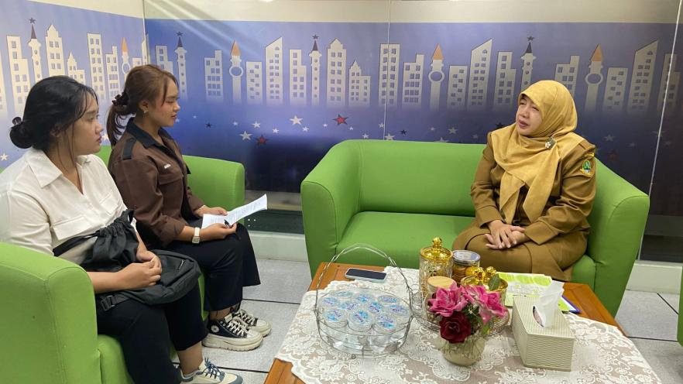
Gambar 4. 8 Wawancara dengan Kepala Bidang Perpustakaan Deposit DISPUSIPDA Provinsi Jawa Barat
- Pengelolaan Hasil Serah Simpan Karya Cetak dan Karya Rekam Perpustakaan Deposit DISPUSIPDA Provinsi Jawa Barat
Pengelolaan hasil Serah Simpan Karya Cetak dan Karya Rekam merupakan tahapan yang menentukan keberhasilan implementasi kebijakan serah simpan karena melalui proses tersebut setiap Karya Cetak dan Karya Rekam yang telah diterima bukan hanya dihimpun sebagai koleksi, melainkan juga dikelola secara sistematis melalui kegiatan penerimaan, pengadaan, pencatatan, pengolahan, penyimpanan, pendayagunaan, pelestarian, dan pengawasan. Seluruh rangkaian kegiatan tersebut memiliki keterkaitan yang tidak dapat dipisahkan karena keberhasilan setiap tahapan akan memengaruhi kualitas pengelolaan koleksi deposit secara keseluruhan. Oleh sebab itu, pengelolaan tidak hanya dimaknai sebagai kegiatan administratif, tetapi juga sebagai upaya menjaga keberlangsungan fungsi perpustakaan deposit dalam melestarikan, mendokumentasikan, dan menyediakan akses terhadap hasil karya intelektual daerah.
Ketentuan mengenai pengelolaan hasil Serah Simpan Karya Cetak dan Karya Rekam diatur dalam Pasal 10 Peraturan Pemerintah yang menyatakan bahwa pengelolaan koleksi deposit dilaksanakan berdasarkan standar yang ditetapkan oleh PERPUSNAS RI. Ketentuan tersebut kemudian dijabarkan lebih rinci dalam Pedoman Teknis Pengelolaan Koleksi Deposit PERPUSNAS RI yang mengatur bahwa pengelolaan koleksi. Melalui pedoman tersebut, setiap tahapan pengelolaan diarahkan untuk dilaksanakan secara terpadu sehingga koleksi deposit memiliki kejelasan administrasi, ketepatan pengolahan, jaminan pelestarian, kemudahan penelusuran, serta dapat dimanfaatkan sebagai sumber informasi dan memori kolektif daerah.
Hasil penelitian menunjukkan bahwa proses pengelolaan diawali dengan kegiatan penerimaan koleksi yang diserahkan oleh wajib serah. Tahapan ini menjadi dasar bagi seluruh proses pengelolaan karena setiap Karya Cetak dan Karya Rekam diterima harus terlebih dahulu dipastikan kesesuaian administrasi maupun kondisi fisiknya sebelum diproses lebih lanjut. Dalam Pedoman Teknis Pengelolaan Koleksi Deposit Perpustakaan Nasional Republik Indonesia dijelaskan bahwa penerimaan dilakukan melalui pemeriksaan terhadap jumlah eksemplar, identitas penerbit atau produsen, kelengkapan data bibliografis, serta kondisi fisik koleksi. Pemeriksaan tersebut bertujuan untuk memastikan bahwa koleksi yang diterima memenuhi persyaratan sebagai koleksi deposit sehingga dapat diproses pada tahapan pengelolaan berikutnya.
Berdasarkan hasil observasi, pelaksanaan penerimaan koleksi di Perpustakaan Deposit DISPUSIPDA Provinsi Jawa Barat telah dilaksanakan sesuai dengan ketentuan tersebut. Setiap Karya Cetak dan Karya Rekam yang diterima dari wajib serah terlebih dahulu diperiksa kesesuaian jumlah eksemplar, identitas penerbit, tahun terbit, serta kondisi fisik koleksi sebelum dilakukan inventarisasi. Pemeriksaan tersebut menjadi bagian dari prosedur kerja yang diterapkan untuk memastikan bahwa koleksi yang diterima memiliki kejelasan status administrasi dan layak diproses sebagai koleksi deposit. Temuan tersebut diperkuat oleh hasil wawancara dengan Pustakawan Terampil DISPUSIPDA Provinsi Jawa Barat yang dilaksanakan pada Kamis, 11 Juni 2026 di Ruang Pengolahan Perpustakaan Deposit, yang menjelaskan bahwa:
"Setiap koleksi yang masuk kami periksa terlebih dahulu jumlah eksemplarnya, identitas penerbitnya, tahun terbitnya, dan kondisi fisiknya. Setelah dinyatakan sesuai, koleksi baru masuk ke tahap inventarisasi dan pengolahan."

Pernyataan tersebut memperlihatkan bahwa proses penerimaan tidak hanya dilakukan sebagai kegiatan administratif, tetapi juga sebagai mekanisme verifikasi awal untuk menjamin ketepatan data dan kelengkapan koleksi sebelum memasuki tahapan pengelolaan berikutnya. Pelaksanaan pemeriksaan terhadap aspek administratif dan fisik menunjukkan bahwa pustakawan telah menerapkan prosedur penerimaan sesuai dengan fungsi pengendalian awal sebagaimana diarahkan dalam pedoman teknis.
Berdasarkan hasil observasi, pelaksanaan penerimaan telah mendukung tertib administrasi pengelolaan koleksi deposit. Kondisi tersebut menunjukkan bahwa permasalahan implementasi kebijakan Serah Simpan Karya Cetak dan Karya Rekam di Perpustakaan Deposit DISPUSIPDA Provinsi Jawa Barat tidak ditemukan pada tahapan penerimaan, melainkan mulai terlihat pada tahapan pengelolaan berikutnya, terutama yang berkaitan dengan tahapan pencatatan penerimaan serah simpan, pengolahan hasil karya, penyimpanan dan pendayagunaan serta pelestarian hasil karya, dan menyelenggarakan pengawasan yang memerlukan penerapan standar teknis secara lebih spesifik. Dengan demikian, penerimaan telah memenuhi fungsi dasarnya sebagai pintu masuk pengelolaan koleksi deposit, sedangkan efektivitas implementasi kebijakan selanjutnya ditentukan oleh kualitas pelaksanaan pada setiap tahapan pengelolaan berikutnya.
Setelah koleksi diterima, pengelolaan dilanjutkan pada tahap pencatatan. Tahapan ini menjadi dasar dalam pengelolaan koleksi deposit karena berfungsi membangun identitas administratif setiap Karya Cetak dan Karya Rekam serta mendukung penyusunan dan penerbitan bibliografi daerah secara periodik. Oleh karena itu, Pasal 15 Peraturan Pemerintah Nomor 55 Tahun 2021 dan Pedoman Teknis Pengelolaan Koleksi Deposit yang diterbitkan oleh PERPUSNAS RI mengatur bahwa pencatatan harus dilakukan melalui sistem pendataan yang terintegrasi agar data koleksi dapat ditelusuri, diverifikasi, dan disinkronkan dengan jejaring pengelolaan koleksi deposit secara nasional.
Hasil penelitian menunjukkan bahwa pelaksanaan pencatatan di Perpustakaan Deposit DISPUSIPDA Provinsi Jawa Barat belum sepenuhnya mengacu pada ketentuan tersebut. Berdasarkan hasil observasi, inventarisasi koleksi dilakukan menggunakan Google Sheet sebagai media pencatatan internal sebelum memasuki tahap pengolahan. Mekanisme tersebut telah mendukung kebutuhan administrasi internal, namun belum membentuk sistem pendataan koleksi deposit yang terintegrasi sebagaimana diarahkan dalam pedoman teknis. Temuan tersebut diperkuat oleh hasil wawancara dengan Pustakawan (Bu septi ) DISPUSIPDA Provinsi Jawa Barat yang dilaksanakan pada Kamis, 11 Juni 2026 pukul 10.35 WIB di Ruang Pengolahan Perpustakaan Deposit, yang menyampaikan:
"Inventarisasi menggunakan Google Sheet sebagai pencatatan internal. Koleksi diberi nomor berdasarkan tahun penerimaan dan tahun terbit, kemudian dilakukan pencatatan sebelum masuk ke proses pengolahan."

Pernyataan tersebut menunjukkan bahwa pencatatan telah dilaksanakan sebagai bagian dari prosedur pengelolaan koleksi. Akan tetapi, mekanisme yang digunakan belum mendukung terbentuknya sistem informasi koleksi deposit yang terintegrasi sebagaimana diamanatkan dalam regulasi dan pedoman teknis. Apabila kondisi tersebut terus dipertahankan, proses sinkronisasi data dengan Perpustakaan Nasional Republik Indonesia akan tetap memerlukan verifikasi secara manual sehingga berpotensi menimbulkan ketidaksesuaian data, memperlambat pembaruan informasi koleksi, serta mengurangi akurasi penyusunan bibliografi daerah sebagai salah satu fungsi utama perpustakaan deposit.
Hasil penelitian juga menunjukkan bahwa belum diterapkannya sistem pencatatan sesuai pedoman tidak hanya dipengaruhi oleh aspek teknologi, tetapi juga berkaitan dengan pelaksanaan fungsi pengendalian. Pengawasan oleh pustakawan, kontrol dari pimpinan langsung, serta evaluasi periodik terhadap mekanisme pencatatan belum dilaksanakan secara berkesinambungan. Akibatnya, prosedur kerja yang telah menjadi kebiasaan tetap digunakan tanpa dilakukan penyesuaian terhadap standar yang telah ditetapkan dalam Pedoman Teknis Pengelolaan Koleksi Deposit Perpustakaan Nasional Republik Indonesia. Apabila kondisi tersebut tidak segera dievaluasi, ketidaksesuaian prosedur akan terus berlangsung dan berpotensi memengaruhi kualitas pengelolaan koleksi deposit secara menyeluruh, karena setiap tahapan berikutnya bergantung pada ketepatan data yang dihasilkan pada tahap pencatatan.
Pengelolaan dilanjutkan pada tahap pengolahan. Tahapan ini merupakan inti dari pengelolaan koleksi deposit karena menentukan identitas setiap karya cetak dan karya rekam melalui kegiatan klasifikasi, katalogisasi, pemberian kode, pelabelan, serta penyusunan data bibliografis. Oleh karena itu, Pasal 10 Peraturan Pemerintah mengatur bahwa pengelolaan hasil Serah Simpan Karya Cetak dan Karya Rekam dilaksanakan sesuai standar yang ditetapkan oleh PERPUSNAS RI. Ketentuan tersebut kemudian dijabarkan dalam Pedoman Teknis Pengelolaan Koleksi Deposit PERPUSNAS RI yang mengatur bahwa pengolahan koleksi deposit menggunakan identitas khusus, seperti kode wilayah penerbit, kode jenis koleksi deposit, serta data bibliografis sebagai dasar penyusunan bibliografi daerah.
Hasil penelitian menunjukkan bahwa permasalahan utama pada tahap pengolahan terletak pada belum diterapkannya karakteristik khusus pengelolaan koleksi deposit sebagaimana diatur dalam pedoman teknis. Berdasarkan hasil observasi, kegiatan katalogisasi, klasifikasi, pelabelan, dan penyusunan koleksi telah dilaksanakan. Selain itu, penyusunan koleksi di rak juga telah dilakukan berdasarkan nama penerbit sehingga memudahkan penataan fisik koleksi. Akan tetapi, pengolahan bibliografis masih mengikuti pola pengelolaan perpustakaan umum sehingga penggunaan kode wilayah penerbit, kode jenis koleksi deposit, serta identitas bibliografis khas koleksi deposit belum diterapkan secara konsisten. Temuan tersebut diperkuat oleh hasil wawancara dengan Pustakawan Terampil DISPUSIPDA Provinsi Jawa Barat pada Kamis, 11 Juni 2026 pukul 10.45 WIB, yang menyampaikan:
"Pengolahan perpustakaan deposit sebenarnya berbeda dengan perpustakaan umum karena menggunakan identitas khusus, seperti kode wilayah penerbit, kode jenis koleksi, serta data bibliografis yang menjadi dasar penyusunan bibliografi daerah. Akan tetapi, pengelolaan di DISPUSIPDA masih banyak mengikuti pola pengolahan perpustakaan umum sehingga pedoman pengelolaan perpustakaan deposit belum sepenuhnya diterapkan."

Pernyataan tersebut menunjukkan bahwa permasalahan pengolahan tidak terletak pada tidak dilaksanakannya kegiatan katalogisasi maupun klasifikasi, melainkan pada acuan kerja yang digunakan dalam proses pengolahan. Meskipun pedoman teknis telah mengatur karakteristik khusus pengelolaan koleksi deposit, pelaksanaannya belum sepenuhnya dijadikan sebagai standar operasional sehingga pustakawan lebih banyak menggunakan prosedur yang telah menjadi kebiasaan dalam pengelolaan koleksi perpustakaan umum.
Kondisi tersebut mengindikasikan bahwa penerapan pedoman teknis belum didukung oleh mekanisme pengendalian yang memadai. Pengawasan dalam pelaksanaan pekerjaan belum mampu memastikan kesesuaian proses pengolahan dengan pedoman teknis. Selain itu, kontrol dari pimpinan langsung terhadap pelaksanaan pengolahan juga belum dilakukan secara berkesinambungan sehingga penyimpangan prosedur tidak segera memperoleh tindakan korektif. Di sisi lain, evaluasi periodik, baik semesteran maupun tahunan, terhadap kegiatan pengolahan koleksi deposit belum dilaksanakan sebagai bagian dari upaya peningkatan mutu layanan. Akibatnya, praktik kerja yang tidak sepenuhnya sesuai dengan pedoman terus berlangsung dan menjadi kebiasaan dalam proses pengelolaan koleksi.
Apabila kondisi tersebut terus berlangsung, identitas bibliografis koleksi deposit tidak akan menggambarkan karakteristik khusus koleksi deposit sebagaimana ditetapkan oleh Perpustakaan Nasional Republik Indonesia. Dampaknya, proses penyusunan bibliografi daerah menjadi kurang akurat, penelusuran koleksi berdasarkan wilayah penerbit tidak dapat dilakukan secara optimal, serta fungsi perpustakaan deposit sebagai pusat dokumentasi dan pelestarian karya intelektual daerah tidak dapat diwujudkan secara maksimal. Oleh karena itu, penerapan Pedoman Teknis Pengelolaan Koleksi Deposit tidak hanya diperlukan untuk menyeragamkan prosedur kerja, tetapi juga untuk menjamin bahwa setiap koleksi deposit memiliki identitas bibliografis yang akurat, mudah ditelusuri, dan mendukung penyelenggaraan fungsi deposit sebagaimana diamanatkan dalam Peraturan Pemerintah.
Penyimpanan merupakan tahapan yang menentukan keberlangsungan kondisi fisik koleksi deposit setelah melalui proses pengolahan. Oleh karena itu, Pasal 18 Peraturan Pemerintah Nomor 55 Tahun 2021 mengatur bahwa penyimpanan hasil serah simpan harus memperhatikan keamanan koleksi melalui pengaturan ruang, temperatur, kelembapan, pencahayaan, sirkulasi udara, serta penyediaan sarana penyimpanan yang memadai. Ketentuan tersebut dipertegas dalam Pedoman Teknis Pengelolaan Koleksi Deposit Perpustakaan Nasional Republik Indonesia, yang mengarahkan agar koleksi deposit disusun secara sistematis untuk memudahkan temu kembali sekaligus menjamin kelestarian fisik koleksi dalam jangka panjang.
Hasil penelitian menunjukkan bahwa penyimpanan koleksi di Perpustakaan Deposit DISPUSIPDA Provinsi Jawa Barat telah menerapkan penyusunan koleksi berdasarkan nama penerbit sehingga memudahkan proses penelusuran dan pengendalian koleksi di ruang deposit. Namun demikian, penerapan pedoman teknis belum terlaksana secara menyeluruh karena keterbatasan sarana penyimpanan. Berdasarkan hasil observasi, sebagian koleksi ditempatkan di dalam kardus dan disimpan di lantai tujuh akibat kapasitas rak yang tidak lagi mencukupi. Selain itu, ruang penyimpanan belum didukung dengan pengaturan suhu, kelembapan, pencahayaan, dan sirkulasi udara yang sesuai dengan standar preservasi koleksi deposit. Temuan tersebut diperkuat oleh hasil wawancara dengan Pustakawan Terampil DISPUSIPDA Provinsi Jawa Barat pada Kamis, 11 Juni 2026 pukul 11.20 WIB, yang menyatakan:
"Rak penyimpanan sudah disusun berdasarkan penerbit, tetapi jumlah rak belum mencukupi sehingga sebagian koleksi disimpan di lantai tujuh menggunakan kardus. Pengaturan kelembapan, pencahayaan, maupun suhu ruangan juga belum mengacu pada pedoman pengelolaan perpustakaan deposit."
Pernyataan tersebut menunjukkan bahwa penyimpanan koleksi telah memperhatikan aspek penataan berdasarkan penerbit, namun standar lingkungan penyimpanan sebagaimana diatur dalam pedoman teknis belum dapat dipenuhi secara optimal. Kondisi tersebut menunjukkan bahwa pelaksanaan penyimpanan lebih difokuskan pada pemanfaatan ruang yang tersedia dibandingkan pada pemenuhan standar preservasi koleksi deposit.
Kondisi tersebut berkaitan dengan belum optimalnya fungsi pengendalian dalam pengelolaan koleksi deposit. Keterbatasan sarana penyimpanan belum diikuti dengan evaluasi kebutuhan fasilitas secara berkala, sementara pengawasan dan kontrol dari pimpinan terhadap kesesuaian kondisi ruang penyimpanan dengan pedoman teknis belum dilakukan secara berkesinambungan. Akibatnya, penggunaan ruang penyimpanan yang tidak sesuai standar berlangsung secara terus-menerus tanpa adanya langkah perbaikan yang terencana.
Apabila kondisi tersebut tidak segera ditindaklanjuti, koleksi deposit berpotensi mengalami kerusakan fisik akibat perubahan suhu dan kelembapan, paparan debu, serangan serangga, maupun penumpukan koleksi yang tidak memperoleh perlindungan sesuai standar preservasi. Dampak lainnya adalah menurunnya usia simpan koleksi serta meningkatnya risiko hilangnya informasi yang terkandung di dalam karya cetak dan karya rekam. Oleh karena itu, penyediaan sarana penyimpanan yang sesuai dengan Peraturan Pemerintah terkait dan Pedoman Teknis Pengelolaan Koleksi Deposit yang diterbitkan PERPUSNAS RI menjadi kebutuhan yang mendasar untuk menjamin fungsi perpustakaan deposit sebagai lembaga pelestarian karya intelektual daerah.
Pendayagunaan merupakan tahapan pengelolaan yang bertujuan memberikan akses kepada masyarakat mengenai hasil Serah Simpan Karya Cetak dan Karya Rekam tanpa mengabaikan aspek pelestarian koleksi. Hal tersebut telah diatur dalam ketentuan khususnya pada pasal 10 ayat (2) kemudian pada pasal 19. Selanjutnya, Pedoman Teknis mengarahkan agar pendayagunaan dilakukan melalui layanan yang mampu memberikan akses informasi secara aman, baik terhadap koleksi fisik maupun koleksi digital, tanpa mengurangi perlindungan terhadap hak cipta dan kelestarian koleksi.
Hasil penelitian menunjukkan bahwa pendayagunaan koleksi karya cetak di Perpustakaan Deposit DISPUSIPDA Provinsi Jawa Barat telah dilaksanakan melalui layanan tertutup (closed access), sehingga koleksi tidak dipinjamkan dan hanya dapat dimanfaatkan di lingkungan perpustakaan. Mekanisme tersebut telah sesuai dengan karakteristik layanan koleksi deposit yang mengutamakan aspek pelestarian. Akan tetapi, permasalahan ditemukan pada pendayagunaan karya rekam, yang belum dapat dimanfaatkan secara optimal karena belum tersedianya sistem teknologi yang mampu menjamin keamanan informasi dan perlindungan hak cipta. Temuan tersebut diperkuat oleh hasil wawancara dengan Pustakawan Muda DISPUSIPDA Provinsi Jawa Barat yang dilaksanakan pada Rabu, 10 Juni 2026 pukul 14.15 WIB di Area Kerja Perpustakaan Deposit, yang menjelaskan bahwa:
"Untuk saat ini kami belum melakukan preservasi digital dan belum dapat menerima e-book karena belum memiliki sistem penyimpanan yang aman untuk menjamin hak cipta agar file tidak bocor."

Pernyataan tersebut menunjukkan bahwa kendala pendayagunaan tidak terletak pada kebijakan pelayanan, melainkan pada kesiapan infrastruktur teknologi. Ketiadaan sistem penyimpanan digital yang aman menyebabkan koleksi karya rekam belum dapat dikelola dan dilayankan sesuai dengan karakteristik koleksi digital. Akibatnya, pemanfaatan karya rekam belum dapat berkembang sebagaimana diarahkan dalam pedoman teknis, meskipun regulasi telah mengamanatkan bahwa karya rekam merupakan bagian dari koleksi deposit yang harus dikelola dan didayagunakan.
Hasil observasi juga menunjukkan bahwa pemustaka yang membutuhkan koleksi deposit tetap harus datang secara langsung ke perpustakaan untuk mengakses koleksi melalui layanan tertutup. Kondisi tersebut menyebabkan akses terhadap informasi menjadi terbatas, terutama bagi masyarakat yang tidak dapat mengunjungi perpustakaan secara langsung. Di sisi lain, potensi pemanfaatan karya rekam sebagai sumber informasi digital belum dapat diwujudkan karena belum tersedia sistem yang mampu menjamin keamanan akses dan perlindungan hak cipta.
Kondisi tersebut menunjukkan bahwa pendayagunaan koleksi deposit belum didukung oleh perencanaan pengembangan teknologi yang memadai. Selain itu, evaluasi terhadap kebutuhan sistem layanan digital belum dilaksanakan secara berkala sebagai dasar penyusunan strategi pengembangan layanan. Apabila kondisi tersebut terus berlangsung, fungsi perpustakaan deposit sebagai lembaga yang tidak hanya melestarikan tetapi juga menyediakan akses terhadap karya intelektual daerah belum dapat diwujudkan secara optimal. Dampaknya, tujuan implementasi Peraturan Pemerintah Nomor 55 Tahun 2021 dan Pedoman Teknis Pengelolaan Koleksi Deposit Perpustakaan Nasional Republik Indonesia dalam meningkatkan akses masyarakat terhadap koleksi deposit belum dapat tercapai secara menyeluruh.
Pelestarian koleksi deposit merupakan tahapan pengelolaan yang bertujuan menjaga kondisi fisik koleksi sekaligus mempertahankan informasi yang dimuat di dalamnya agar tetap dapat diakses dan digunakan secara berkelanjutan. Berdasarkan Pasal 20 Peraturan Pemerintah, pelestarian hasil Serah Simpan Karya Cetak dan Karya Rekam dilaksanakan melalui kegiatan preservasi dan konservasi sesuai standar yang ditetapkan oleh PERPUSNAS RI. Selanjutnya, Pedoman Teknis Pengelolaan Koleksi Deposit Perpustakaan Nasional Republik Indonesia menjelaskan bahwa pelestarian dilakukan melalui preservasi preventif sebagai upaya pencegahan kerusakan dan preservasi kuratif sebagai tindakan perawatan terhadap koleksi yang mengalami kerusakan.
Temuan penelitian menunjukkan bahwa pelestarian koleksi deposit di DISPUSIPDA Provinsi Jawa Barat telah dilakukan melalui kegiatan preventif berupa pembersihan debu secara berkala dan penataan koleksi pada ruang penyimpanan. Selain itu, tindakan kuratif juga dilakukan melalui perbaikan koleksi yang mengalami kerusakan ringan menggunakan teknik jilid lem dan jilid jahit. Berdasarkan hasil wawancara dengan Pustakawan Terampil DISPUSIPDA Provinsi Jawa Barat pada Kamis, 11 Juni 2026 pukul 11.35 WIB, diperoleh informasi bahwa:
“Pelestarian dilakukan dengan membersihkan debu dan memperbaiki buku menggunakan jilid lem atau jilid jahit. Fumigasi, konservasi lanjutan, maupun alih media digital belum dapat dilakukan karena keterbatasan sarana dan prasarana.”

Berdasarkan hasil observasi, pelaksanaan pelestarian tersebut belum mencakup seluruh kegiatan sebagaimana diarahkan dalam pedoman teknis, seperti pengendalian suhu dan kelembapan, pengaturan pencahayaan, sirkulasi udara, penggunaan bahan pencegah serangga, fumigasi, konservasi lanjutan, serta alih media digital. Kondisi tersebut menunjukkan bahwa kegiatan pelestarian masih berfokus pada pemeliharaan rutin dan perbaikan sederhana terhadap koleksi yang mengalami kerusakan.
Selain keterbatasan kegiatan preservasi, hasil dokumentasi penelitian menunjukkan masih terdapat koleksi deposit yang mengalami kerusakan. Pada bulan November tercatat sebanyak 219 koleksi mengalami kerusakan tingkat sedang dan 2 koleksi mengalami kerusakan berat, sedangkan pada bulan Desember jumlah tersebut meningkat menjadi 932 koleksi dengan kerusakan sedang dan 735 koleksi mengalami kerusakan berat. Temuan tersebut menunjukkan bahwa pelestarian koleksi deposit masih menghadapi kendala, terutama pada aspek sarana pendukung yang menunjang kegiatan preservasi secara menyeluruh.
Berdasarkan hasil penelitian, pelestarian koleksi deposit di DISPUSIPDA Provinsi Jawa Barat telah dilaksanakan melalui kegiatan pemeliharaan dan perbaikan koleksi, tetapi belum mencakup seluruh standar preservasi dan konservasi sebagaimana diatur dalam regulasi. Keterbatasan fasilitas menyebabkan kegiatan pelestarian masih dilakukan sesuai dengan sumber daya yang tersedia, sementara aspek pelestarian jangka panjang seperti konservasi lanjutan dan alih media digital belum terlaksana.
Selanjutnya pengawasan merupakan tahapan akhir dalam pengelolaan hasil serah simpan yang berfungsi memastikan seluruh proses pengelolaan koleksi deposit dilaksanakan dengan ketentuan yang berlaku dengan yang dituangkan dalam peraturan pemerintah terkait pada pasal 10 ayat (2), bahwa pengawasan merupakan bagian dari ruang lingkup pengelolaan hasil serah simpan. Ketentuan tersebut dipertegas dalam Pedoman Teknis Pengelolaan Koleksi Deposit Perpustakaan Nasional Republik Indonesia yang mengarahkan agar pengawasan dilaksanakan melalui pemantauan, pengendalian, dan evaluasi terhadap setiap tahapan pengelolaan Serah Simpan Karya Cetak dan Karya Rekam.
Realita di lokasi penelitian, pelaksanaan pengawasan terhadap pengelolaan koleksi deposit di Perpustakaan Deposit DISPUSIPDA Provinsi Jawa Barat belum sepenuhnya sebagaimana yang dituangkan dalam ruang lingkup yang diatur pedoman teknis. Pengawasan lebih berorientasi pada kegiatan pemantauan operasional dan pendataan koleksi, sedangkan evaluasi terhadap kesesuaian pelaksanaan penerimaan, pengadaan, pencatatan, pengolahan, penyimpanan, pendayagunaan, dan pelestarian dengan pedoman teknis belum dilakukan secara sistematis. Kondisi tersebut tercermin dari masih ditemukannya penggunaan mekanisme pengolahan yang mengadopsi pola perpustakaan umum, sistem pencatatan yang belum terintegrasi, penyimpanan yang belum memenuhi standar preservasi, pendayagunaan karya rekam yang belum optimal, serta pelestarian yang belum mencakup seluruh tindakan preventif dan kuratif sesuai pedoman. Temuan tersebut diperkuat oleh hasil wawancara dengan Kepala Bidang Deposit, Pengembangan, Pengolahan, dan Pelestarian DISPUSIPDA Provinsi Jawa Barat yang dilaksanakan pada Rabu, 10 Juni 2026, yang menjelaskan bahwa:
"Bentuk teguran tertulis apalagi sanksi langsung dari kami sejauh ini tidak pernah ada. Memang kalau dari regulasi atau arahan Perpusnas itu disarankan untuk adanya sanksi bagi yang melanggar. Tapi jujur saja, di tingkat daerah kami di Dispusipda masih bingung mengenai bagaimana mekanisme penerapan yang pas dan bentuk sanksi yang ideal itu seperti apa."

Pernyataan tersebut menunjukkan bahwa pengawasan terhadap kepatuhan wajib serah belum diikuti dengan penerapan sanksi administratif diatur dalam regulasi. Padahal, Undang-Undang tentang Serah Simpan Karya Cetak dan Karya Rekam mengatur bahwa penerbit atau produsen tidak melaksanakan kewajiban serah simpan mendapat sanksi secara administratif melalui tahapan-tahapan berupa teguran tertulis, penghentian sementara pelayanan publik tertentu, dan sanksi administratif lainnya sesuai dengan ketentuan peraturan perundang-undangan. Ketentuan tersebut dimaksudkan sebagai instrumen pengendalian untuk meningkatkan kepatuhan penerbit dalam melaksanakan kewajiban serah simpan sehingga penghimpunan koleksi deposit dapat terlaksana secara lengkap dan berkelanjutan.
Hasil wawancara juga menunjukkan bahwa kegiatan monitoring dan evaluasi (monev) yang dilaksanakan belum diarahkan sebagai instrumen pengawasan terhadap kepatuhan pelaksanaan kebijakan. Hal tersebut dijelaskan oleh informan sebagai berikut:
"Tujuan monev yang kami lakukan selama ini murni untuk pendataan saja. Kami ingin melihat dan memetakan sejauh mana keaktifan para penerbit dalam menyerahkan karyanya, jadi sifatnya bukan untuk menghukum atau memberi penalti kepada mereka."

Berdasarkan temuan tersebut, dapat dipahami bahwa pelaksanaan monitoring dan evaluasi lebih difokuskan pada pemetaan tingkat partisipasi penerbit dibandingkan sebagai mekanisme evaluasi terhadap efektivitas implementasi kebijakan. Kondisi ini menunjukkan bahwa fungsi pengawasan belum sepenuhnya berperan sebagai instrumen pengendalian untuk memastikan seluruh ketentuan dalam regulasi dan pedoman teknis telah diterapkan secara konsisten.
Selain itu, hasil penelitian menunjukkan bahwa pengawasan (inherent control) terhadap proses pengelolaan koleksi deposit belum berjalan secara optimal. Belum terdapat mekanisme evaluasi periodik, baik semesteran maupun tahunan, yang secara khusus menilai kesesuaian pelaksanaan serah dan terima karya, pengadaan, melaksanakan pencatatan, melaksanakan pengolahan, penyimpanan di ruangan, pendayagunaan, dan pelestarian dengan Pedoman Teknis Pengelolaan Koleksi Deposit yang diterbitkan oleh PERPUSNAS RI. Di samping itu, fungsi kontrol dari pimpinan langsung belum diwujudkan melalui supervisi yang berkelanjutan terhadap pelaksanaan kegiatan rutin pengelolaan. Akibatnya, berbagai praktik yang belum sesuai dengan pedoman teknis tetap berlangsung tanpa adanya tindakan korektif yang sistematis.
Apabila kondisi tersebut terus berlanjut, berbagai ketidaksesuaian pada setiap tahapan pengelolaan berpotensi terus berulang sehingga mengurangi efektivitas implementasi kebijakan Serah Simpan Karya Cetak dan Karya Rekam. Dampaknya tidak hanya memengaruhi kualitas pengelolaan koleksi deposit, tetapi juga menghambat upaya mewujudkan koleksi deposit yang lengkap, tertata, terlestarikan, dan dapat dimanfaatkan secara optimal oleh masyarakat. Meskipun demikian, dalam penelitian ini aspek pengawasan dikaji sebagai salah satu unsur pengelolaan koleksi deposit sebagaimana diatur dalam Pasal 10 ayat (2) Peraturan Pemerintah. Oleh karena itu, pembahasan difokuskan pada pengawasan yang berkaitan dengan efektivitas proses pengelolaan koleksi deposit, bukan pada evaluasi menyeluruh terhadap sistem pengawasan kebijakan Serah Simpan Karya Cetak dan Karya Rekam.
Berdasarkan keseluruhan hasil penelitian, implementasi pengelolaan hasil Serah Simpan Karya Cetak dan Karya Rekam di Perpustakaan Deposit DISPUSIPDA Provinsi Jawa Barat menunjukkan bahwa seluruh tahapan pengelolaan sebagaimana diatur dalam Pasal 10 ayat (2) Peraturan Pemerintah telah dilaksanakan, namun pelaksanaannya belum sepenuhnya mengacu pada Pedoman Teknis Pengelolaan Koleksi Deposit Perpustakaan Nasional Republik Indonesia. Kondisi tersebut ditunjukkan oleh pencatatan yang belum terintegrasi dengan sistem nasional, pengolahan yang belum menerapkan karakteristik khusus koleksi deposit secara konsisten, penyimpanan yang belum memenuhi standar preservasi, pendayagunaan karya rekam yang belum didukung sistem keamanan digital, pelestarian yang belum mencakup tindakan preventif dan kuratif secara menyeluruh, serta pengawasan yang belum didukung evaluasi berkala dan penerapan mekanisme sanksi administratif sesuai ketentuan regulasi. Temuan tersebut mengindikasikan bahwa permasalahan pengelolaan koleksi deposit tidak hanya dipengaruhi oleh keterbatasan sarana dan prasarana, tetapi juga oleh belum optimalnya implementasi pedoman teknis sebagai acuan operasional, lemahnya pengawasan melekat oleh pustakawan, belum optimalnya fungsi kontrol pimpinan, serta belum dilaksanakannya evaluasi periodik terhadap kegiatan pengelolaan. Apabila kondisi tersebut terus berlangsung, berbagai ketidaksesuaian dalam setiap tahapan pengelolaan berpotensi terus berulang sehingga mengurangi efektivitas implementasi kebijakan Serah Simpan Karya Cetak dan Karya Rekam serta berdampak pada belum optimalnya fungsi perpustakaan deposit dalam penghimpunan, pelestarian, pengelolaan, dan pendayagunaan karya intelektual daerah secara berkelanjutan.
Hasil penelitian menunjukkan bahwa pendayagunaan koleksi karya cetak di Perpustakaan Deposit DISPUSIPDA Provinsi Jawa Barat telah dilaksanakan melalui layanan tertutup (closed access), sehingga koleksi tidak dipinjamkan dan hanya dapat dimanfaatkan di lingkungan perpustakaan. Mekanisme tersebut telah sesuai dengan karakteristik layanan koleksi deposit yang mengutamakan aspek pelestarian. Berbeda dengan karya cetak, pendayagunaan Karya Rekam, khususnya dalam bentuk digital, masih menghadapi keterbatasan karena karakteristik medianya memerlukan dukungan infrastruktur teknologi dan sistem keamanan informasi yang memadai untuk mendukung penyimpanan, preservasi, akses, serta perlindungan hak cipta. Temuan tersebut diperkuat melalui hasil wawancara dengan Petugas/Pengelola Deposit DISPUSIPDA Provinsi Jawa Barat yang menyampaikan:
“Kendala utamanya ada pada proses preservasi dan penyediaan aksesnya. Untuk pelestarian karya rekam digital, kita belum memiliki infrastruktur teknologi yang benar-benar memadai dan sistem keamanan informasi yang cukup kuat. Selain itu, kita belum menerapkan proteksi Digital Rights Management (DRM). Karena belum ada DRM ini, risiko kebocoran atau pelanggaran hak cipta sangat tinggi jika koleksi digital dibuka begitu saja.”

Pernyataan tersebut menunjukkan bahwa keterbatasan pengelolaan Karya Rekam berkaitan dengan kesiapan sarana preservasi digital, keamanan informasi, dan perlindungan hak cipta. Kondisi tersebut menyebabkan tindakan preservasi dan alih media belum dapat dilaksanakan secara terstruktur serta akses terhadap Karya Rekam masih terbatas melalui layanan tertutup (closed access) di lingkungan perpustakaan. Informan menjelaskan:
“Dampaknya, tindakan preservasi atau alih media yang terstruktur belum bisa berjalan secara optimal. Untuk layanan ke pemustaka pun akhirnya masih sangat terbatas. Koleksi karya rekam yang ada saat ini hanya bisa diakses secara closed access atau layanan tertutup di dalam gedung perpustakaan, belum bisa kita sediakan secara digital terbuka.”

Dengan demikian, pendayagunaan Karya Rekam telah menjadi bagian dari layanan koleksi deposit, namun pelaksanaannya belum sepenuhnya didukung oleh sarana preservasi digital dan sistem keamanan informasi yang sesuai dengan karakteristik media rekam. Kondisi tersebut menyebabkan pemanfaatan Karya Rekam belum dapat dikembangkan melalui akses digital secara lebih luas.
Gambar di bawah menunjukkan bahwa peneliti melakukan wawancara dengan narasumber :
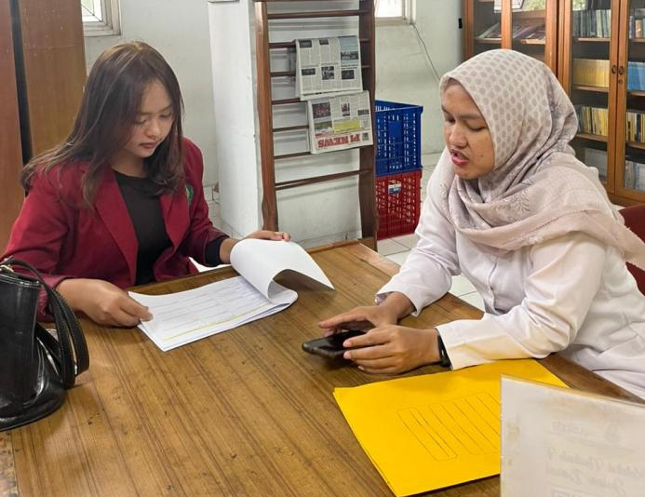
Gambar 4. 9 Wawancara dengan pustakawan perpustakaan deposit DISPUSIPDA Provinsi Jawa Barat
- Pembahasan Hasil Penelitian
- Pelaksanaan penyerahan Karya Cetak dan Karya Rekam oleh Penerbit kepada Perpustakaan Deposit DISPUSIPDA Provinsi Jawa Barat
Pelaksanaan penyerahan Karya Cetak dan Karya Rekam menjadi bagian awal yang menentukan keberlangsungan penyelenggaraan perpustakaan deposit, karena melalui tahapan tersebut lembaga memperoleh sumber koleksi yang menjadi dasar dalam menjalankan fungsi penghimpunan, pelestarian, serta penyediaan informasi hasil intelektual masyarakat. Keberadaan koleksi deposit tidak hanya menggambarkan jumlah karya yang berhasil dikumpulkan, tetapi juga merepresentasikan sejauh mana mekanisme serah simpan mampu mengakomodasi seluruh karya yang dihasilkan oleh penerbit maupun produsen karya rekam. Oleh karena itu, pelaksanaan penyerahan Karya Cetak dan Karya Rekam memiliki kedudukan penting dalam implementasi regulasi Serah Simpan Karya Cetak dan Karya Rekam.
Secara normatif, UU Nomor 13 Tahun 2018 tentang serah simpan karya cetak karya rekam telah menetapkan kewajiban penerbit dan produsen karya rekam untuk menyerahkan karya yang dihasilkan kepada Perpustakaan Nasional dan Perpustakaan Provinsi. Undang-Undang tersebut juga telah menyediakan mekanisme pembinaan dan sanksi administratif apabila kewajiban tidak dilaksanakan. Ketentuan tersebut kemudian dijabarkan lebih lanjut melalui PP Nomor 55 Tahun 2021 tentang serah simpan karya cetak karya rekam, yang mengatur pelaksanaan penyerahan, pengelolaan hasil serah simpan, peran serta masyarakat, pemberian penghargaan, hingga tata cara pengenaan sanksi administratif. Dengan demikian, regulasi tidak hanya menetapkan kewajiban kepada pihak wajib serah, tetapi juga menyediakan instrumen bagi lembaga pelaksana untuk memastikan kewajiban tersebut dapat berjalan.
Meskipun demikian, hasil penelitian menunjukkan bahwa pelaksanaan penyerahan Karya Cetak dan Karya Rekam di DISPUSIPDA Provinsi Jawa Barat masih memperlihatkan perbedaan antara ketentuan regulasi dengan kondisi di lapangan. Hal tersebut terlihat dari jumlah penerbit yang aktif melakukan penyerahan karya, yaitu sebanyak 131 penerbit pada tahun 2025. Kondisi tersebut tidak hanya menunjukkan tingkat partisipasi wajib serah, tetapi juga perlu dilihat dari pelaksanaan pemetaan, pembinaan, dan pemantauan oleh instansi, mengingat regulasi telah menyediakan dasar bagi pelaksanaan fungsi tersebut. Dengan demikian, kesenjangan yang ditemukan tidak cukup dijelaskan sebagai persoalan kepatuhan penerbit, tetapi perlu ditelusuri dari bagaimana regulasi tersebut dilaksanakan oleh DISPUSIPDA sebagai lembaga penyimpan.
Berdasarkan hasil wawancara, masih ditemukan penerbit yang belum memahami secara menyeluruh dasar hukum, mekanisme, maupun tujuan Serah Simpan Karya Cetak dan Karya Rekam. DISPUSIPDA Provinsi Jawa Barat telah melakukan sosialisasi melalui organisasi penerbit seperti Ikatan Penerbit Indonesia (IKAPI), namun jangkauannya masih terbatas dalam menjangkau seluruh penerbit dan produsen karya rekam. Kondisi ini menunjukkan adanya kesenjangan antara ketentuan yang telah menetapkan kewajiban serah simpan dengan pelaksanaan penyampaian dan pemahaman regulasi di lapangan. Oleh karena itu, belum meratanya pemahaman tidak hanya dapat ditempatkan pada kesadaran wajib serah, tetapi juga berkaitan dengan sejauh mana pembinaan dan sosialisasi dilaksanakan secara berkesinambungan oleh instansi agar regulasi dapat dipahami oleh seluruh sasaran kebijakan.
Selain itu, hasil penelitian menunjukkan bahwa mekanisme penyerahan masih berlangsung melalui prosedur yang sebagian bergantung pada pengiriman fisik karya kepada DISPUSIPDA Provinsi Jawa Barat, sedangkan teknologi informasi digunakan untuk mendukung administrasi dan pencatatan. Kondisi tersebut menunjukkan bahwa mekanisme pelaksanaan masih berada dalam tahap pengembangan menuju sistem yang lebih terintegrasi. Dalam konteks ini, kesenjangan tidak hanya terletak pada tindakan wajib serah dalam menyerahkan karya, tetapi juga pada kesiapan mekanisme dan sistem yang disediakan instansi untuk mempermudah, mencatat, dan memantau pelaksanaan kewajiban tersebut.
Kesenjangan yang lebih jelas ditemukan pada aspek pengawasan. UU Nomor 13 Tahun 2018 Pasal 7 telah mengatur bahwa penerbit yang tidak memenuhi kewajibannya terlebih dahulu memperoleh pembinaan dan diberikan batas waktu untuk memenuhi kewajiban tersebut. Apabila kewajiban tetap tidak dilaksanakan, regulasi menyediakan sanksi administratif berupa teguran tertulis, pembekuan kegiatan usaha, dan/atau pencabutan izin. Pasal 8 memperluas ketentuan tersebut kepada produsen karya rekam. Perpustakaan Nasional atau Perpustakaan Provinsi memiliki kewenangan dalam pengenaan teguran tertulis, sedangkan sanksi lainnya dilaksanakan oleh pejabat atau badan yang berwenang berdasarkan rekomendasi lembaga perpustakaan.
Namun, temuan penelitian menunjukkan bahwa pengawasan yang dilakukan DISPUSIPDA Provinsi Jawa Barat masih lebih banyak melalui komunikasi, koordinasi, monitoring, hunting, dan pembinaan kepada wajib serah. Pendekatan tersebut menunjukkan adanya upaya persuasif dalam membangun hubungan dengan penerbit, tetapi belum sepenuhnya diikuti dengan pelaksanaan instrumen pengendalian yang telah disediakan dalam regulasi. Dengan demikian, ketika ditemukan penerbit yang belum memenuhi kewajibannya, kondisi tersebut tidak hanya menunjukkan ketidakpatuhan wajib serah, tetapi juga memperlihatkan adanya kesenjangan pada tindak lanjut pengawasan oleh instansi setelah ketidakpatuhan tersebut diketahui.
Di sisi lain, tidak seluruh pelaksanaan menunjukkan kesenjangan. DISPUSIPDA juga melakukan rekapitulasi kepatuhan dan memberikan penghargaan kepada wajib serah yang aktif dan patuh. Praktik tersebut memiliki kesesuaian dengan Pasal 26 PP Nomor 55 Tahun 2021, yang menetapkan bahwa Perpustakaan Nasional dan Perpustakaan Provinsi memberikan penghargaan kepada penerbit dan produsen karya rekam yang melaksanakan kewajibannya, dengan bentuk penghargaan berupa piagam dan/atau pin penghargaan. Hal tersebut menunjukkan bahwa pendekatan persuasif telah dilaksanakan, sedangkan aspek pengendalian terhadap pihak yang belum memenuhi kewajiban masih memerlukan penguatan.
Berdasarkan keseluruhan hasil analisis tersebut, pelaksanaan penyerahan Karya Cetak dan Karya Rekam di DISPUSIPDA Provinsi Jawa Barat telah berlangsung sebagai bentuk implementasi regulasi, tetapi masih ditemukan kesenjangan antara ketentuan normatif dan kondisi empiris. Kesenjangan tersebut tidak hanya berkaitan dengan belum meratanya pemenuhan kewajiban oleh penerbit dan produsen karya rekam, tetapi juga dengan jangkauan sosialisasi dan pembinaan, pemetaan wajib serah, kesiapan mekanisme penyerahan, pemantauan, serta tindak lanjut pengawasan oleh instansi. Regulasi pada dasarnya telah memberikan dasar mengenai kewajiban, pembinaan, penghargaan, dan sanksi administratif; sehingga persoalan implementasi perlu ditelusuri pada sejauh mana instrumen tersebut telah dilaksanakan dalam praktik.
Dengan demikian, pelaksanaan Serah Simpan Karya Cetak dan Karya Rekam memiliki keterkaitan strategis terhadap pengembangan koleksi deposit. Keberhasilan penghimpunan koleksi tidak hanya ditentukan oleh kepatuhan wajib serah, tetapi juga oleh konsistensi DISPUSIPDA Provinsi Jawa Barat dalam menjalankan fungsi pelaksanaan, pembinaan, pemantauan, dan pengendalian berdasarkan ketentuan yang telah tersedia. Perspektif tersebut memberikan pemahaman bahwa kesenjangan implementasi merupakan hasil dari keterkaitan antara pelaksanaan kewajiban oleh wajib serah dan pelaksanaan fungsi kelembagaan, bukan semata-mata persoalan ketidakpatuhan penerbit.

- Pengelolaan Hasil SSKCR Perpustakaan Deposit DISPUSIPDA Provinsi Jawa Barat
Pengelolaan hasil Serah Simpan Karya Cetak dan Karya Rekam merupakan tahapan yang menentukan keberhasilan implementasi kebijakan serah simpan karena melalui proses tersebut setiap karya yang telah diterima tidak hanya dihimpun sebagai koleksi, tetapi juga dikelola secara sistematis melalui kegiatan penerimaan, pencatatan, pengolahan, penyimpanan, pendayagunaan, pelestarian, dan pengawasan. Seluruh rangkaian tersebut saling berkaitan karena keberhasilan setiap tahapan akan memengaruhi kualitas pengelolaan koleksi deposit secara keseluruhan. Oleh sebab itu, pengelolaan tidak hanya dimaknai sebagai kegiatan administratif, tetapi juga sebagai bentuk tanggung jawab kelembagaan dalam menjaga keberlangsungan fungsi perpustakaan deposit sebagai sarana dokumentasi, pelestarian, dan penyediaan akses terhadap karya intelektual daerah.
Secara normatif, Pasal 10 PP Nomor 55 Tahun 2021 telah menetapkan bahwa pengelolaan hasil serah simpan dilaksanakan berdasarkan standar pengelolaan koleksi serah simpan yang ditetapkan oleh Perpustakaan Nasional. Ketentuan tersebut kemudian dijabarkan melalui pedoman teknis pengelolaan koleksi deposit yang mengatur tahapan pengelolaan agar koleksi memiliki kejelasan administrasi, ketepatan pengolahan, jaminan pelestarian, kemudahan penelusuran, dan dapat didayagunakan. Dengan adanya ketentuan tersebut, kesesuaian pengelolaan tidak hanya dilihat dari terlaksananya setiap kegiatan, tetapi juga dari sejauh mana DISPUSIPDA menerapkan standar yang telah ditetapkan dalam pelaksanaan pengelolaan koleksi deposit.
Hasil penelitian menunjukkan bahwa tahapan penerimaan di Perpustakaan Deposit DISPUSIPDA Provinsi Jawa Barat telah dilaksanakan melalui pemeriksaan jumlah eksemplar, identitas penerbit atau produsen, tahun terbit, kelengkapan administrasi, serta kondisi fisik koleksi sebelum dilakukan inventarisasi. Kondisi tersebut menunjukkan bahwa pada tahap penerimaan, instansi telah menjalankan fungsi verifikasi awal untuk memastikan karya yang diterima memiliki kejelasan administratif dan dapat diproses sebagai koleksi deposit. Dengan demikian, pada tahap ini tidak ditemukan kesenjangan yang berarti antara prosedur yang dilaksanakan dengan fungsi penerimaan sebagaimana diarahkan dalam pedoman teknis.
Kesenjangan mulai terlihat pada tahap pencatatan. Pasal 15 PP Nomor 55 Tahun 2021 dan pedoman teknis mengarahkan pencatatan sebagai bagian dari pengelolaan yang mendukung keteraturan dan keterhubungan data koleksi. Namun, hasil penelitian menunjukkan bahwa inventarisasi di DISPUSIPDA masih menggunakan Google Sheet sebagai media pencatatan internal sebelum koleksi memasuki tahap pengolahan. Mekanisme tersebut telah memenuhi kebutuhan administrasi internal, tetapi belum sepenuhnya membentuk sistem pendataan koleksi deposit yang terintegrasi. Kondisi ini menunjukkan bahwa persoalan pencatatan lebih berkaitan dengan kesiapan sistem yang digunakan oleh instansi daripada dengan pihak yang menyerahkan karya, karena setelah karya diterima, pencatatan menjadi bagian dari tanggung jawab pengelolaan lembaga.
Pada tahap pengolahan, kegiatan katalogisasi, klasifikasi, pelabelan, dan penyusunan koleksi telah dilaksanakan. Namun, hasil penelitian menunjukkan bahwa karakteristik khusus pengolahan koleksi deposit sebagaimana ditentukan dalam pedoman teknis belum diterapkan secara konsisten. Pengolahan masih banyak mengikuti pola perpustakaan umum, sedangkan penggunaan identitas khusus koleksi deposit, seperti kode wilayah penerbit dan kode jenis koleksi, belum sepenuhnya menjadi acuan kerja. Kesenjangan pada tahap ini menunjukkan bahwa regulasi dan pedoman teknis telah menyediakan standar pengolahan, sedangkan realitas di lapangan memperlihatkan bahwa standar tersebut belum sepenuhnya diterjemahkan ke dalam prosedur operasional instansi. Dengan demikian, persoalan tidak terletak pada ketersediaan aturan, tetapi pada konsistensi penerapannya dalam proses kerja.
Kondisi serupa ditemukan pada tahap penyimpanan. Ketentuan pengelolaan mengarahkan agar koleksi deposit disimpan dengan memperhatikan keamanan dan keberlangsungan kondisi koleksi. Namun, hasil penelitian menunjukkan adanya keterbatasan rak dan ruang penyimpanan sehingga sebagian koleksi lama ditempatkan dalam kardus di lantai tujuh. Pengaturan suhu, kelembapan, pencahayaan, dan sirkulasi udara juga belum sepenuhnya mengacu pada standar preservasi. Temuan tersebut memperlihatkan adanya kesenjangan antara standar penyimpanan yang telah ditentukan dengan kesiapan sarana dan prasarana yang tersedia pada instansi. Oleh karena itu, kondisi penyimpanan perlu dipahami sebagai bagian dari kapasitas kelembagaan dalam menyediakan fasilitas yang mendukung pelestarian koleksi deposit dalam jangka panjang.
Pada tahap pendayagunaan, DISPUSIPDA telah menerapkan layanan tertutup (closed access) untuk menjaga keamanan dan kelestarian koleksi. Namun, khusus terhadap Karya Rekam dalam bentuk digital, pendayagunaan masih menghadapi keterbatasan karena belum tersedia infrastruktur teknologi dan sistem keamanan informasi yang memadai untuk mendukung penyimpanan, preservasi, akses, dan perlindungan hak cipta. Kondisi tersebut menunjukkan bahwa keterbatasan pemanfaatan Karya Rekam tidak semata berkaitan dengan jumlah karya yang berhasil diserahkan, tetapi juga dengan kesiapan instansi dalam menyediakan sistem yang sesuai dengan karakteristik media yang dikelola. Dengan demikian, setelah karya diterima, keberhasilan pemanfaatannya sangat bergantung pada kemampuan lembaga dalam menyediakan sarana pengelolaan dan akses yang aman.
Kesenjangan juga ditemukan pada tahap pelestarian. Pasal 20 PP Nomor 55 Tahun 2021 menempatkan preservasi dan konservasi sebagai bagian dari pelestarian hasil serah simpan. Dalam pelaksanaannya, DISPUSIPDA telah melakukan pembersihan koleksi secara berkala serta perbaikan terhadap koleksi yang mengalami kerusakan melalui teknik jilid lem dan jilid jahit. Namun, kegiatan tersebut belum mencakup seluruh kebutuhan pelestarian, seperti pengendalian lingkungan penyimpanan, konservasi lanjutan, fumigasi, maupun alih media digital. Hal ini menunjukkan bahwa kegiatan pelestarian telah dilaksanakan, tetapi kapasitas pelaksanaannya belum sepenuhnya memenuhi standar yang telah ditetapkan. Oleh karena itu, temuan kerusakan koleksi tidak cukup hanya dipahami sebagai akibat karakteristik atau usia koleksi, tetapi perlu dikaitkan dengan kesiapan fasilitas dan pelaksanaan tindakan preservasi oleh instansi.
Selanjutnya, pengawasan menjadi bagian penting dalam memastikan setiap tahapan pengelolaan berjalan sesuai ketentuan. Hasil penelitian menunjukkan bahwa pengawasan di DISPUSIPDA masih lebih berorientasi pada pemantauan operasional dan pendataan, sedangkan evaluasi secara berkala terhadap kesesuaian pencatatan, pengolahan, penyimpanan, pendayagunaan, dan pelestarian dengan pedoman teknis belum dilakukan secara sistematis. Kondisi tersebut memperlihatkan bahwa kesenjangan pada berbagai tahapan pengelolaan tidak berdiri sendiri, tetapi juga berkaitan dengan fungsi pengendalian internal yang belum sepenuhnya memastikan bahwa standar pengelolaan diterapkan secara konsisten.
Berdasarkan keseluruhan hasil penelitian, pengelolaan hasil Serah Simpan Karya Cetak dan Karya Rekam di Perpustakaan Deposit DISPUSIPDA Provinsi Jawa Barat telah mencakup tahapan pengelolaan sebagaimana ditentukan dalam regulasi, tetapi pelaksanaannya belum seluruhnya mengacu pada standar teknis yang ditetapkan. Kesenjangan antara ketentuan dan realitas terutama terlihat pada sistem pencatatan yang belum terintegrasi, penerapan karakteristik khusus pengolahan koleksi deposit yang belum konsisten, keterbatasan sarana penyimpanan, belum memadainya dukungan teknologi bagi pendayagunaan Karya Rekam, pelestarian yang belum mencakup seluruh tindakan preservasi, serta evaluasi pengelolaan yang belum dilakukan secara berkesinambungan. Temuan tersebut menunjukkan bahwa persoalan pengelolaan setelah karya diterima lebih berkaitan dengan kapasitas dan konsistensi pelaksanaan fungsi kelembagaan DISPUSIPDA sebagai pengelola hasil serah simpan, karena regulasi dan pedoman teknis pada dasarnya telah menyediakan kerangka yang menjadi acuan pelaksanaan.aga pelestarian karya intelektual masyarakat.

BAB V

KESIMPULAN DAN SARAN
- KESIMPULAN
Berdasarkan hasil penelitian yang dapatkan selama penelitian mengenai Implementasi Regulasi Serah Simpan Karya Cetak dan Karya Rekam dalam Mengembangkan Perpustakaan Deposit di DISPUSIPDA Prov. Jawa Barat, dapat disimpulkan bahwa implementasi regulasi Serah Simpan Karya Cetak dan Karya Rekam telah menjadi landasan penyelenggaraan Perpustakaan Deposit melalui pelaksanaan penyerahan dan pengelolaan Karya Cetak dan Karya Rekam. Regulasi yang tertuang dalam Undang-Undang Serah Simpan Karya Cetak dan Karya Rekam serta Peraturan Pemerintah telah memberikan arah mengenai kewajiban pihak wajib serah, mekanisme penyerahan, pengelolaan koleksi, pelestarian, serta pengawasan. Namun, hasil penelitian mengindikasikan bahwa implementasi regulasi tersebut belum sepenuhnya terlaksana sesuai dengan tujuan yang telah diamanatkan karena masih terdapat kesenjangan antara ketentuan normatif dengan kondisi empiris dalam penyelenggaraan Perpustakaan Deposit DISPUSIPDA Provinsi Jawa Barat.

- Pelaksanaan penyerahan Karya Cetak dan Karya Rekam di Perpustakaan Deposit DISPUSIPDA Provinsi Jawa Barat telah berjalan sebagai bentuk implementasi regulasi Serah Simpan Karya Cetak dan Karya Rekam. DISPUSIPDA telah melaksanakan berbagai upaya melalui mekanisme penerimaan dan verifikasi karya, sosialisasi, pembinaan dan koordinasi dengan pihak wajib serah, kerja sama dengan organisasi penerbit, serta pemanfaatan sistem pendukung dalam pelaksanaan serah simpan. Meskipun demikian, hasil penelitian menunjukkan masih terdapat kesenjangan antara ketentuan yang telah ditetapkan dalam Undang-Undang dan Peraturan Pemerintah dengan realitas pelaksanaannya di lapangan.
Kesenjangan tersebut tidak hanya ditunjukkan oleh belum meratanya pelaksanaan kewajiban serah simpan, tetapi juga berkaitan dengan pelaksanaan fungsi DISPUSIPDA sebagai instansi pelaksana kebijakan. Masih ditemukannya pihak wajib serah yang belum memahami dasar hukum, mekanisme, dan kewajiban penyerahan menunjukkan bahwa sosialisasi dan pembinaan yang telah dilakukan belum menjangkau seluruh pihak secara merata. Selain itu, mekanisme penyerahan masih sebagian berlangsung secara konvensional dan pemanfaatan sistem digital belum sepenuhnya terintegrasi dalam keseluruhan proses penyerahan. Pengawasan juga masih lebih diarahkan pada komunikasi, koordinasi, pembinaan, dan pendataan, sedangkan instrumen pengendalian berupa sanksi administratif sebagaimana telah ditentukan dalam regulasi belum diterapkan secara optimal.
Dengan demikian, belum optimalnya pelaksanaan penyerahan Karya Cetak dan Karya Rekam tidak dapat hanya dipandang dari tingkat kepatuhan pihak wajib serah, tetapi juga perlu dilihat dari sejauh mana ketentuan regulasi telah diterapkan secara konsisten oleh instansi pelaksana. Regulasi telah memberikan dasar yang jelas mengenai kewajiban penyerahan, mekanisme pelaksanaan, pengawasan, serta sanksi administratif, tetapi dalam realitasnya masih terdapat ketentuan yang belum sepenuhnya diimplementasikan. Kondisi tersebut berpengaruh terhadap kelengkapan penghimpunan Karya Cetak dan Karya Rekam sebagai koleksi deposit dan pada akhirnya memengaruhi optimalisasi fungsi Perpustakaan Deposit DISPUSIPDA Provinsi Jawa Barat dalam menghimpun dan melestarikan hasil karya intelektual daerah.
- Pengelolaan hasil Serah Simpan Karya Cetak dan Karya Rekam di Perpustakaan Deposit DISPUSIPDA Provinsi Jawa Barat telah dilaksanakan melalui tahapan penerimaan, pencatatan, pengolahan, penyimpanan, pendayagunaan, pelestarian, dan pengawasan koleksi. Tahap penerimaan telah berjalan melalui pemeriksaan administrasi dan kondisi koleksi sebagai dasar sebelum karya memasuki proses pengelolaan berikutnya. Namun, hasil penelitian menunjukkan bahwa pelaksanaan pada beberapa tahapan berikutnya belum sepenuhnya mengacu pada ketentuan pengelolaan dan standar teknis koleksi deposit yang telah ditetapkan.
Kesenjangan antara ketentuan dan realitas terlihat pada pencatatan yang masih menggunakan sistem internal dan belum terintegrasi secara menyeluruh, pengolahan yang masih banyak mengikuti pola perpustakaan umum sehingga karakteristik khusus koleksi deposit belum diterapkan secara konsisten, serta keterbatasan sarana penyimpanan dan kondisi lingkungan yang belum sepenuhnya mendukung standar pelestarian. Pada pendayagunaan, layanan koleksi telah dilaksanakan secara tertutup (closed access), namun akses terhadap Karya Rekam, khususnya dalam bentuk digital, masih terbatas karena belum didukung infrastruktur preservasi digital, keamanan informasi, dan perlindungan hak cipta yang memadai. Pelestarian juga telah dilakukan melalui pemeliharaan dan perbaikan koleksi, tetapi belum mencakup seluruh tindakan preservasi yang diperlukan. Kondisi tersebut sejalan dengan temuan penelitian yang menunjukkan adanya keterbatasan fasilitas penyimpanan, kerusakan koleksi, serta belum berkembangnya pendayagunaan koleksi secara luas.
Dengan demikian, kesenjangan pada pengelolaan hasil serah simpan lebih berkaitan dengan kesiapan dan konsistensi DISPUSIPDA Provinsi Jawa Barat dalam menerapkan standar pengelolaan yang telah ditentukan, karena setelah karya diterima, keberlanjutan koleksi menjadi bagian dari tanggung jawab lembaga pengelola. Regulasi dan pedoman teknis pada dasarnya telah memberikan arah mengenai bagaimana koleksi deposit harus diolah, disimpan, dilestarikan, didayagunakan, dan diawasi, sedangkan pelaksanaannya di lapangan masih menghadapi keterbatasan sistem, sarana dan prasarana, dukungan teknologi, serta evaluasi pengelolaan yang belum dilakukan secara berkesinambungan. Kondisi tersebut berpengaruh terhadap kemampuan DISPUSIPDA dalam menjaga keberadaan dan nilai informasi Karya Cetak dan Karya Rekam serta mengembangkan fungsi perpustakaan deposit sebagai lembaga dokumentasi, pelestarian, dan penyedia informasi karya intelektual daerah.
- SARAN
Berdasarkan hasil penelitian mengenai implementasi regulasi Serah Simpan Karya Cetak dan Karya Rekam dalam mengembangkan Perpustakaan Deposit DISPUSIPDA Provinsi Jawa Barat, peneliti memandang bahwa penguatan implementasi regulasi memerlukan sinergi berbagai pihak agar tujuan pelestarian hasil karya intelektual daerah dapat tercapai secara berkelanjutan. Oleh karena itu, peneliti mengajukan beberapa saran sebagai berikut:

- Para Wajib Serah
Berdasarkan hasil penelitian, tingkat kepatuhan pihak wajib serah masih menjadi salah satu faktor yang memengaruhi keberhasilan implementasi regulasi Serah Simpan Karya Cetak dan Karya Rekam. Oleh karena itu, pihak wajib serah diharapkan dapat meningkatkan pemahaman bahwa kewajiban menyerahkan Karya Cetak dan Karya Rekam bukan hanya untuk pemenuhan ketentuan administratif, tetapi juga merupakan bentuk kontribusi dalam menjaga keberadaan hasil karya intelektual masyarakat sebagai bagian dari memori kolektif daerah.
Peningkatan kesadaran tersebut diharapkan dapat mendorong pihak wajib serah untuk melaksanakan kewajiban secara lebih tertib, baik dalam ketepatan waktu penyerahan, kelengkapan administrasi, maupun kesesuaian jumlah dan jenis karya yang diserahkan sebagaimana ketentuan regulasi. Selain itu, keterlibatan para wajib dalam memahami mekanisme serah simpan perlu terus ditingkatkan agar pelaksanaan kewajiban tidak hanya dilakukan setelah adanya pembinaan atau pengingat dari lembaga penyimpan, tetapi menjadi bagian dari tanggung jawab dalam mendukung pelestarian karya intelektual daerah.

- Perpustakaan Deposit DISPUSIPDA Provinsi Jawa Barat
Hasil penelitian menunjukkan bahwa DISPUSIPDA Provinsi Jawa Barat telah melaksanakan fungsi perpustakaan deposit melalui kegiatan penghimpunan, pengolahan, penyimpanan, dan pelestarian karya hasil serah simpan. Namun, masih terdapat beberapa aspek yang perlu diperkuat agar implementasi regulasi Serah Simpan Karya Cetak dan Karya Rekam dapat berjalan secara lebih menyeluruh dan sesuai dengan karakteristik perpustakaan deposit.

Pada aspek pelaksanaan penyerahan, DISPUSIPDA Provinsi Jawa Barat diharapkan dapat terus mengembangkan strategi pembinaan dan sosialisasi kepada pihak wajib serah, khususnya penerbit baru, penerbit berskala kecil, serta produsen karya rekam yang belum memahami kewajibannya. Sosialisasi dapat diperluas melalui pemanfaatan media digital serta penguatan kerja sama dengan organisasi penerbit, seperti Ikatan Penerbit Indonesia (IKAPI), organisasi profesi, perguruan tinggi, dan lembaga terkait lainnya.
Selain kegiatan sosialisasi, penguatan sistem pendataan pihak wajib serah juga menjadi aspek penting dalam mendukung pelaksanaan monitoring. Pembaruan basis data penerbit dan produsen karya rekam secara berkala dapat membantu proses identifikasi, pembinaan, serta evaluasi kepatuhan wajib serah secara lebih sistematis. Di samping itu, pelaksanaan pembinaan yang telah berjalan perlu didukung dengan mekanisme pengawasan yang lebih terstruktur sehingga penerapan sanksi administratif sebagaimana diatur dalam regulasi dapat menjadi instrumen penguatan kepatuhan, bukan hanya sebagai bentuk penindakan.
Pada aspek pengelolaan hasil serah simpan, DISPUSIPDA Provinsi Jawa Barat diharapkan dapat memperkuat sistem pengelolaan koleksi yang lebih sesuai dengan karakteristik perpustakaan deposit. Pengolahan koleksi tidak hanya berorientasi pada kegiatan teknis perpustakaan umum, tetapi juga perlu memperhatikan aspek bibliografi daerah, identitas penerbit, wilayah terbit, serta dokumentasi karya intelektual yang dihasilkan oleh masyarakat Jawa Barat.
Selain itu, penguatan kompetensi sumber daya manusia pengelola koleksi deposit menjadi bagian penting dalam mendukung keberlanjutan pengelolaan. Peningkatan kapasitas melalui pelatihan teknis terkait pengolahan koleksi deposit, preservasi, pengelolaan karya rekam, dan digitalisasi koleksi diperlukan agar pengelolaan tidak hanya berfokus pada penyimpanan, tetapi juga mampu mendukung fungsi pelestarian dan pendayagunaan informasi.
Pada aspek penyimpanan dan pelestarian, keterbatasan sarana prasarana menjadi salah satu faktor yang memengaruhi keberlangsungan koleksi deposit. Oleh karena itu, diperlukan penguatan fasilitas penyimpanan melalui penyesuaian kapasitas ruang, penataan koleksi, serta pengendalian kondisi lingkungan penyimpanan seperti temperatur, kelembapan, dan pencahayaan sesuai dengan kebutuhan pelestarian koleksi. Kegiatan preservasi juga perlu dikembangkan secara bertahap dari tindakan pemeliharaan sederhana menuju kegiatan preservasi yang lebih komprehensif melalui konservasi, restorasi, fumigasi, dan alih media digital.
Pada aspek pendayagunaan koleksi, pengembangan layanan informasi deposit perlu menjadi perhatian agar koleksi yang telah dihimpun tidak hanya berfungsi sebagai koleksi simpanan, tetapi juga dapat dimanfaatkan oleh masyarakat, akademisi, dan peneliti. Pengembangan layanan berbasis digital, penyediaan bibliografi daerah secara berkala, serta peningkatan akses terhadap karya rekam dengan tetap memperhatikan ketentuan hak cipta dapat menjadi langkah dalam memperkuat fungsi Perpustakaan Deposit sebagai pusat informasi dan pelestarian karya intelektual daerah.

- Perpustakaan Nasional RI
Perpustakaan Nasional Republik Indonesia diharapkan dapat terus memperkuat perannya dalam pembinaan, koordinasi, dan pengembangan sistem penyelenggaraan Serah Simpan Karya Cetak dan Karya Rekam di tingkat daerah. Penguatan tersebut dapat dilakukan melalui peningkatan integrasi sistem e-Deposit antara Perpustakaan Nasional dengan perpustakaan provinsi sebagai lembaga penyimpan koleksi deposit daerah.
Selain pengembangan sistem digital, ketersediaan basis data penerbit dan produsen karya rekam yang dapat digunakan bersama menjadi salah satu aspek yang penting untuk mendukung kegiatan monitoring dan pembinaan terhadap pihak wajib serah. Sinkronisasi data bibliografis juga diperlukan agar koleksi hasil serah simpan dapat terdokumentasi secara lebih terintegrasi antara tingkat nasional dan daerah.
Selanjutnya, Perpustakaan Nasional diharapkan dapat terus mengembangkan pedoman teknis pengelolaan perpustakaan deposit yang lebih rinci, terutama berkaitan dengan pengolahan, preservasi, digitalisasi, dan pendayagunaan koleksi. Kejelasan pedoman tersebut akan membantu perpustakaan deposit daerah dalam menerapkan standar pengelolaan yang lebih seragam sesuai dengan tujuan penyelenggaraan Serah Simpan Karya Cetak dan Karya Rekam.

- Masyarakat
Implementasi regulasi Serah Simpan Karya Cetak dan Karya Rekam pada dasarnya bukan hanya menjadi tanggung jawab pemerintah dan pihak wajib serah, tetapi juga memerlukan partisipasi masyarakat. Oleh karena itu, masyarakat diharapkan berperan dalam membangun kesadaran kolektif mengenai pentingnya pelestarian hasil karya intelektual melalui penyebarluasan informasi tentang kewajiban serah simpan serta memberikan dorongan kepada pihak yang menghasilkan karya agar melaksanakan ketentuan yang berlaku. Partisipasi tersebut merupakan bentuk dukungan sosial terhadap keberhasilan implementasi regulasi sekaligus upaya menjaga keberlangsungan warisan intelektual daerah bagi generasi mendatang.

- Peneliti selanjutnya
Penelitian ini memfokuskan kajian pada pelaksanaan penyerahan dan pengelolaan hasil serah simpan sebagai bagian dari implementasi regulasi Serah Simpan Karya Cetak dan Karya Rekam. Berdasarkan hasil penelitian, aspek pengawasan belum tergambarkan secara mendalam, padahal pengawasan merupakan salah satu unsur yang memengaruhi keberhasilan implementasi suatu regulasi. Oleh karena itu, peneliti selanjutnya disarankan untuk mengkaji implementasi pengawasan atas pelaksanaan Serah Simpan Karya Cetak dan Karya Rekam, baik dalam bentuk pembinaan, monitoring, evaluasi, maupun penerapan sanksi sesuai ketentuan yang telah ditetapkan, sehingga diperoleh pemahaman yang lebih komprehensif mengenai implementasi regulasi Serah Simpan Karya Cetak dan Karya Rekam secara utuh.

DAFTAR PUSTAKA
Adiwijaya et al. (2023). Metode penelitian kualitatif: Teori dan praktik penelitian. Bandung: Media Sains Indonesia.
Alemneh, D. G., & Laughton, R. (2022). Legal deposit in the digital age: Challenges and opportunities for national libraries. International Journal of Digital Curation, 17(1), 1–12.
Amita. (2022). Implementasi Undang-Undang Nomor 13 Tahun 2018 tentang Serah Simpan Karya Cetak dan Karya Rekam dalam layanan deposit di Dinas Perpustakaan Provinsi Sumatera Selatan. Universitas Islam Negeri Raden Fatah, Palembang.
Ardiansyah, Risnita, & Jailani, M. S. (2023). Teknik pengumpulan data dan instrumen penelitian ilmiah pendidikan pada pendekatan kualitatif dan kuantitatif. Jurnal IHSAN : Jurnal Pendidikan Islam, 1(2), 1–9. https://doi.org/10.61104/ihsan.v1i2.57
Creswell, J. W. (2014). Research design: Qualitative, quantitative, and mixed methods approaches. Washington: Sage Publications.
Denzin, N. K., & Lincoln, Y. S. (2018). The SAGE handbook of qualitative research (5 ed.). California: Sage Publications.
Guba, E. G., & Lincoln, Y. S. (1994). Competing paradigms in qualitative research. In Handbook of Qualitative Research. California: Sage Publications.
Haryoko, S., Bahartiar, & Arwadi, F. (2020). Analisis data penelitian kualitatif: Konsep, teknik, & prosedur analisis. Makassar: Badan Penerbit Universitas Negeri Makassar.
Haryono. (2020). Metodologi penelitian kualitatif. Jakarta: Gramedia.
Herdianti. (2023). Implementasi kebijakan pada Dinas Perpustakaan dan Kearsipan Provinsi Jawa Timur. Surabaya.
IFLA. (2011). Background paper on legal deposit and its practices. Den Haag: International Federation of Library Associations and Institutions.
Junaedi, J. (2021). Implementasi produk hukum Serah Simpan Karya Cetak dan Karya Rekam di Perpustakaan Nasional. Jakarta: Universitas Indonesia.
Lasa HS. (2017). Manajemen perpustakaan sekolah. Yogyakarta: Ombak.
Lavoie, B., Dempsey, L., & Malpas, C. (2020). Reflections on collective collections. College & Research Libraries, 81(6), 981–996. https://doi.org/ 10.5860/crl.81.6.981
Miles, M. B., Huberman, A. M., & Saldaña, J. (2014). Qualitative data analysis: A methods sourcebook (13 ed.). Los Angeles: Sage Publications.
Moleong, L. J. (2002). Metodologi penelitian kualitatif. Bandung: PT Remaja Rosdakarya.
Moleong, L. J. (2018). Metodologi penelitian kualitatif. Bandung: PT Remaja Rosdakarya.
Rachman, A. (2021). Tata kelola deposit karya cetak rekam di Indonesia. Jakarta: Sagung Seto.
Saryono. (2010). Metodologi penelitian kualitatif. Bandung: Alfabeta.
Subarsono, A. G. (2019). Analisis kebijakan publik: Konsep, teori dan aplikasi. Yogyakarta: Pustaka Pelajar.
Sugiyono. (2018). Metode penelitian kuantitatif, kualitatif, dan R&D. Bandung: Alfabeta.
Sugiyono. (2019). Metode penelitian kuantitatif, kualitatif, dan R&D. Bandung: Alfabeta.
Sugiyono. (2022). Metode penelitian kuantitatif, kualitatif, dan R&D. Bandung: Alfabeta.
Sulistyo-Basuki. (2014). Pengantar ilmu perpustakaan. Jakarta: Gramedia Pustaka Utama.
Sulistyo-Basuki. (2018). Pengantar dokumentasi dan informasi ilmiah. Jakarta: Pusat Dokumentasi dan Informasi Ilmiah - LIPI.
Sutopo, H. B. (2021). Metodologi penelitian kualitatif: Dasar teori dan terapannya dalam penelitian. Surakarta: UNS Press.
Suwarno, W. (2016). Ilmu perpustakaan dan kode etik pustakawan. Yogyakarta: Ar-Ruzz Media.
UNESCO. (2000). Guidelines for legal deposit legislation. Paris: United Nations Educational, Scientific and Cultural Organization.
Vyastica, S., Sudiar, N., & Latiar, H. (2026). Menjaga warisan ilmiah: Implementasi Undang-Undang Nomor 13 Tahun 2018 oleh penerbit perguruan tinggi di Riau. Khazanah: Jurnal Pengembangan Kearsipan, 19(1), 1. https://doi.org/10.22146/khazanah.106195
Wicaksono. (2021). Implementasi kebijakan Serah Simpan Karya Cetak dan Karya Rekam di perpustakaan deposit. Universitas Gadjah Mada, Yogyakarta.
Yin, R. K. (2021). Studi kasus: Desain dan metode. Jakarta: PT RajaGrafindo Persada.
Yin, R. K. (2022). Case study research and applications: Design and methods (6 ed.). California: Sage Publications.

LAMPIRAN
Lampiran 1 SK Penunjukan Dosen Pembimbing
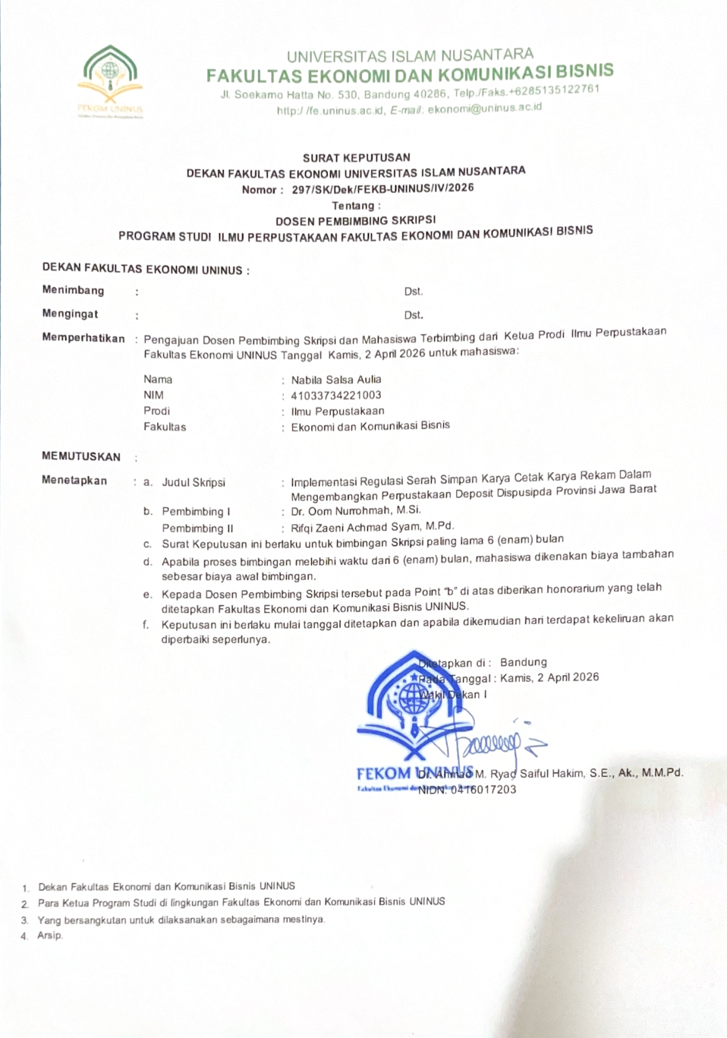

Lampiran 2 Surat Ijin Penelitian dari Fakultas Ilmu Komunikasi
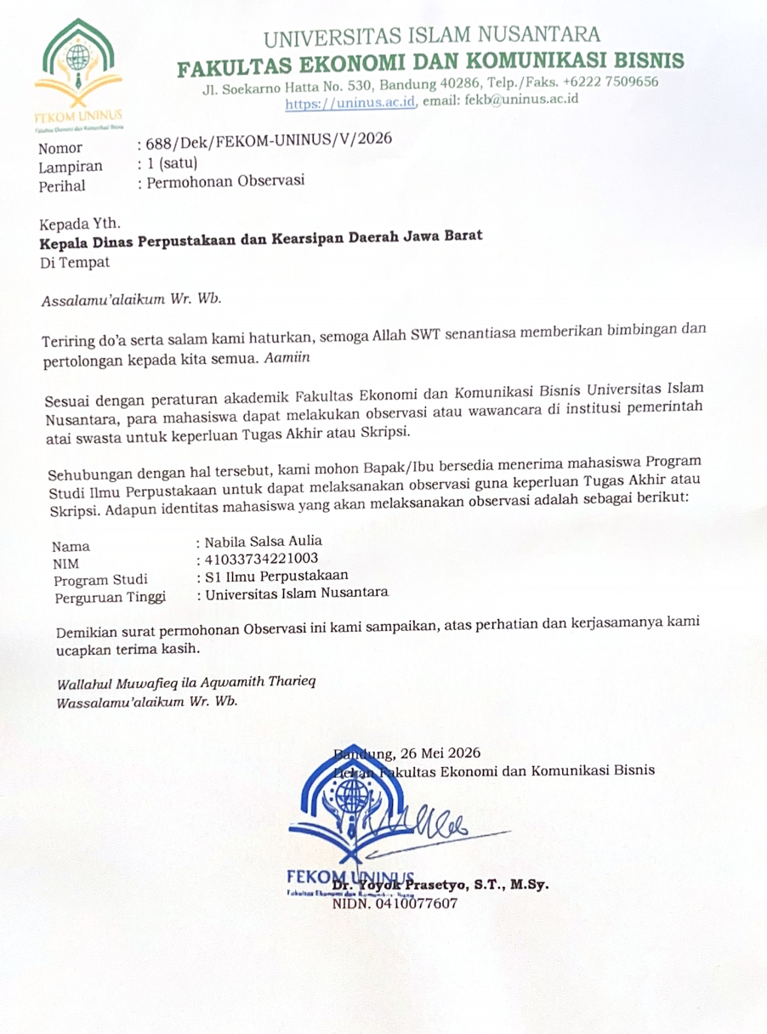

Lampiran 3 Surat Ijin Penelitian dari Dinas Perpustakaan dan Kearsipan Daerah Provinsi Jawa Barat

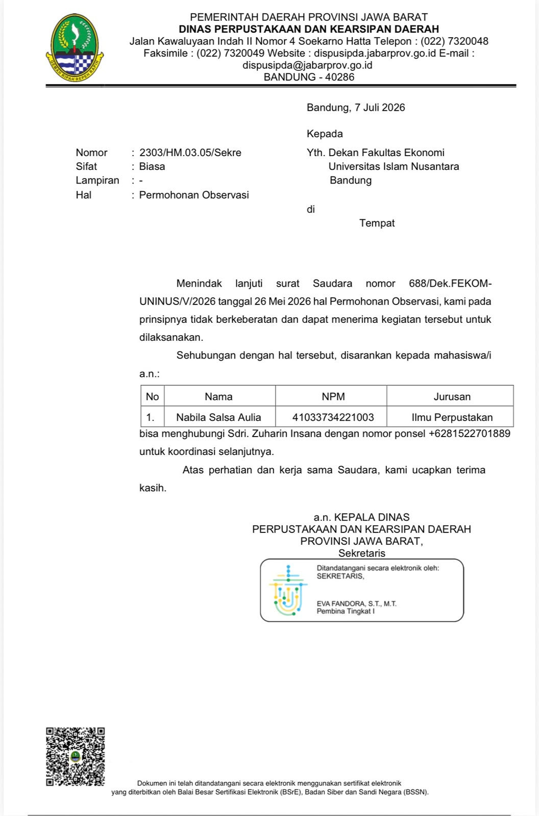
Lampiran 4 . Pedoman Observasi
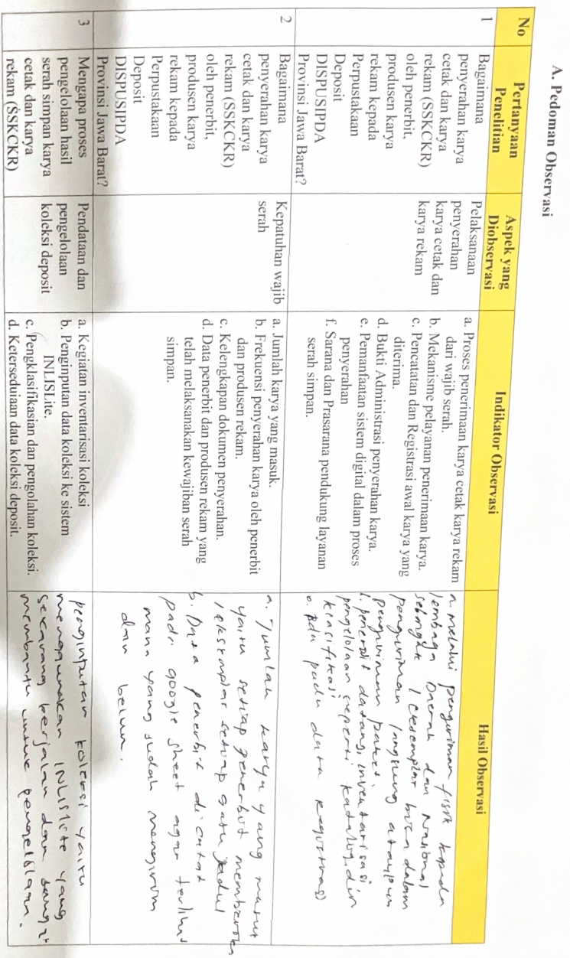

Lampiran 5 Pedoman Wawancara
NO | TAHAPAN PENELITIAN | INDIKATOR PENELITIAN | PERTANYAAN PENELITIAN
1. | Pelaksanaan penyerahan karya cetak dan karya rekam | 1) Prosedur penyerahan karya cetak dan karya rekam  2) Mekanisme penerimaan karya  3) Kepatuhan penerbit/wajib serah terhadap kebijakan serah simpan | 1) Pertanyaan untuk Kepala Bidang Deposit  a. Bagaimana pelaksanaan kebijakan Serah Simpan Karya Cetak dan Karya Rekam di perpustakaan deposit?  b. Bagaimana prosedur penyerahan karya cetak dan karya rekam oleh penerbit kepada perpustakaan deposit?  c. Bagaimana upaya perpustakaan dalam mensosialisasikan kewajiban serah simpan kepada penerbit?  d. Apakah seluruh penerbit di Jawa Barat telah melaksanakan kewajiban serah simpan?  2) Pertanyaan untuk Pustakawan/Pengelola Deposit  a. Bagaimana proses penerimaan karya cetak dan karya rekam yang masuk ke perpustakaan deposit?  b. Bagaimana prosedur pencatatan awal terhadap karya yang diterima?  c. Apa saja syarat administrasi yang harus dipenuhi dalam penyerahan karya?  d. Bagaimana alur pelayanan penerimaan karya di unit deposit?  3) Pertanyaan untuk Penerbit / Wajib Serah  a. Apakah mengetahui adanya kewajiban Serah Simpan Karya Cetak dan Karya Rekam?  b. Bagaimana proses penyerahan karya yang dilakukan ke DISPUSIPDA Jawa Barat?  c. Apakah pernah mendapatkan sosialisasi terkait kebijakan serah simpan?  d. Bagaimana tanggapan terhadap kebijakan wajib serah tersebut?
2. | Kendala pelaksanaan penyerahan karya cetak dan karya rekam | 1) Hambatan administratif  2) Kendala teknis penyerahan  3) Tingkat kepatuhan penerbit | 1) Pertanyaan untuk Kepala Bidang Deposit  a. Kendala apa saja yang dihadapi dalam pelaksanaan kebijakan Serah Simpan Karya Cetak dan Karya Rekam?  b. Bagaimana upaya yang dilakukan untuk mengatasi kendala tersebut?  2) Pertanyaan untuk Pustakawan/Pengelola Deposit  a. Hambatan apa yang sering ditemui saat menerima karya dari penerbit?  b. Apakah terdapat kendala dalam administrasi penyerahan karya?  c. Bagaimana cara petugas mengatasi kendala tersebut?  3) Pertanyaan untuk Penerbit / Wajib Serah  a. Kendala apa yang dihadapi saat melakukan penyerahan karya?  b. Apakah ada hambatan dalam memahami prosedur serah simpan?  c. Apa harapan penerbit terhadap layanan serah simpan di DISPUSIPDA?
3. | Pengelolaan hasil Serah Simpan Karya Cetak dan Karya Rekam | 1) Pendataan koleksi  2) Pengolahan koleksi  3) Penyimpanan koleks | 1) Pertanyaan untuk Kepala Bidang Deposit  a. Bagaimana kebijakan pengelolaan hasil serah simpan setelah karya diterima?  b. Bagaimana pengawasan terhadap pengelolaan koleksi deposit?  2) Pertanyaan untuk Pustakawan/Pengelola Deposit  a. Bagaimana proses pendataan koleksi hasil serah simpan?  b. Bagaimana proses inventarisasi dan pengolahan koleksi dilakukan?  c. Bagaimana sistem penyimpanan koleksi di ruang deposit?  d. Apakah ada sistem digital yang digunakan dalam pengelolaan koleksi deposit?
4. | Pelestarian koleksi perpustakaan deposit | 1) Perawatan koleksi  2) Preservasi koleksi  3) Pengamanan koleksi deposit | 1) Pertanyaan untuk Kepala Bidang Deposit  a. Bagaimana kebijakan pelestarian koleksi deposit di DISPUSIPDA Jawa Barat?  2) Pertanyaan untuk Pustakawan/Pengelola Deposit  a. Bagaimana upaya preservasi terhadap koleksi karya cetak dan karya rekam?  b. Bagaimana penanganan terhadap koleksi yang rusak?  c. Apa saja sarana pendukung pelestarian koleksi yang tersedia?  d. Kendala apa yang dihadapi dalam kegiatan pelestarian koleksi deposit?

Lampiran 6 Pedoman Dokumentasi
No | Jenis Dokumentasi | Keterangan | Jawaban  Ada Tidak
1 | Profil DISPUSIPDA Jawa Barat | Data mengenai gambaran umum DISPUSIPDA Jawa Barat sebagai lembaga penyelenggara layanan deposit | ✓
2 | SStruktur organisasi Bidang Deposit | Data mengenai struktur organisasi, tugas, dan fungsi bidang deposit atau unit pelaksana Serah Simpan Karya Cetak dan Karya Rekam | ✓
3 | Data penyerahan karya cetak | Data jumlah karya cetak yang diserahkan penerbit kepada DISPUSIPDA Jawa Barat | ✓
4 | Data penyerahan karya rekam | Data jumlah karya rekam yang diserahkan kepada DISPUSIPDA Jawa Barat | ✓
5 | Buku registrasi penerimaan karya | Data pencatatan penerimaan karya cetak dan karya rekam yang masuk ke perpustakaan deposit | ✓
6 | SOP layanan serah simpan | Dokumen Undang-Undang, peraturan, surat edaran, atau kebijakan internal terkait Serah Simpan Karya Cetak dan Karya Rekam | ✓
7 | Dokumen kebijakan serah simpan | Dokumen Undang-Undang, peraturan, surat edaran, atau kebijakan internal terkait Serah Simpan Karya Cetak dan Karya Rekam | ✓
8 | Data koleksi deposit | Data jumlah dan jenis koleksi hasil serah simpan yang dikelola di layanan deposit | ✓
9 | Foto kegiatan penerimaan karya | Dokumentasi kegiatan penyerahan atau penerimaan karya cetak dan karya rekam di DISPUSIPDA Jawa Barat | ✓
10 | Foto ruang layanan deposit | Dokumentasi ruang penyimpanan dan layanan koleksi deposit | ✓
11 | Dokumentasi kegiatan pengelolaan koleksi | Dokumentasi kegiatan inventarisasi, pengolahan, penyimpanan, atau pelestarian koleksi deposit | ✓
12 | Laporan kegiatan bidang deposit | Arsip laporan kegiatan tahunan atau laporan pelaksanaan layanan deposit di DISPUSIPDA Jawa Barat | ✓

Lampiran 7 Transkrip Wawancara
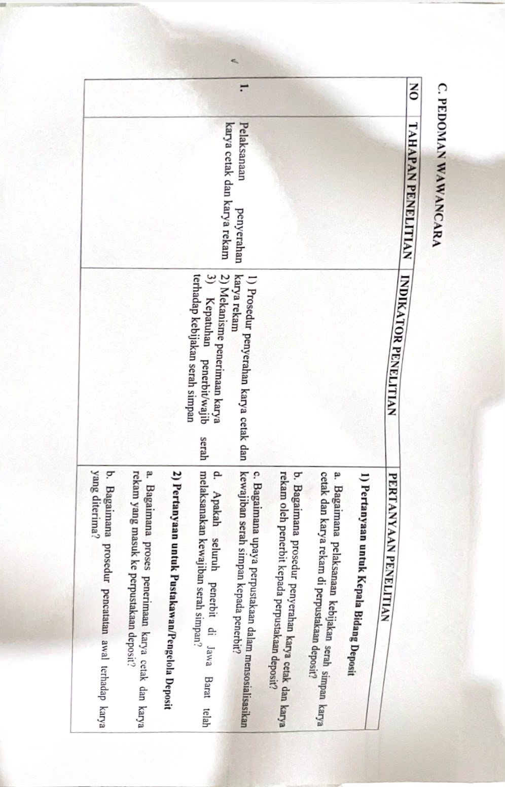
Lampiran 8. Lampiran 8 Kartu Bimbingan
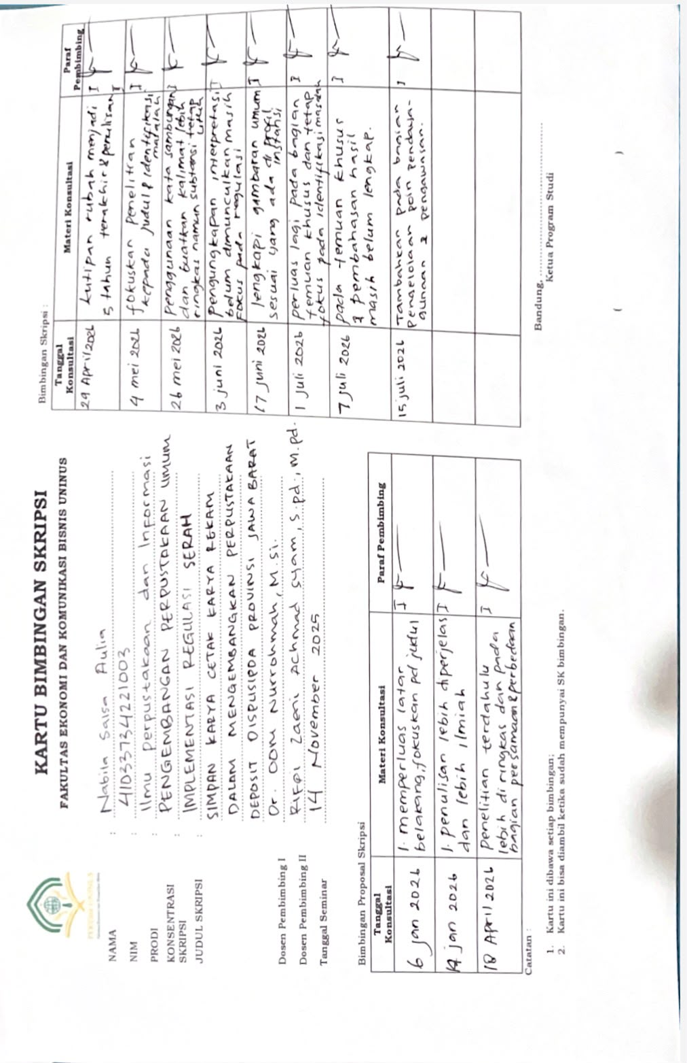
Lampiran 9 Dokumentasi Wawancara

WAWANCARA KEPALA BIDANG PERPUSTAKAAN DEPOSIT DAN PENGEMBANGAN BAHAN PERPUSTAKAAN

Nama : Setianingsih Sayekti, S.STP., M.Si.
Jabatan : KEPALA BIDANG PERPUSTAKAAN DEPOSIT DAN PENGEMBANGAN BAHAN PERPUSTAKAAN

Wawancara tatap muka (15 JUNI 2026)

PERTANYAAN

- “Bagaimana pelaksanaan dan mekanisme penyerahan Serah Simpan Karya Cetak dan Karya Rekam oleh penerbit di Perpustakaan deposit DISPUSIPDA PROV JABAR saat ini?”
Jawaban :
“Sesuai dengan ketentuan regulasi yang berlaku, setiap penerbit yang berdomisili di wilayah Jawa Barat memiliki kewajiban untuk menyerahkan karya mereka sebanyak 2 eksemplar. Dari 2 eksemplar tersebut, 1 eksemplar diperuntukan bagi Perpustakaan Provinsi Jawa Barat sendiri, dan 1 eksemplar lagi akan diserahkan untuk PERPUSNAS RI. Sejauh ini, tingkat kesadaran dari para penerbit sudah cukup tinggi. Untuk Mekanisme penyerahan sendiri cukup flexibel: Mereka ada yang datang langsung ke perpustakaan, dan ada juga yang mengirimkannya secara daring atau melalui jasa pengiriman. “

- “Bagaimana bentuk koordinasi atau administrasi yang dilakukan oleh DISPUSIPDA PROV JABAR dengan para wajib terkait bukti penyerahan tersebut?”
Jawaban :
“Untuk masalah koordinasi, surat-menyurat, hingga penerbitan bukti penyerahan karya dari pihak penerbit, kami saat ini memanfaatkan aplikasi srikandi yang terintegrasi di tingkat nasional.”

- “Setelah karya rekam ataupun karya cetak diterima dari penerbit, bagaimana alur pengelolaan dan proses pelestarian yang dilakukan oleh perpustakaan deposit DISPUSIPDA PROV JABAR?”
Jawaban :
”Alurnya di mulai dari tahap pengolahan, dimana buku yang masuk akan diberikan label terlebih dahulu, kemudia di input kedalam katalog menggunakan sistem INLISLite, di stempel, dan diberi sampul plastik. Penyampulan plastik ini penting untuk menjaga kondisi fiosik buku . Setelah proses itu selesai, barulah buku di pajang di rak koleksi.
Untuk perawatannya, kami melakukan pembersihan rak dan buku secara berkalauntuk menghindari debu dan gangguan tungau yang bisa menyebabkan kertas menjadi cepat menguning, perlu dicatat juga koleksi deposit ini sifatnya permanen dan tidak boleh dimusnahkan. Jadi, apalagi kapasitas rak sudah penuh, kami menerapkan sistem penyiangan (weeding). Buku-buku yang sudah lama akan diturunkan dari rak pajang dan di simpan kedalam wadah atau dus khusus, namun tetap di atur sedemikian rupa agartetap mudah dicari jika di butuhkan.”

- “Bagaimana hak akses pemustaka atau pengunjung terhadap koleksi deposit ini? Apakah boleh dipinjam untuk dibawa pulang?”
Jawaban :
” Karena koleksi deposit ini bersifat unik dan bernilai pelestarian, aturannya adalah koleksi tidak boleh dipinjamkan diluar lingkungan perpustakaan. Pemustaka hanya diperbolehkan membaca ditempat.Namun, kami tetap memberikan kelonggaran bagi mereka yang membutuhkan data untuk keperluan penelitian : Pemustaka diperbolehkan memotret halaman atau bagianbuku yang mereka perlukan.”

- “Apa cara DISPUSIPDA PROV JABAR dalam melakukan monitoring terhadap penerbit yang belum patuh, dan apakah ada bentuk apresiasi bagi yang patuh?”
Jawaban :
” Dalam melakukan pendataan dan pemetaan wajib serah, kami menjalin kerjasama dengan IKAPI (Ikatan Penerbit Indonesia) Jawa Barat . Kemudian, disetiap akhir tahun, kami selalu melakukan rekapitulasi data. Darisana, kami memberikan penghargaan atau reward kepada penerbit yang dinilai paling patuh dan paling banyak menyerahkan karya cetak atau rekam kepada kami.”

- “Apa saja kendala utama atau hambatan yang dihadapi oleh DISPUSIPDA PROV JABAR dalam pelaksanaan Serah Simpan Karya Cetak dan Karya Rekam ini, baik dari segi fasilitas maupun teknologi?”
Jawaban:
“ Kendala utama yang kami hadapi saat ini adalah keterbatasan ruang dan prasarana, khususnya rak/lemari penyimpanan. Volume buku yang masuk dari para penerbit ini sangat besar setiap tahunnya , sedangkan kapasitas ruang pajang kami terbatas. Kalau dari segi teknologi, sejauh ini penggunaan sistem INLISLite sangat membantu tugas kami. Kendala teknis yang sering kali muncul biasanya hanya terjadi apabila terjadi gangguan pada jaringan internet saja, selebihnya berjalan lancar.”
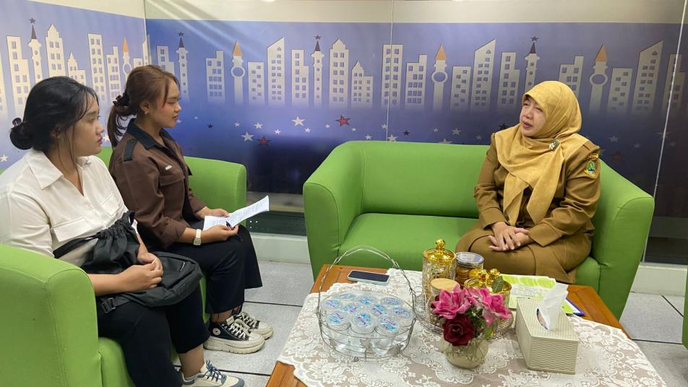
Dokumentasi wawancaara dengan Kepala Bidang Perpustakaan Deposit DISPUSIPDA PROV.JABAR
WAWANCARA PUSTAKAWAN TERAMPIL PERPUSTAKAAN DEPOSIT DISP[USIPDA PROV JABAR

Nama : Topan
Jabatan :PUSTAKAWAN TERAMPIL BIDANG PERPUSTAKAAN DEPOSIT DAN PENGEMBANGAN BAHAN PERPUSTAKAAN

Wawancara tatap muka (6 mei 2026)

PERTANYAAN
- “Bagaimana kesiapan sistem dan SDM di DISPUSIPDA PROV JABAR sendiri dalam mengimplementasikan kewajiabn penyerahan karya sesuai ketentuan Undang Undang nomor 13 tahun 2018 & perturan pemerintah nomor 55 tahun 2021 yang berlaku?”
Jawaban:
“Sebenarnya kalau untuk sistem, yang diharuskan terpusat langsung dengan PERPUSNAS RI. Cuma karena sistem dari PERPUSNAS-nya itu sendiri belum launching. Kalau tidak salah jadwal launchingnya baru akhirbulan ini, jadi ditempat kita sistemnya masih hitungan manual dan bersifat internal. Alurnya seperti biasa, dari penerbit langsung datang kesini atau bukunya dikirim lewat ekspedisi. Setelah bukunya sampai dikita baru kita inventaris, registrasi lalu proses pengolahan dll. Setelah beres buku di shelving (disusun dirak). Koleksi ini bisa dilayankan ke masyarakat, cuma paling layanannya bersifat tertutup. Sistemnya masih seperti itu.
- “Sejauhmana keberhasilan kegiatan sosialisasi kebijakan serah simpan ini, terutama selama tiga tahun?terakhir apakah hal tersebut mempengaruhi tingkat kepatuhan para penerbit di Jawa Barat pa?”
Jawaban :
“ Kalau untuk sosialisasi, sebenarnya programnya dari PERPUSNAS langsung, kalau sosialisasi mandiri dari kita yang khusus mengadakan acara sosialisasi Karya Cetak dan Karya Rekam itu tidak pernah. Kebanyakan sosialisasi itu terpusat langsung dari PERPUSNAS. Cuman, kalau dari pihak kita itu mengoptimalkan di kegiatan monev (monitoring dan evaluasi). Disitu kita merekap data penerbit nih, kira-kira penerbit mana yang tahun ini tidak mengirimkan karya nya. Setelah ketahuan baru kita datangi (hunting) ke lokasi mereka untuk ditanyakan langsung alasannya apa .”
- “Bagaimana tingkat efetivitas komunikasi antar DISPUSIPDA dengan pihak penerbit sendiri dalam memastikan penyerahan karya yang tepat waktu pa?”
Jawaban:
“ Ya itu tadi, paling efektivitasnya kami maksimalkan dalam kegiatan monev tersebut. Kalo secara komunikasi langsung, sebenarnya kita ini tidak memiliki data pasti mengenai beberapa jumlah total penerbit yang ada di Jawa Barat. Karena dari pihak PERPUSNAS pun tidak memberikan data mentah tersebut kepada kami. Namun tampaknya nanti kalau sistem e-deposit (SAKEUDAP) yang terpusat dari PERPUSNAS itu sudah berjalan, kami baru bisa mengakses data real nya. Dari situ nanti kelihatan, di Jawa Barat ada berapa penerbit, dan tahun ini siapa saja yang sudah menyerahkan karya nya ke kita. Harusnya nanti sinkron kalau sistem nya sudah terpusat.”
- “Lalu bagaimana jika ada keterlambatan dalam penyerahan karya, apa alasan tersendiri dari para wajib ?”
Jawaban :
“ Keterlambatan itu sebenarnya terjadi karena kebanyakan dari mereka belum paham Undang-Undang. Aturannya kan di Undang-undang 3bulan setelah terbit harus sudah di serahkan. Nah, hal hal seperti itu mereka tidak paham. Bahkan, kadang ada yang sama sekali tidak tahu kalau ada kewajiban untuk menyerahkan karya cetak dan karya rekam mereka ke Provinsi. Jadi, keterlambatan itu faktornya memang karena ketidaktahuan mereka terhadap regulasi.”

- “Jika ada penerbit baru atau penerbit berskala kecil di Jawa Barat. Bagaimana mekanisme untuk mendaftarkan ke perpustakaan dengan mandiri atau pihak perpustakaan yang proaktif mencari keberadaan penerbit di Jawa Barat?”
Jawaban :
“Nah, sebenarnya kalau kami harus mencari sendiri penerbit baru itu agak susah dilapangan ya. Kebanyakan penerbit baru itu mendaptkan info untuk menyerahkan karya ke kita itu dari PERPUSNAS juga. Misalnya, saat mereka mengajukan pendaftaran ISBN untuk buku baru mereka ke PERPUSNAS , nah dari pihak perpusnas langsung mengarahkan dan mengingatkan mereka untuk menyerahkan juga ke perpustakaan provinsi . Kebanyakan alurnya seperti itu karena kalau kita mencari sendiri penerbit baru satu persdatu, kita kesulitan di datanya.”
- “Apa kesiapan insfrastuktur fisik di DISPUSIPDA PROV JABAR sendiri pa? Seperti ruang simpan, sistem informasi,dan fasilitas preservasi digitalnya?”
Jawaban:
“Untuk ruang simpan, di ruangan ini kita gunakan rak-rak khusus untuk koleksi Karya Cetak dan Karya Rekam. Koleksi yang di ruangan ini yaitu terbitan yaitu terbitan pada tahun 2021-2025. sedangkan terbitan tahun dibawah tahun 2021, itu semuanya di simpan di lantai 7. kalau untuk prservasi digital, maksudnya dari buku fisik di alihkan ke buku digital begitu ya? Kalau itu dikita belum ada. Koleksi deposit dalam bentuk digital belum ada disini .”
- “Apa ada website khusus yang menyajikan informasi koleksi deposit?”
Jawaban :
“Belum ada juga, baru di rencanakan, yaa , mudah-mudahan tahun depan lah bisa cepat terealisasikan.”
- “Bagaimana sistem pelaporan data koleksi antara DISPUSIPDA dan PERPUSNAS RI , apakah sudah sinkron?”
Jawaban :
“Nah itu dia yang sampai saat ini bikin susah. Karena sistem nya belum terpusat melalui e-deposit tadi, kami kesulitan untuk mengintegrasikan datanya . Hal ini yang membuat data jumlah buku yang dikirim kekita dan data yang masuk ke PERPUSNAS sering kali tidak sesuai atau berbeda, karena sistem nya masih berjalan sendiri-sendiri. Nnati kalau sesudah ada e-deposit, harusnya bisa sinkron.”
“Iyaa, apalagi kemarin-kemarin kan kita pelaporannya masih manual. Jadi, kita meminta data penerbit Jawa Barat yang terdaftar di PERPUSNAS baru kita cocokan secara manual dengan data penerbit yang kita miliki disini. Darisitu memang kelihatan ada perbedaan data. Makanya, dari pihak PERPSUNAS memberikan surat peringan (SP) kepada penerbit yang belum patuh tersebut agar mereka segera menyerahkan karyanya kekita di provinsi.”
- “Apa tantangan terbesar dalam menjaga kualitas fisik buku deposit di DISPUSIPDA Prov Jabar?”
Jawaban :
“ Menjaga kualitas fisik ya, paling utama itu tindakan penyampulan buku, itukan bagian dari upaya menjaga kualitas fisik juga, selain itu kami juga rutin membersihkan rak-rak dari debu secara berkala. Lalu, kami juga menerapkan sistem rotasi penyimpanan setiap tahun baru. Contohnya nanti di tahun 2026, koleksi terbitan tahun paling lama yang ada di ruangan ini (2021) akan kami naikkan penyimpanan nya ke lantai 7 . Jadi sistemnya bergilir, yang baru masuk di simpan di sini dan yang sudah lama digeser ke atas. Itu juga cara kami menjaga kualitas koleksi.”
- “Bagaimana terkait dengan aspek penghargaan bagi penerbit yang patuh , apa indikator penilaiannya ? apakah dari jumlah buku terbanyak?”
Jawaban:
“Kami menilainya berdasarkan kepatuhan yang tercantum di Undang-Undang. Misalnya ketepatan waktu maksimal 3 bulan setelah terbit. Kami lihat siapa penerbit yang paling konsisten mematuhi batas waktu tersebut sepanjang waktu. Jumlah eksemplar buku yang di serahkan juga jadi bahan pertimbangan kami. Sebab, kadang ada penerbit menyerahkan bukunya dalam jumlah banyak, tetapi waktu penyerahannya di rapel tidak sesuai aturan waktu- misalnya buku terbitan tahun lama baru diserahkan sekarang. Nah, yang kami prioritaskan untuk mendapatkan penghargaan adalah yang jumlahnya banyak dan waktu penyerahannya tepat sesuai dengan tahun berjalan.”
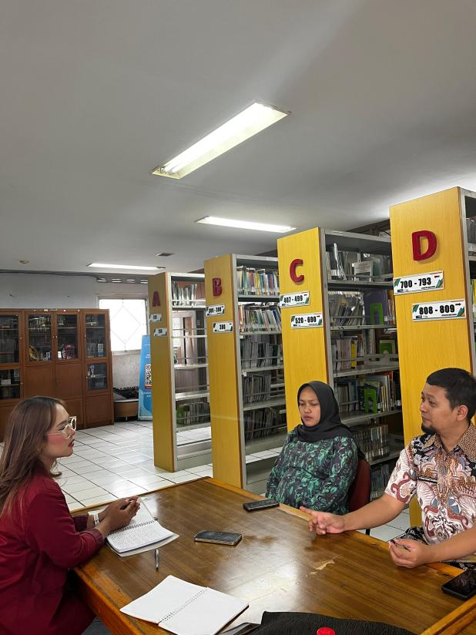
Dokumentasi wawancaara dengan Pustakawan Terampiil Perpustakaan Deposit DISPUSIPDA PROV.JABAR

WAWANCARA PUSTAKAWAN MUDA PERPUSTAKAAN DEPOSIT DISPUSIPDA PROV JABAR

Nama : SEPTI
Jabatan :PUSTAKAWAN MUDA BIDANG PERPUSTAKAAN DEPOSIT DAN PENGEMBANGAN BAHAN PERPUSTAKAAN

Wawancara tatap muka (3 JUNI 2026)

PERTANYAAN

- “Bagaimana pelaksanaan serah simpan karya di sini, kalau dari pihak perpustakaannya sendiri mekanisme pelaksanaannya sekarang seperti apa ya, Bu?"
Jawaban :
“ Jadi kalau yang sebelumnya, tahapan kegiatannya itu memang dari pihak penerbit bebas memilih. Mereka mau mengirimkan langsung ke sini bisa, atau terkadang ada juga yang dipaketkan. Nanti dari pihak kami akan membalas suratnya via email. Tapi kalau untuk sekarang, sistemnya sudah menggunakan aplikasi Sakeudap. Jadi prosesnya sudah terpantau langsung juga dari Perpusnas RI. Melalui sistem itu, bukunya tinggal dikirim saja. Penerbit bakal jarang yang datang langsung ke sini karena data-datanya sudah langsung di-entry di dalam aplikasi Sakendap tersebut. Intinya sekarang sistemnya beralih ke Sakedap itu."
- “Apakah ada upaya sosialisasi kepada para penerbit dari pihak perpustakaan deposit?"
Jawaban :
“Untuk sosialisasi biasanya minimal setahun sekali kita adakan. Kami mengundang para penerbit dengan menghadirkan narasumber yang biasanya berasal dari pihak Perpusnas langsung. Saat mengundang mereka, kami berkoordinasi lewat IKAPI (Ikatan Penerbit Indonesia) Jawa Barat. Dari pihak IKAPI yang kemudian meneruskan undangannya ke penerbit-penerbit di bawah naungan mereka. Selain itu, kami juga menjalin komunikasi langsung dengan penerbit yang selama ini sudah aktif bekerja sama atau rajin menyerahkan karyanya. Kami memiliki kontak mereka dan langsung mengundangnya."
- “Sebelum adanya aplikasi Sakeudap ini, prosedur penerimaan bukunya seperti apa, Bu?"
Jawaban :
“Prosedur awalnya, jika penerbit membawa surat serah terima, ya kita tanda tangani di surat tersebut. Kami terima bukunya, lalu ada surat pengantar terpisah yang isinya memuat daftar judul buku beserta jumlah eksemplar yang diserahkan."
- “Kalau melihat kondisi di lapangan, apakah sampai saat ini masih banyak penerbit yang kurang patuh dalam menyerahkan karyanya?"
Jawaban :
“Sejauh ini dengan adanya sistem yang sekarang, para penerbit justru malah lebih patuh. Karena lewat Sakendap ini prosesnya terasa lebih mudah bagi mereka. Selain itu, kalau mereka tidak menyerahkan karya ke kami, nantinya mereka akan terhambat di sistem Perpusnas-nya.Contohnya seperti kemarin, tiba-tiba ada penerbit yang mengirimkan buku dalam jumlah yang banyak sekali. Pas dicek, ternyata itu buku-buku terbitan tahun lama yang seharusnya sudah diserahkan dari dulu. Ketika kami tanyakan, mereka mengaku ketahuan di sistem Perpusnas kalau buku-buku tahun tersebut belum diserahkan ke tingkat provinsi. Akhirnya, mau tidak mau mereka harus menyerahkannya ke kami."
- “Untuk fungsi pengawasannya sendiri bagaimana, Bu? Apakah ada tindakan proaktif dari perpustakaan?"
Jawaban :
“Untuk pengawasan, kami juga melakukan kegiatan yang namanya hunting. Jadi kami mendatangi langsung lokasi penerbit tersebut, terutama yang sudah lama tidak mengirimkan karya. Kami datang untuk melakukan cross-check. Kadang di lapangan kami temukan ada penerbit yang ternyata sudah pindah lokasi tanpa ada pemberitahuan ke kami.Selain itu, pengawasan juga dilakukan secara berkala melalui rekapitulasi data bulanan. Dari data tersebut kami bisa memantau, misalnya penerbit A bulan ini sudah kirim atau belum, atau melihat penerbit mana yang bulan lalu terlewat belum menyerahkan karya."
- “Kalau dari segi kendala fisik fisik bukunya sendiri, apakah ada masalah yang sering ditemui saat penyerahan?"
Jawaban :
“Kalau kendala fisik sebenarnya sekarang sudah jarang ya. Dulu kadang ada masalah ketidaksesuaian antara cover depan dengan isi di dalamnya, tapi itu sudah jarang. Kendala yang paling sering ya masalah keterlambatan waktu penyerahan itu. Harusnya kalau bukunya terbit tahun ini, ya diserahkannya tahun ini juga. Kami dari perpustakaan terus menegaskan ulang kepada penerbit mengenai ketepatan waktu penyerahan ini."
- “Bagaimana dengan buku-buku deposit yang mengalami kerusakan?Bagaimana perpustakaan melakukan perawatan atau restorasinya?”
Jawaban :
“Untuk buku yang rusak, sejauh ini kami melakukan tindakan preservasi sendiri di lantai atas. Kami nilai dulu kondisi bukunya. Untuk teknik preservasinya sendiri, sejauh ini kami masih menggunakan metode jilid lem dan jilid jahit. Penggunaan teknik ini sangat bergantung pada bawaan asli dari buku tersebut. Kalau tipe awalnya jilid jahit, maka preservasinya kami jahit ulang. Begitu pula kalau bawaannya menggunakan lem, ya kami lem kembali."
- “Bagaimana dengan sistem pendataan internal dan inventarisasi koleksinya di sini, Bu? Apakah menggunakan format khusus?"
Jawaban :
“Untuk pendataan dan inventarisasi koleksi, kami menerapkannya dengan bantuan Google Sheets. Proses inventarisasinya pada dasarnya sama seperti buku umum, namun perbedaannya terletak pada pembubuhan stempel khusus Undang-Undang Karya Cetak dan Karya Rekam pada buku.
Lalu untuk nomor panggil (call number), kalau di bagian buku umum kan penomorannya menggunakan sistem kelas (DDC). Sedangkan untuk koleksi deposit di sini, kami menggunakan nomor kode khusus yang memuat informasi mengenai tahun penerimaan serta tahun terbit buku tersebut. Kodenya bisa dilihat langsung pada label yang ditempel di buku."
- “Secara keseluruhan, apakah jumlah koleksi deposit di Dispusip Jabar ini mengalami peningkatan yang signifikan?"
Jawaban :
“Iya, jumlahnya terus meningkat. Karena setiap tahunnya kami memiliki target jumlah koleksi yang harus dipenuhi. Alhamdulillah, setiap tahun target tersebut selalu terpenuhi, yang artinya volume koleksi kami terus bertambah dan berkembang. Apalagi sekarang sudah didukung dengan aspek teknologi yang memadai."
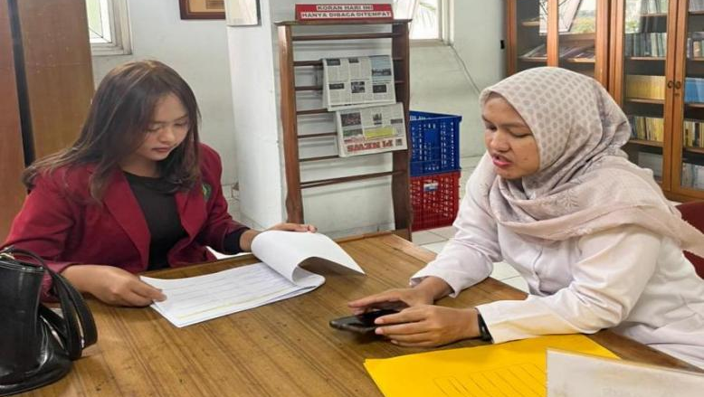
Dokumentasi wawancaara dengan Pustakawan Muda Perpustakaan Deposit DISPUSIPDA PROV.JABAR
WAWANCARA PENERBIT PURI

Nama : Reisha
Jabatan : Manager Publishing PURI

Wawancara tatap muka (24 JUNI 2026)

PERTANYAAN
- “Bagaimana pemahaman dan pelaksanaan kewajiban Serah Simpan Karya Cetak dan Karya Rekam yang dilakukan oleh lembaga Anda?”
Jawaban :
“Kami memahami bahwa kewajiban ini bertujuan untuk pelestarian, dokumentasi, dan pengarsipan pengetahuan daerah. Oleh karena itu, setiap kali menerbitkan buku baru, kami secara konsisten berupaya memenuhi kewajiban tersebut sesuai ketentuan yang berlaku.”
- “Bagaimana alur atau prosedur penyerahan karya serta koordinasi yang terjalin dengan pihak DISPUSIPDA?”
Jawaban :
“Setelah buku terbit, kami menyiapkan eksemplar, melengkapi data bibliografi, dan mengirimkannya ke pihak berwenang. Koordinasi sejauh ini berjalan lancar melalui komunikasi langsung, surat resmi, media sosial, website, ataupun surat elektronik.”
- “Apa saja kendala terbesar yang dihadapi penerbit dalam melaksanakan kewajiban serah simpan ini?”
Jawaban:
“Kendala utama berasal dari faktor internal dan eksternal. Hal yang paling sering muncul adalah keterbatasan informasi teknis, kesibukan operasional penerbit, serta pengaturan distribusi buku yang terkadang memicu keterlambatan penyerahan.”
- “Bagaimana upaya dari pihak penerbit maupun dukungan DISPUSIPDA dalam mengatasi hambatan-hambatan tersebut?”
Jawaban :
“Dari sisi penerbit, kami melakukan pencatatan terbitan secara lebih teratur dan menjadwalkannya langsung ke dalam prosedur penerbitan. Sementara dari DISPUSIPDA, mereka mendukung melalui pemberian informasi, pendampingan, serta penjelasan mengenai prosedur teknis yang harus dipenuhi.”
- “Menurut pandangan Anda, bagaimana pengelolaan dan pelestarian koleksi deposit yang telah diserahkan ke DISPUSIPDA saat ini?”
Jawaban:
“Secara umum pengelolaan sudah berjalan cukup baik sesuai standar perpustakaan. Koleksi dicatat, diklasifikasikan, dikatalogkan, dan disimpan dengan aman sebagai arsip penting untuk jangka panjang. Meski demikian, masih ada ruang peningkatan dari sisi cakupan dan kepatuhan penerbit.”
- “Bagaimana kontribusi regulasi Serah Simpan Karya Cetak dan Karya Rekam ini terhadap pengembangan perpustakaan deposit, dan apa faktor yang masih menghambatnya?”
Jawaban:
“Regulasi ini sangat membantu menambah jumlah, keragaman, dan kelengkapan koleksi sehingga terbitan daerah Jawa Barat dapat terdokumentasi dengan baik. Faktor pendukungnya adalah regulasi yang jelas dan kesadaran penerbit. Namun, faktor penghambatnya adalah masih adanya penerbit (terutama skala kecil/independen) yang belum mengetahui kewajiban ini akibat keterbatasan sosialisasi.”

WAWANCARA PENERBIT MEDIA CENDEKIA MUSLIM

Nama : Sandi Permana
Jabatan : Direktur Media Cendekia Muslim

Wawancara tatap muka (24 JUNI 2026)
PERTANYAAN
- ”Bagaimana integrasi sistem digital atau aplikasi khusus yang digunakan oleh lembaga Anda dalam memenuhi prosedur penyerahan karya rekam dan cetak ke perpustakaan deposit?”
Jawaban:
“Prosedur penyerahan saat ini sudah dipermudah karena diintegrasikan secara terpusat melalui sistem digital, salah satunya dengan memanfaatkan aplikasi SAKEDAP (Sistem Akses Elektronik Deposit Aman dan Praktis) serta sistem e-Deposit untuk proses pelaporan dan pelestarian”
- “Bagaimana mekanisme koordinasi lapangan dan distribusi fisik yang berjalan antara pihak penerbit dengan DISPUSIPDA?”
Jawaban:
“Koordinasi dilakukan melalui dua cara, yaitu penyerahan fisik/digital secara mandiri atau memanfaatkan layanan "jemput bola" langsung oleh pihak DISPUSIPDA. Hal ini dilakukan untuk menginventarisasi setiap karya agar masuk ke dalam memori kolektif daerah.”
- “Ditinjau dari faktor eksternal, kendala teknis dan finansial apa saja yang paling memengaruhi tingkat kepatuhan penerbit dalam melakukan serah simpan?”
Jawaban:
“Kendala utamanya mutlak dari faktor eksternal, seperti tingginya biaya pengiriman karya ke depo perpustakaan. Selain itu, ada kendala teknis berupa sarana penyimpanan di daerah yang belum memadai serta sistem pelaporan di lapangan yang belum sepenuhnya terintegrasi”
- “Program atau bantuan operasional apa saja yang diberikan oleh DISPUSIPDA untuk meringankan hambatan pengiriman dan administrasi penerbit?”
Jawaban:
“DISPUSIPDA memberikan dukungan berupa fasilitas pengiriman via pos/kurir serta layanan pendampingan dan konsultasi online. Selain itu, ada program khusus seperti peminjaman buku skala besar (bulk loan), restorasi arsip (PUSAKA), dan kebijakan dispensasi berupa penghapusan denda yang diganti dengan sanksi kedisiplinan (suspend).”
- “Bagaimana metode pemeliharaan khusus (preventif dan kuratif) yang diterapkan terhadap koleksi deposit agar nilai informasinya tetap terjaga untuk jangka panjang?”
Jawaban:
“Pengelolaan fisik dilakukan lewat metode preventif seperti penyampulan, fumigasi, dan kontrol suhu ruangan untuk mencegah jamur atau serangga. Secara kuratif, dilakukan restorasi jika ada kerusakan fisik. Selain itu, dilakukan pula alih media melalui proses digitalisasi untuk mengamankan nilai informasinya.”
- “Guna mengoptimalkan regulasi Serah Simpan Karya Cetak dan Karya Rekam yang saat ini dinilai belum merata tingkat kepatuhannya, langkah ketegasan atau penguatan apa yang perlu diambil ke depan?”
Jawaban:
“Regulasi ini harus dioptimalkan melalui penguatan sanksi administratif yang tegas bagi pelaksana serah yang abai, pengawasan kepatuhan secara berkala, sosialisasi yang lebih merata, serta integrasi layanan digital yang masif di seluruh wilayah Jawa Barat.”

Lampiran 10 Dokumentasi

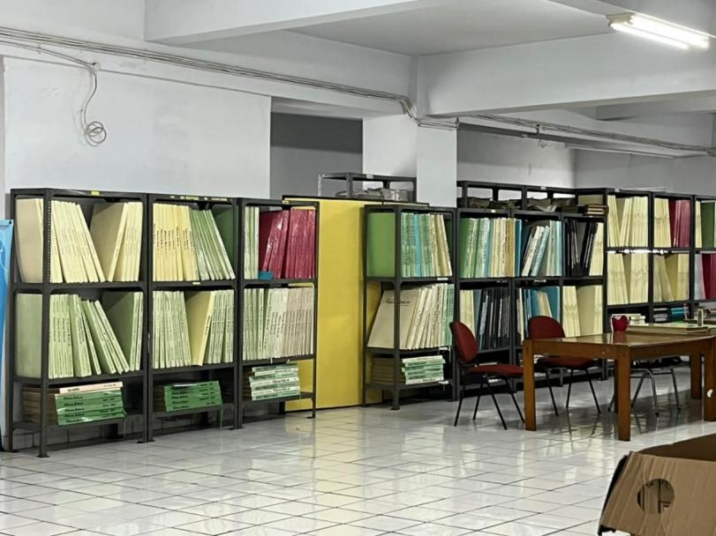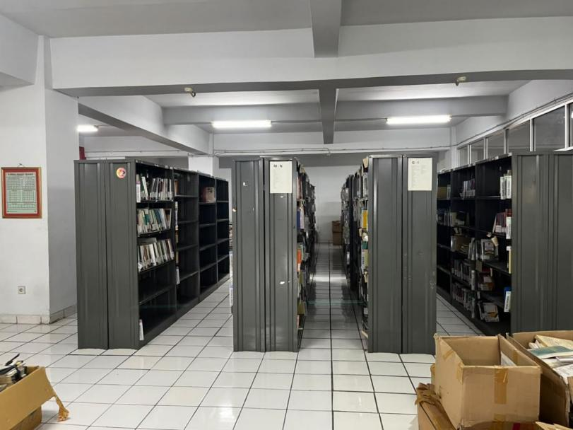
Selving koleksi deposit di lt.7
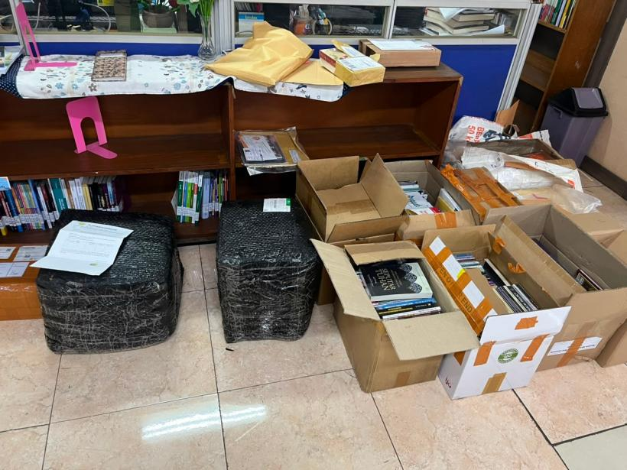
Koleksi karya cetak dari penerbit melalui ekspedisi
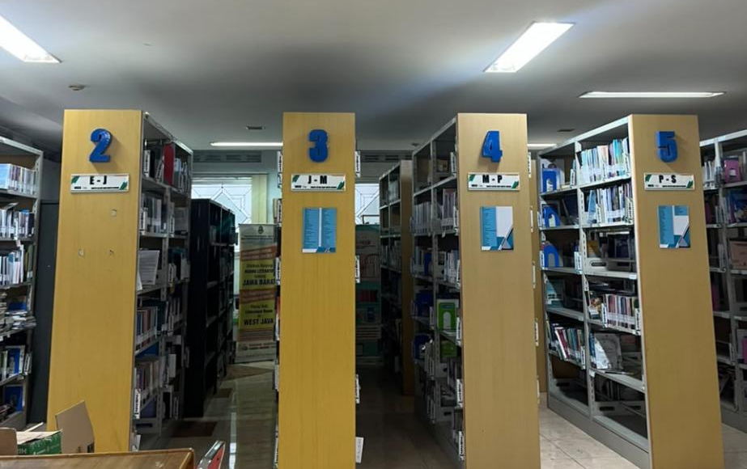
Selving koleksi karya cetak di lantai utama

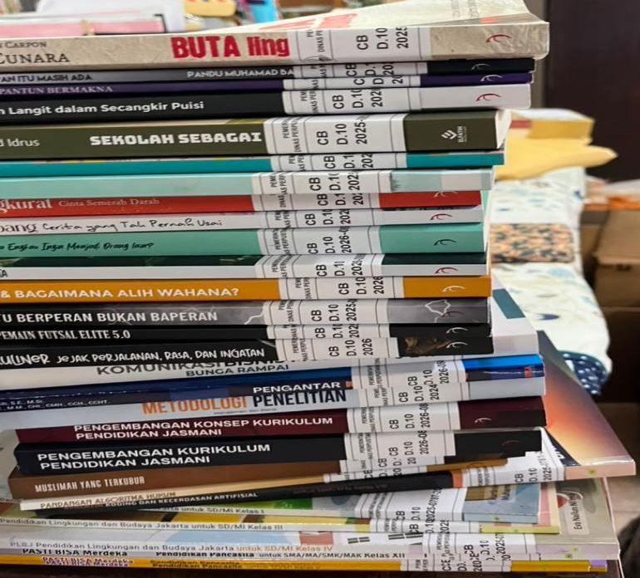

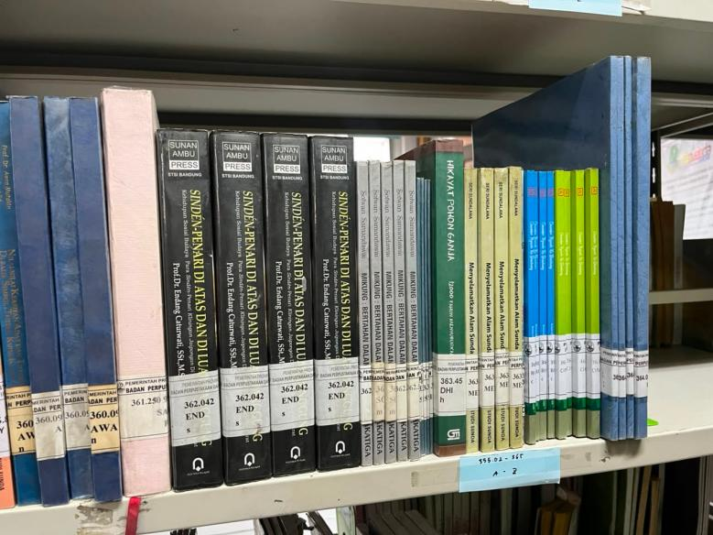
Katalog & Klasifikasi koleksi karya cetak
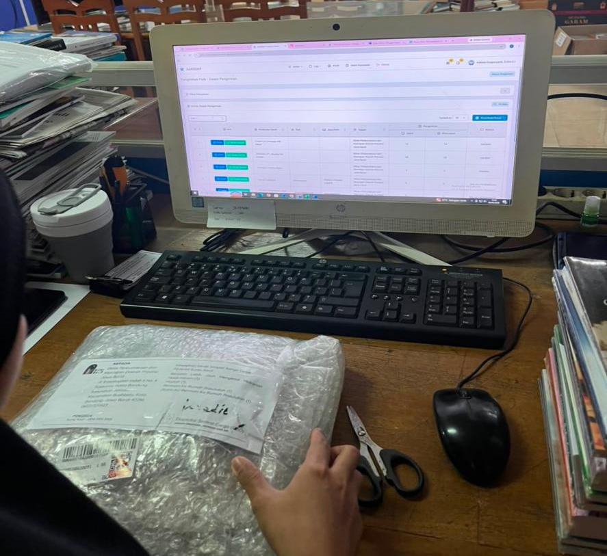
Pendataan koleksi ke aplikasi SAKEDAP

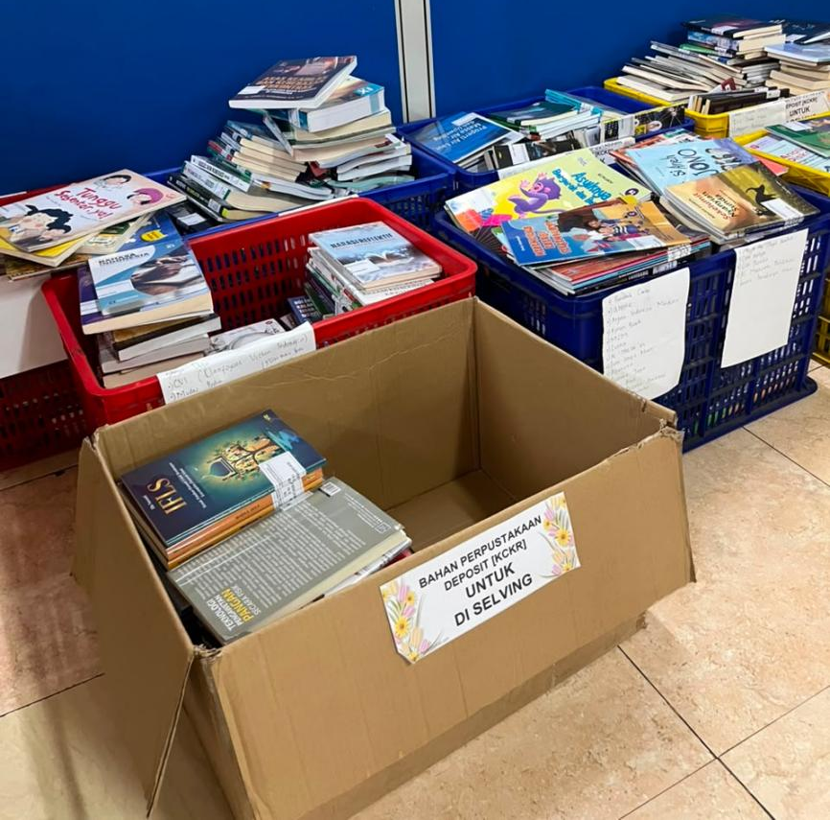
Bahan perpustakaan deposit untuk di selving

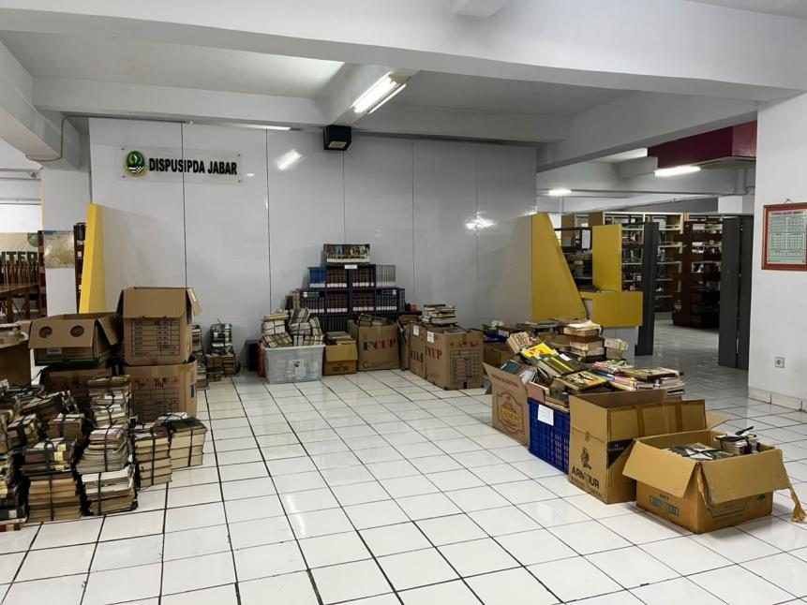
Kondisi penyimpanan koleksi yang di simpan di lt.7

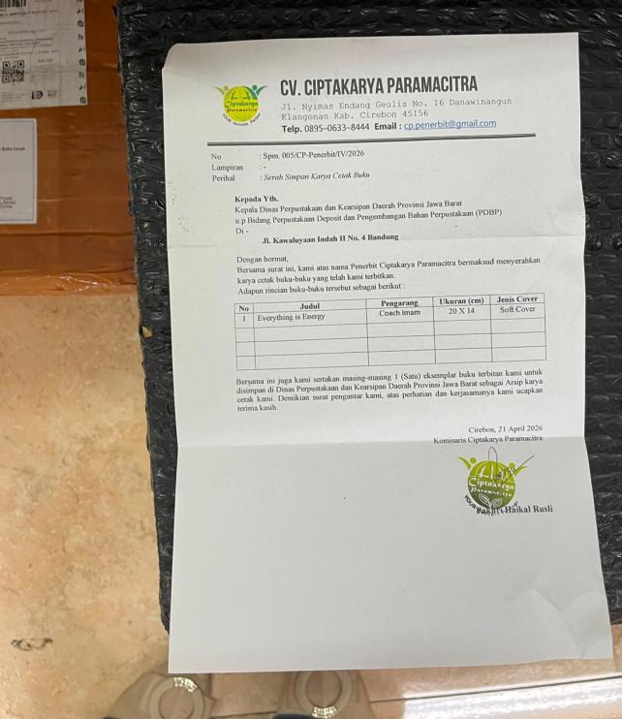
Surat penyerahan karya cetak dari penerbit ke Perpustakaan Deposit DISPUSIPDA PROV JABAR

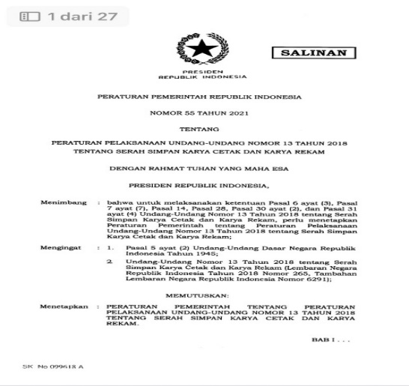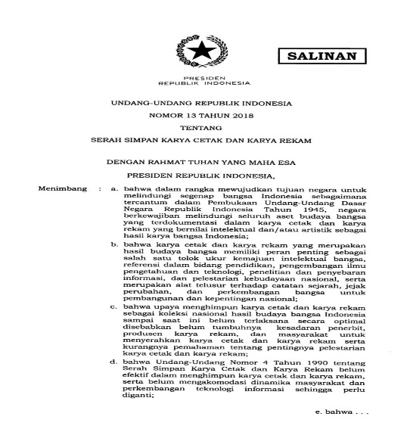
Regulasi pendukung Serah Simpan Karya Cetak dan Karya Rekam

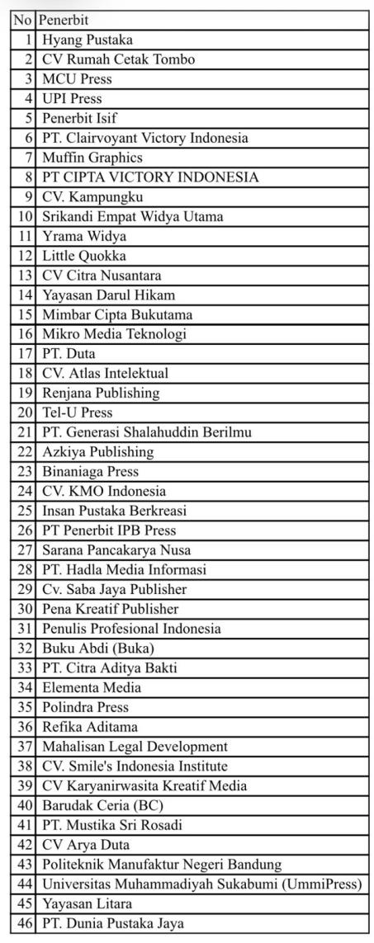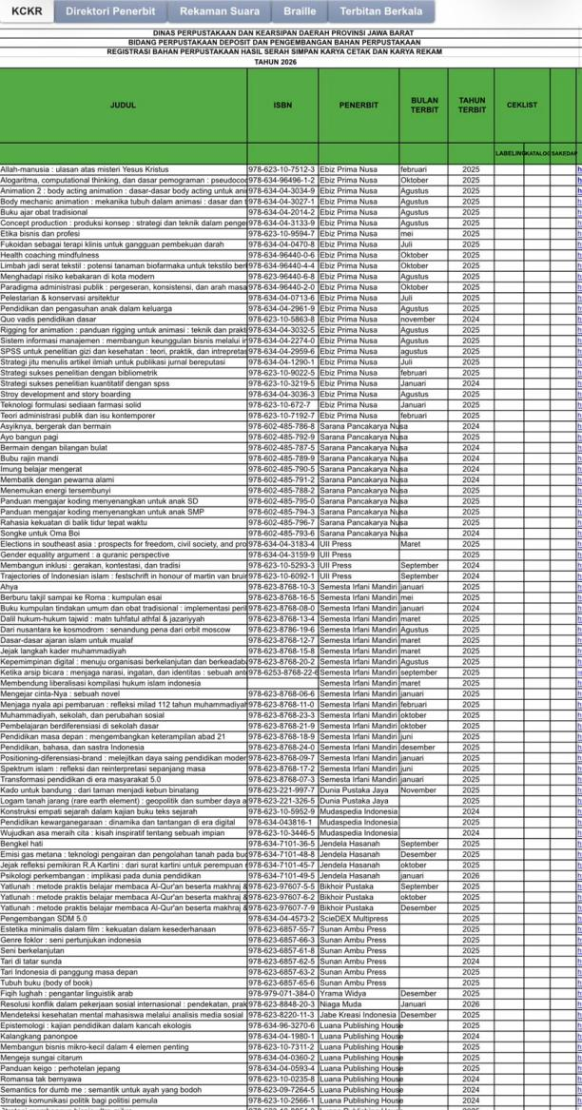
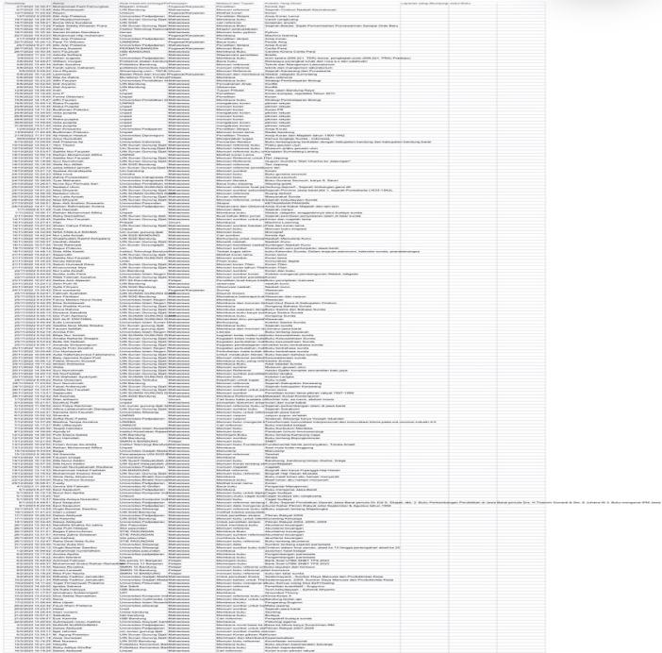
Data laporan tahunan Perpustakaan Deposit DISPUSIPDA PROV JABAR
Lembar Persetujuan Perbaikan Skripsi/TA

Nama : Nabila Salsa Aulia
NIM : 41033734221003
Tanggal Sidang : 13 Agustus 2026
Konsentrasi : Ilmu Perpustakaan
Judul : IMPLEMENTASI REGULASI SERAH SIMPAN KARYA CETAK KARYA REKAM DALAM MENGEMBANGKAN PERPUSTAKAAN DEPOSIT DISPUSIPDA PROVINSI JAWA BARAT.

Telah direvisi dan disetujui oleh Tim Komisi Penguji
No | Penguji | Tanda Tangan
1 | Wenda Ifani Hamidah,S.I.Pus.,M.I.Kom | 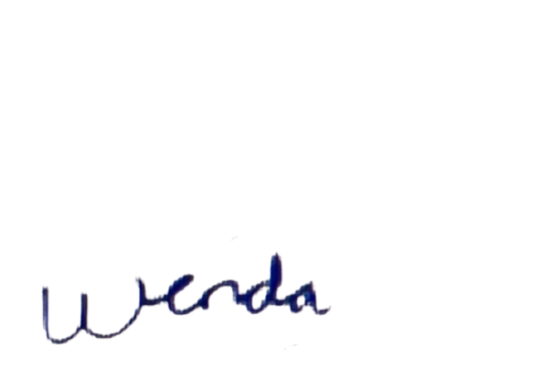  1, ……………………
2 | Hafsah Nugraha, S.S.I.,M.I.Kom |   2. ………………...
3 | Ajeng Inten Legi Novita Sarip, M.I.Kom |   3. …………………....

Bandung, 27 Agustus 2026
Ketua Program Studi

(Ajeng Inten Legi Novita Sarip, M.I.Kom)
NUPTK (3445772673230263)

Lembar Persetujuan Perbaikan Skripsi/TA

Nama : Nabila Salsa Aulia
NIM : 41033734221003
Tanggal Sidang : 13 Agustus 2026
Konsentrasi : Ilmu Perpustakaan
Judul : IMPLEMENTASI REGULASI SERAH SIMPAN KARYA CETAK KARYA REKAM DALAM MENGEMBANGKAN PERPUSTAKAAN DEPOSIT DISPUSIPDA PROVINSI JAWA BARAT.

Penguji | Saran | Tanda Tangan
Wenda Ifani Hamidah,S.I.Pus.,M.I.Kom | - Perhatikan spasi,tanda baca,akronim  - Daftar pustaka mendeley  - Perbaiki bab 4 Temuan khusus penelitian  - Sinkronisasi dasar hukum penyerahan  - Lengkapi karakteristik khusus pengelolaan.  - Tambahkan paragraf mengenai karya rekam & Penghargaan | - ……………...
Hafsah Nugraha, S.S.I.,M.I.Kom | - Penulisan diperhatikan (typo & tanda baca)  - Abstrak (UU & PP jangan di translate)  - Kesimpulan jangan terlalu menyudutkan para wajib | 2. …………….....
Ajeng Inten Legi Novita Sarip, M.I.Kom | - Penulisan sesuaikan dengan panduan.  - Ucapan Terimakasih  - Novelty penelitian | 3. …………….....

Bandung, 27 Agustus 2026
Ketua Program Studi

(Ajeng Inten Legi Novita Sarip, M.I.Kom)
NUPTK (3445772673230263)

